INSTITUTO FEDERAL DO PARANÁ

ALINE BORA SIECZKO

MARITZA FERNANDA DOS SANTOS SILVA

CIAF – SISTEMA DE CONTROLE DE INFORMAÇÃO NA ÁREA DA FISIOTERAPIA

ALPHA

PARANAGUÁ

2016

ALINE BORA SIECZKO

MARITZA FERNANDA DOS SANTOS SILVA

CIAF – SISTEMA DE CONTROLE DE INFORMAÇÃO NA ÁREA DA FISIOTERAPIA

ALPHA

Trabalho de Conclusão de Curso apresentado ao Curso Técnico em Informática do Instituto Federal do Paraná, como requisito parcial de avaliação.

Orientador: Dr. Wagner Rodrigo Weinert

Coorientador: Ms. Diego Stiehl

PARANAGUÁ

2016

FOLHA DE APROVAÇÃO

ALINE BORA SIECZKO

MARITZA FERNANDA DOS SANTOS SILVA

CIAF – SISTEMA DE CONTROLE DE INFORMAÇÃO NA ÁREA DA FISIOTERAPIA

Trabalho de Conclusão de Curso aprovado como requisito parcial para a obtenção do título de Técnico, no Curso de Informática, Eixo de Informação e Comunicação, do Instituto Federal do Paraná, Câmpus Paranaguá, banca examinadora composta pelos seguintes integrantes:

Orientador: ________________________________

Prof. Dr. Wagner Rodrigo Weinert

Eixo de Informação e Comunicação, IFPR

________________________________

Prof. Ms. Elvis Canteri de Andrade

Eixo de Informação e Comunicação, IFPR

________________________________

Prof. Dr. Valério Brusamolin

Eixo de Informação e Comunicação, IFPR

Paranaguá, 30 de junho de 2016

A todos que colaboraram com esse trabalho

*Aline Sieczko*

A minha família

*Maritza Silva*

AGRADECIMENTOS – Aline Sieczko

Agradeço aos meus pais Anatório Sieczko e Guret Sieczko pelo apoio dados nesses 4 anos de aprendizado. Agradeço também meus irmãos pelas brincadeiras entre uma página e outra desse projeto, trazendo-nos mais alegria aos nossos dias ruins. A Vó Neide pelos almoços e lanches durante a escrita do projeto. Agradecemos ao nosso orientador Wagner e a sua esposa Luciane por nos confiar esse trabalho e por estarem sempre nos ajudando. Agradecemos a Tainara e Bruna alunas da UFPR que nos disponibilizaram e nos auxiliaram na análise dos dados. E por fim e não menos importante a todos que se envolveram diretamente e indiretamente nesse projeto, pois foram muito importantes nessa caminhada.

AGRADECIMENTOS – Maritza Silva

Agradecer primeiramente a Deus, por iluminar e abençoar minha trajetória, por me dar saúde e força todos os dias para superar as dificuldades.

Ao meu pai Mauro Jorge, meu herói, saiba que a tua história de superação para poder estudar, atravessando quilômetros de estradas de terra, no frio e chuva, me deu força e motivação para superar as dificuldades.

A minha mãe Vanessa Cristina, que me deu apoio e incentivo nas horas difíceis de desânimo e cansaço, que apesar das dificuldades me fortaleceu com suas palavras de sabedoria.

Aos meus irmãos Michelle, Maurício, Mariana e Breno pelos momentos de diversão, que nos momentos de estresse estavam lá para me alegrar e que aturavam meu mau humor quando nada estava dando certo.

A minha avó Neide por estar sempre presente nas horas difíceis e sempre fornecendo aqueles lanchinhos da tarde enquanto escrevíamos o projeto.

Ao meu namorado, melhor amigo e companheiro, Marcos Pacheco, pelo carinho, compreensão, amor e paciência.

E por fim e não menos importante, agradeço a minha amiga do projeto Aline Sieczko, pela amizade, companheirismo, paciência e incentivos nos momentos em que achei que não daria certo.

AGRADECIMENTOS – Aline Sieczko e Maritza Silva

A todos os nossos professores que nos ensinaram e nos auxiliaram durante esses 4 anos.

Ao nosso orientador, Wagner Weinert, que sempre nos ajudou, que teve paciência e nos mostrou que conseguiríamos vencer mais uma etapa, sempre acreditou no nosso potencial e não nos permitiu desistir nos momentos de dificuldades.

Ao nosso coorientador Diego Stiehl, por aguentar nossas chatices e brincadeiras e nos auxiliar no desenvolvimento desse projeto.

As Tainara e Bruna, alunas da UFPR, que nos disponibilizaram e nos auxiliaram na análise dos dados.

Ao Professor Gil Eduardo, que teve toda paciência do mundo para nos aguentar, que mesmo não estando diretamente envolvido com o projeto estava sempre ali, quando precisávamos de ajuda, e, independente da hora, respondia nossos e-mails, nos ajudando com códigos e nesse meio tempo nos divertindo e nos ouvindo falar de coisas aleatórias.

E por fim nossos sinceros agradecimentos a todos que se envolveram diretamente e indiretamente nesse projeto, pois, de certa forma doaram um pouco de si para que a conclusão desse trabalho se tornasse possível, e foram muito importantes nessa caminhada.

O essencial é invisível aos olhos.

(O Pequeno Príncipe)

Obstáculo é aquilo que você enxerga, quando tira os olhos do seu objetivo.

(Henry Ford)

RESUMO

Toda criança apresenta um desenvolvimento motor particular, que durante seus primeiros anos de vida irão evoluir, propiciando a criança uma melhora em manipulação de objeto, em andar e em interagir com o meio. Mesmo com estas particularidades, pode-se mapear alguns requisitos que mostram o retardo ou a evolução do desenvolvimento. Para isso, existe um ramo da fisioterapia que avalia e intervem nos bebes, que é a pediatria. Quando algum retardo é encontrado, algumas medidas são tomadas por parte da fisioterapia visando corrigir o atraso encontrado. Até o momento, os registros das informações, bem como, cada consulta feita e a analise das mesmas é feita por meio de planilhas e fichas eletronias. Trazendo uma série de problemas, que refletem em duplicidade de dados, dificuldade de armazenamento, de analise e obtenção de estatisticas para o investimento de politicas públicas para a área de saúde. Diante desta problematica, este projeto desenvolveu uma plataforma de banco de dados, ja povoada, e trabalhará em conjunto a um sistema web, que se encontra na fase de desenvolvimento. Fornecendo ao fisisoterapeuta uma forma de evitar os problemas atuais, com a base de dados atuando na preservação dos dados, o sistema web proporcionará o cadastro dos pacientes e responsaveis, o cadastro de questões utilizadas nas consultas, o controle de permissão, entre outros requisitos. O projeto mudará a forma como as consultas serão feitas, permitindo uma melhor analise de cada criança e trazendo a tecnologia para postos de saúdes, refletindo com isso no desenvolvimento motor das crianças.

**Palavras-chave:** Fisioterapia. Desenvolvimento motor. Banco de dados. Programação web. Crianças.

LISTA DE FIGURAS

FIGURA 1 - Estrutura Organizacional da Equipe 28

FIGURA 2 - Diagrama de Caso de Uso 37

FIGURA 3 - Interface Caso de Uso Manter Login 49

FIGURA 4 - Interface Caso de Uso Manter Auxilio Social - Cadastrar 50

FIGURA 5 - Interface Caso de Uso Manter Auxilio Social – Alterar 50

FIGURA 6 - Diagrama de Classes de Análise do UC Avalia Paciente 52

FIGURA 7 - Diagrama de Sequência para o Fluxo Avalia Paciente – Principal 53

FIGURA 8 - Diagrama de Sequência para o Fluxo Avalia Paciente – Alternativo 54

FIGURA 9 - Diagrama de Sequência para o Fluxo Avalia Paciente - Alternativo 2 54

FIGURA 10 - Diagrama de Sequência para o Fluxo Avalia Paciente - Alternativo 3 55

FIGURA 11 - Diagrama de Classes de Análise do UC Cadastrar Paciente 55

FIGURA 12 - Diagrama de Sequência para o Fluxo Cadastrar Paciente 56

FIGURA 13 - Diagrama de Classes de Análise do UC Cadastrar Responsavel 57

FIGURA 14 - Diagrama de Sequência para o Fluxo Cadastrar Responsavel 58

FIGURA 15 - Diagrama de Classes de Análise do UC Manter Auxilio Social 59

FIGURA 16 - Diagrama de Sequência para o Fluxo Manter Auxilio Social 59

FIGURA 17 - Diagrama de Classes de Análise do UC Manter Escolaridade 60

FIGURA 18 - Diagrama de Sequência para o Fluxo Manter Escolaridade 60

FIGURA 19 - Diagrama de Classes de Análise do UC Manter Fisioterapeuta 61

FIGURA 20 - Diagrama de Sequência para o Fluxo Manter Fisioterapeuta 62

FIGURA 21 - Diagrama de Classes de Análise do UC Manter Grau Parentesco 63

FIGURA 22 - Diagrama de Sequência para o Fluxo Manter Grau Parentesco 64

FIGURA 23 - Diagrama de Classes de Análise do UC Manter Habitos Alimentares 64

FIGURA 24 -Diagrama de Sequência para o Fluxo Manter Habitos Alimentares 65

FIGURA 25 - Diagrama de Classes de Análise do UC Manter Intensidade 65

FIGURA 26 - Diagrama de Sequência para o Fluxo Manter Intensidade 66

FIGURA 27 - Diagrama de Classes de Análise do UC Manter Login 67

FIGURA 28 - Diagrama de Sequência para o Fluxo Manter Login – Principal 68

FIGURA 29 - Diagrama de Sequência para o Fluxo Manter Login – Alternativo 69

FIGURA 30 - Diagrama de Sequência para o Fluxo Manter Login - Alternativo 2 69

FIGURA 31 - Diagrama de Classes de Análise do UC Manter Paciente 70

FIGURA 32 - Diagrama de Sequência para o Fluxo Manter Paciente – Principal 70

FIGURA 33 - Diagrama de Sequência para o Fluxo Manter Paciente – Alternativo 71

FIGURA 34 - Diagrama de Sequência para o Fluxo Manter Paciente - Alternativo 2 71

FIGURA 35 - Diagrama de Classes de Análise do UC Manter Posicao 72

FIGURA 36 - Diagrama de Sequência para o Fluxo Manter Posicao 72

FIGURA 37 - Diagrama de Classes de Análise do UC Manter Privilegio 73

FIGURA 38 - Diagrama de Sequência para o Fluxo Manter Privilegio 74

FIGURA 39 - Diagrama de Classes de Análise do UC Manter Questao 75

FIGURA 40 - Diagrama de Sequência para o Fluxo Manter Questao 76

FIGURA 41 - Diagrama de Classes de Análise do UC Manter Renda Familiar 77

FIGURA 42 - Diagrama de Sequência para o Fluxo Manter Renda Familiar 78

FIGURA 43 - Diagrama de Classes de Análise do UC Manter Responsavel 79

FIGURA 44 - Diagrama de Sequência para o Fluxo Manter Responsavel – Principal 80

FIGURA 45 - Diagrama de Sequência para o Fluxo Manter Responsavel – Alternativo 81

FIGURA 46 - Diagrama de Sequência para o Fluxo Manter Responsavel - Alternativo 2 81

FIGURA 47 - Diagrama de Classes de Análise do UC Manter Substancia 82

FIGURA 48 - Diagrama de Sequência para o Fluxo Manter Substancia 82

FIGURA 49 - Diagrama de Classes de Análise do UC Manter Doenca 83

FIGURA 50 - Diagrama de Sequência para o Fluxo Manter Doenca 84

FIGURA 51 - Diagrama de Classes de Análise do UC Realiza Consulta 85

FIGURA 52 - Diagrama de Sequência para o Fluxo Realiza Consulta – Principal 85

FIGURA 53 - Diagrama de Sequência para o Fluxo Realiza Consulta – Alternativo 86

FIGURA 54 - Diagrama de Sequência para o Fluxo Realiza Consulta - Alternativo 2 86

FIGURA 55 - Diagrama de Classes de Análise do UC Visualiza Dados Consulta 87

FIGURA 56 - Diagrama de Sequência para o Fluxo Visualiza Dados Consulta - Principal 88

FIGURA 57 - Diagrama de Sequência para o Fluxo Visualiza Dados Consulta – Alternativo 89

FIGURA 58 - Diagrama de Classes 90

FIGURA 59 - Modelo de Entidades e Relacionamentos 91

LISTA DE QUADROS

QUADRO 1 - Declaração do Problema 23

QUADRO 2 - Declaração da Solução ou Produto (Hipótese) 24

QUADRO 3 – Interessados 24

QUADRO 4 - Requisitos Funcionais e Recursos 24

QUADRO 5 - Outros Requisitos da Solução 25

QUADRO 6 - Funções e Responsabilidades 29

QUADRO 7 - Risco de Dar problema com o notebook 29

QUADRO 8 - Risco de Perda do banco de Dados 30

QUADRO 9 - Risco de Desistência de um dos membros 30

QUADRO 10 - Cronograma 34

QUADRO 11 - Lista de Entregáveis 35

QUADRO 12 - Cronograma Inicial do Projeto 35

QUADRO 13 - Caso de Uso Manter Fisioterapeuta 39

QUADRO 14 - Caso de Uso Manter Auxilio Social 40

QUADRO 15 - Caso de Uso Manter Escolaridade 40

QUADRO 16 - Caso de Uso Manter Grau de Parentesco 41

QUADRO 17 - Caso de Uso Manter Renda Familiar 41

QUADRO 18 - Caso de Uso Manter hábitos alimentares 41

QUADRO 19 - Caso de Uso Manter doenças 42

QUADRO 20 - Caso de Uso Manter substancias 42

QUADRO 21 - Caso de Uso Manter privilégio 43

QUADRO 22 - Caso de Uso Manter posição 43

QUADRO 23 - Caso de Uso Manter questões 43

QUADRO 24 - Caso de Uso Manter intensidade 44

QUADRO 25 - Caso de Uso Cadastrar Responsável 44

QUADRO 26 - Caso de Uso Cadastrar Paciente 44

QUADRO 27 - Caso de Uso Avalia Paciente 45

QUADRO 28 - Caso de Uso Manter Paciente 46

QUADRO 29 - Caso de Uso Manter Responsável 46

QUADRO 30 - Caso de Uso Triagem do Paciente 47

QUADRO 31 - Caso de Visualiza dados da consulta 47

QUADRO 32 - Caso de Uso Manter Login 48

QUADRO 33 - Descrição Interface Caso de Uso Manter Login 49

QUADRO 34 - Descrição Interface Caso de Uso Manter Auxilio Social – Cadastrar 50

QUADRO 35 - Descrição Interface Caso de Uso Manter Auxilio Social – Alterar 51

QUADRO 36 - Tabela tb_avaliacao 93

QUADRO 37 - Tabela tb_avaliador 93

QUADRO 38 - Tabela tb_cidade 94

QUADRO 39 - Tabela tb_escolaridade 94

QUADRO 40 - Tabela tb_estado 95

QUADRO 41 - Tabela tb_intensidade 95

QUADRO 42 - Tabela tb_intensidade_questao 95

QUADRO 43 – Tabela tb_intensidade_questao_valor 96

QUADRO 44 – Tabela tb_mes 96

QUADRO 45 – Tabela tb_paciente 98

QUADRO 46 – Tabela tb_posicao 99

QUADRO 47 – Tabela tb_privilegio 99

QUADRO 48 – Tabela tb_questao 100

QUADRO 49 - Tabela tb_questao_avaliacao 100

QUADRO 50 - Tabela tb_responsavel 101

QUADRO 51 – Tabela tb_telefone_avaliador 102

QUADRO 52 - Tabela tb_telefone_responsavel 102

QUADRO 53 – Tabela tb_doenca 103

QUADRO 54 – Tabela tb_paciente_doenca_mae 103

QUADRO 55 – Tabela tb_habito_alimentar 103

QUADRO 56 - Tabela tb_paciente_habito_alimentar_mae 104

QUADRO 57 - Tabela tb_substancia_gestacao_mae 104

QUADRO 58 – Tabela tb_paciente_substancia 105

QUADRO 59 - Tabela tb_auxilio_social 106

QUADRO 60 – Tabela tb_paciente_auxilio_social 107

QUADRO 61 - Tabela tb_grau_parentesco 107

QUADRO 62 – Tabela tb_renda_familiar 107

QUADRO 63 – Tabela tb_pergunta 107

QUADRO 64 – Tabela tb_classificacao 108

LISTA DE TABELAS

TABELA 1 - Pesos não Ajustados de Atores 32

TABELA 2 - Pesos não Ajustados dos Casos de Uso 32

TABELA 3 - Fator de Ajuste Técnico 33

TABELA 4 - Fator de Ajuste Ambiental 33

LISTA DE ABREVIATURAS

UC - Caso de Uso

LISTA DE SIGLAS

ABNT – Associação Brasileira de Normas Técnicas

SUMÁRIO

1. INTRODUÇÃO 21

1.1 Justificativa 22

1.2 Objetivos 22

2. VISÃO DO PROJETO 23

2.1 Ambiente do Usuário 23

2.2 Declaração do Problema 23

2.3 Declaração da Solução ou Produto (Hipótese) 23

2.4 Resumo dos Interessados 24

2.5 Contexto do Produto 24

2.6 Premissas e Dependências 24

2.7 Requisitos Funcionais e Recursos 24

2.8 Alternativas 25

2.9 Outros Requisitos da Solução 25

2.10 Equipamentos e Tecnologias necessárias (Materiais e métodos) 25

2.11 Revisão da Literatura 26

3. PLANO DO PROJETO 28

3.1 Estrutura Organizacional da Equipe do Projeto 28

3.2 Funções e Responsabilidades da Equipe do Projeto 28

3.3 Análise de Riscos 29

3.4 Análise de Pontos de Caso de Uso 30

3.4.1 Total de Pesos não Ajustados de Atores 32

3.4.2 Total de Pesos Não Ajustados dos Casos de Uso 32

3.4.3 Fator de Ajuste Técnico 33

3.4.4 Fator de Ajuste Ambiental 33

3.4.5 Estimativas 33

3.4.6 Casos de Uso que não serão implementados 34

3.5 Cronogramas 34

3.5.1 Entregáveis 34

3.5.2 Cronograma inicial 35

3.5.3 Cronograma realizado 35

3.6 Recursos do Projeto 35

3.7 Orçamento 36

3.8 Repositório 36

3.9 Análise de viabilidade 36

4. MODELO DE CASOS DE USO 37

4.1 Diagrama de Casos de Uso 37

4.2 Lista de Atores 37

4.3 Lista de Casos de Uso 38

4.4 Detalhamento dos Casos de Uso 39

5. INTERFACES GRÁFICAS 49

5.1 Interface Caso de Uso Manter Login 49

5.2 Interface Caso de Uso Manter Auxilio Social 49

6. REALIZAÇÕES DOS CASOS DE USO 52

6.1 Realização do Caso de Uso Avalia Paciente 52

6.1.1 Diagrama de Classes de Análise do UC Avalia Paciente 52

6.1.2 Diagrama de Sequência para o Fluxo Avalia Paciente 53

6.2 Realização do Caso de Uso Cadastrar Paciente 55

6.2.1 Diagrama de Classes de Análise do UC Cadastrar Paciente 55

6.2.2 Diagrama de Sequência para o Fluxo Cadastrar Paciente 56

6.3 Realização do Caso de Uso Cadastrar Responsavel 57

6.3.1 Diagrama de Classes de Análise do UC Cadastrar Responsavel 57

6.3.2 Diagrama de Sequência para o Fluxo Cadastrar Responsavel 58

6.4 Realização do Caso de Uso Manter Auxilio Social 59

6.4.1 Diagrama de Classes de Análise do UC Manter Auxilio Social 59

6.4.2 Diagrama de Sequência para o Fluxo Manter Auxilio Social 59

6.5 Realização do Caso de Uso Manter Escolaridade 60

6.5.1 Diagrama de Classes de Análise do UC Manter Escolaridade 60

6.5.2 Diagrama de Sequência para o Fluxo Manter Escolaridade 60

6.6 Realização do Caso de Uso Manter Fisioterapeuta 61

6.6.1 Diagrama de Classes de Análise do UC Manter Fisioterapeuta 61

6.6.2 Diagrama de Sequência para o Fluxo Manter Fisioterapeuta 62

6.7 Realização do Caso de Uso Manter Grau Parentesco 63

6.7.1 Diagrama de Classes de Análise do UC Manter Grau Parentesco 63

6.7.2 Diagrama de Sequência para o Fluxo Manter Grau Parentesco 64

6.8 Realização do Caso de Uso Manter Habitos Alimentares 64

6.8.1 Diagrama de Classes de Análise do UC Manter Habitos Alimentares 64

6.8.2 Diagrama de Sequência para o Fluxo Manter Habitos Alimentares 65

6.9 Realização do Caso de Uso Manter Intensidade 65

6.9.1 Diagrama de Classes de Análise do UC Manter Intensidade 65

6.9.2 Diagrama de Sequência para o Fluxo Manter Intensidade 66

6.10 Realização do Caso de Uso Manter Login 67

6.10.1 Diagrama de Classes de Análise do UC Manter Login 67

6.10.2 Diagrama de Sequência para o Fluxo Manter Login 68

6.11 Realização do Caso de Uso Manter Paciente 70

6.11.1 Diagrama de Classes de Análise do UC Manter Paciente 70

6.11.2 Diagrama de Sequência para o Fluxo Manter Paciente 70

6.12 Realização do Caso de Uso Manter Posicao 72

6.12.1 Diagrama de Classes de Análise do UC Manter Posicao 72

6.12.2 Diagrama de Sequência para o Fluxo Manter Posicao 72

6.13 Realização do Caso de Uso Manter Privilegio 73

6.13.1 Diagrama de Classes de Análise do UC Manter Privilegio 73

6.13.2 Diagrama de Sequência para o Fluxo Manter Privilegio 74

6.14 Realização do Caso de Uso Manter Questao 75

6.14.1 Diagrama de Classes de Análise do UC Manter Questao 75

6.14.2 Diagrama de Sequência para o Fluxo Manter Questao 76

6.15 Realização do Caso de Uso Manter Renda Familiar 77

6.15.1 Diagrama de Classes de Análise do UC Manter Renda Familiar 77

6.15.2 Diagrama de Sequência para o Fluxo Manter Renda Familiar 78

6.16 Realização do Caso de Uso Manter Responsavel 79

6.16.1 Diagrama de Classes de Análise do UC Manter Responsavel 79

6.16.2 Diagrama de Sequência para o Fluxo Manter Responsavel 80

6.17 Realização do Caso de Uso Manter Substancia 82

6.17.1 Diagrama de Classes de Análise do UC Manter Substancia 82

6.17.2 Diagrama de Sequência para o Fluxo Manter Substancia 82

6.18 Realização do Caso de Uso Manter Doenca 83

6.18.1 Diagrama de Classes de Análise do UC Manter Doenca 83

6.18.2 Diagrama de Sequência para o Fluxo Manter Doenca 84

6.19 Realização do Caso de Uso Realiza Consulta 85

6.19.1 Diagrama de Classes de Análise do UC Realiza Consulta 85

6.19.2 Diagrama de Sequência para o Fluxo Realiza Consulta 85

6.20 Realização do Caso de Uso Visualiza Dados Consulta 87

6.20.1 Diagrama de Classes de Análise do UC Visualiza Dados Consulta 87

6.20.2 Diagrama de Sequência para o Fluxo Visualiza Dados Consulta 88

7. DIAGRAMA DE CLASSES 90

8. PERSISTÊNCIA 91

8.1 Banco de Dados 91

8.2 Modelo de Entidades e Relacionamentos 91

8.3 Descrição das Tabelas 91

9. PLANO DE TESTES 109

10. ANÁLISE E DISCUSSÃO DOS RESULTADOS 109

11. CONSIDERAÇÕES FINAIS 116

12. REFERÊNCIAS 116

# INTRODUÇÃO

O objetivo da fisioterapia é reservar, manter e desenvolver órgãos e sistemas do corpo humano, tanto como de crianças, como de adultos e idosos. É um processo que traz mudanças no comportamento, postura e nos movimentos das crianças, relacionados a idade que as mesmas se encontram. O desenvolvimento motor na infância possibilita a criança um amplo domínio do seu corpo em diferentes posturas e ajuda na aquisição de diversas habilidades motoras. Cada criança apresenta um desenvolvimento diretamente associado ao meio em que vive. Mesmo com essas diferenças individuais, existem algumas particularidades que auxiliam os profissionais a observar e estudar o desenvolvimento motor das crianças comuns a todas as idades (SIECZKO *et. al.*, 2015; SANTOS, DANTAS & OLIVEIRA 2004).

O “Centro de Apoio a Crianças” analisa o desenvolvimento motor de crianças da cidade de Pontal do Paraná. Atualmente os dados coletados nos atendimentos são geridos de forma manual, por meio de fichas e planilhas, o que demanda uma atenção e tempo especial para o preenchimento e tabulação dos dados, podendo com isto acontecer extravio de informações, prejudicando pesquisas futuras. Diante deste problema, buscou-se desenvolver uma ferramenta para gestão de atendimento de fisioterapeutas, criando-se um sistema para minimizar a perda de informações e uma base de dados.

Para realizar as consultas, o fisioterapeuta tem uma série de questões a serem respondidas sobre o desenvolvimento motor. Com isto, o sistema web trará o questionário que já estará pré-armazenado no sistema, com as perguntas que serão chamadas quando solicitado para a consulta. O sistema web também proporcionará aos profissionais uma melhor visualização dos dados coletados nas consultas. Está sendo desenvolvido também, uma página para o administrador, que fará o cadastro do fisioterapeuta, como também alguns requisitos específicos do sistema.

Existem sistemas que tratam das necessidades da área de saúde, porém não se tem conhecimento de algo especifico na área de desenvolvimento motor que corresponda as necessidades do posto de saúde de Pontal do Paraná.

Objetiva-se com o sistema garantir que os dados sejam salvos de modo seguro e eficiente, auxiliando os fisioterapeutas na execução de suas consultas e possibilitando uma melhor atenção e acompanhamento do problema de cada paciente.

## Justificativa

No posto de saúde da mulher e da criança na cidade de Pontal do Paraná, existe uma carência em sistemas tecnológicos que ajudem o armazenamento de dados e realização de relatórios, onde, todas as consultas são feitas pelas fisioterapeutas de forma manual, tendo um grande número de extravio de dados coletados e duplicação dos mesmos. Com isso, em parceria com as fisioterapeutas do posto de saúde que disponibilizaram os dados a ser colocado no sistema, tem-se desenvolvido um sistema que visa o auxílio das consultas, onde todos os dados serão salvos de modo seguro e organizado, sem duplicação de informações e sem perda de tempo em preenchimento de planilhas, tornando as consultas mais fáceis e rápidas, com uma melhor segurança e uma interface amigável

## Objetivos

O objetivo é facilitar as tarefas e tornar mais eficiente as consultas.

Tem-se como objetivo específico:

* Centralizar os dados dos pacientes;
* Facilitar o cadastro de pacientes e responsáveis;
* Gerar relatórios que auxiliem em pesquisas futuras;
* Diminuir o extravio de dados;

# VISÃO DO PROJETO

## Ambiente do Usuário

Serão 3 fisioterapeutas, com o sistema o tempo de trabalho das mesmas irá diminuir, pois será mais prático e rápido as consultas a serem feitas, no momento não tem outros aplicativos rodando no posto de saúde, este sistema será o primeiro a ser implantado.

## Declaração do Problema

O “Centro de Apoio a Crianças” analisa o desenvolvimento motor de crianças da cidade de Pontal do Paraná, atualmente os dados nas consultas são coletados e geridos de forma manual, por meio de fichas e planilhas, trazendo com isso muito tempo perdido, com o preenchimento e tabulação dos dados. Podendo com isso, acontecer perdas de informações, prejudicando pesquisas futuras.

|  |  |
| --- | --- |
| O problema de | Extravio de dados, e demora na geração de relatórios |
| Afeta | Os fisioterapeutas e os pacientes |
| o impacto do qual é | Não ter como desenvolver pesquisas no Centro de Apoio a Mulher e a Criança – Pontal do Paraná |
| uma solução bem-sucedida deveria | Armazenar todos os dados de forma compacta e segura de forma que seja fácil e rápido gerar relatórios. |

QUADRO 1 - Declaração do Problema

## Declaração da Solução ou Produto (Hipótese)

O projeto ajudará os pediatras a ter mais controle sobre os dados coletados do desenvolvimento motor das crianças de Pontal do Paraná, trazendo benefícios tanto para os pediatras, que terão uma forma segura e viável para o armazenamento dos dados, como para a cidade que terá mais controle sobre o desenvolvimento motor das crianças. Trazendo desenvolvimento tecnológico para a cidade e trazendo, também, benefícios em aspectos sociais, intelectuais e culturais para as crianças.

|  |  |
| --- | --- |
| Para | O centro de Apoio a Mulher e a Criança – Pontal do Paraná |
| Que | Necessita deste controle para melhor atender seus pacientes, e acompanhar o desenvolvimento das crianças. |
| O (nome do produto) | É um sistema criado para a área da saúde da criança |
| Que | Fará com que os fisioterapeutas possam ter um melhor acompanhamento do desenvolvimento dos pacientes e possam gerar relatórios que auxiliem em pesquisas posteriores. |
| A menos que | haja desistência da parte do cliente, ou do desenvolvedor |
| Nosso produto | trará benefícios para fisioterapeutas, pacientes e pesquisadores. |

QUADRO 2 - Declaração da Solução ou Produto (Hipótese)

## Resumo dos Interessados

| **Nome** | **Descrição** | **Responsabilidades** |
| --- | --- | --- |
| Fisioterapeuta/Pediatra | O Fisioterapeuta / Pediatra terá contato direto com o software. | - Inserção de dados  - Alteração de dados  - Exclusão de dados  - Geração de relatórios. |

QUADRO 3 – Interessados

## Contexto do Produto

Este é um sistema autônomo, ou seja, não estará vinculado a outros sistemas.

## Premissas e Dependências

Têm-se com a expectativa de ter computadores a disposição dos usuários. Têm-se também como dependência as informações disponibilizadas pelo usuário para a construção do projeto.

## Requisitos Funcionais e Recursos

|  |  |  |  |  |  |
| --- | --- | --- | --- | --- | --- |
| **Código** | **Requisito** | **Necessidade** | **Prioridade** | **Recursos** | **Liberação Planejada** |
| RF 01 | Armazenar dados | Necessário para que haja uma diminuição nos extravios de dados. | Alta | Banco de dados MySQL | 30/06/2016 |

QUADRO 4 - Requisitos Funcionais e Recursos

## Alternativas

O sistema será um sistema único de auxílio ao fisioterapeuta.

## Outros Requisitos da Solução

|  |  |  |  |
| --- | --- | --- | --- |
| **Código** | **Requisito** | **Tipo** | **Prioridade** |
| RNF 01 | COMPUTADOR | - | ALTA |
| RNF 02 | WINDOWS OU LINUX | PLATAFORMA | ALTA |
| RNF 03 | MANUAL DO USUÁRIO | DOCUMENTAÇÃO | MÉDIA |

QUADRO 5 - Outros Requisitos da Solução

## Equipamentos e Tecnologias necessárias (Materiais e métodos)

Este projeto segue a metodologia proposta pela MPS BR, que visa alcançar os benefícios da melhoria de processos e da utilização de boas práticas da engenharia de software, em um tempo razoável para o desenvolvimento do sistema. O modelo foi desenvolvido tendo como base normas internacionais, modelos internacionalmente reconhecidos, boas práticas da engenharia de software e as necessidades de negócio da indústria de software brasileira (KALINOWSKI, 2010).

A persistência de banco de dados está concluída, e o modelo disponível em *Sieczko et al, 2015*. Isso possibilita o desenvolvimento de um sistema para web, com o objetivo de disponibilizar ao fisioterapeuta o cadastro dos pacientes e do responsável.

Neste projeto será usado MySQL, que é um SGBD (Sistema de Gerenciamento de Banco de Dados) relacional que utiliza a linguagem padrão SQL (Structured Query Language) e é largamente utilizado em aplicações para a Internet. É o mais popular entre os bancos de dados com código-fonte aberto. O MySQL tem como destaque suas características de velocidade, escalabilidade e confiabilidade, o que vem fazendo com que ele seja adotado por departamentos de TI (Tecnologia da Informação), desenvolvedores Web e vendedores de pacotes de softwares. (NIEDERAUER & PRATES, 2006). Também será utilizado para a modelagem do sistema o Astah Community, o qual é uma ferramenta gratuita, mas não open source, voltada para a modelagem de diagramas UML – Unified Modeling Language. Astah Community é utilizada para o desenvolvimento dos diagramas necessários para representar o projeto dos requisitos. (YOSHIDOME, 2012).

Para a programação será utilizado a ferramenta netBeans que é um conjunto de bibliotecas, módulos e APIs, que com isso, forma um ambiente de desenvolvimento visual possibilitando ao desenvolvedor compilar, debugar, efetuar deploying de suas aplicações (SILVA, 2007). Em conjunto ao netBeans será utilizado a linguagem PHP, que é a mais utilizada na web, sua função é escrever páginas que serão geradas com maior agilidade, automatizando com isto as tarefas e economizando tempo, seu código-fonte é aberto (NIEDERAUER, 2004) (OLSON, et al., 2014).

Para facilitar na programação, foi utilizado um framework, que é uma estrutura de suporte, que inclui programas de apoio, bibliotecas de código, linguagens de script e outros softwares para ajudar os desenvolvedores (SILVA, 2009). Neste projeto utilizou-se o framework, CodeIgniter, que minimiza a quantidade de códigos, tendo em sua estrutura uma porção de finalidades, com interface simples e acesso logico a estas funções (UPTON, 2007). Outro framework que foi utilizado é o famoso Bootstrap, que utiliza como coração o CSS, que gera folhas de estilos e oferece muita flexibilidade e poder (SILVA, 2015).

## Revisão da Literatura

A Fisioterapia pode ser definida como uma ciência aplicada ao estudo, diagnóstico, prevenção e tratamento de disfunções cinéticas funcionais de órgãos e sistemas (ROCHA, 2014).

Uma das áreas da Fisioterapia é a Pediatria, que trata da avaliação e intervenção do desenvolvimento das crianças. O desenvolvimento motor representa um conjunto de característica como: reflexos, movimentos, posições, reações e planos de movimento. A presença ou ausência de um destes atributos identifica uma fase do desenvolvimento motor do bebê. Com o decorrer da infância a criança irá evoluir com o seu desenvolvimento motor, tanto na locomoção como na manipulação de objetos. Com essa evolução a criança terá habilidades mais específicas, e ajudará em atividades do seu dia a dia. Com o acompanhamento da criança, pode-se descobrir atrasos no desenvolvimento motor, prevenindo que não parem de exercer alguma função por não dominar a atividade (SIECZKO, *el all.,* 2015).

O desenvolvimento motor é relacionado à idade cronológica, trazido pela relação entre as condições das tarefas, a biologia do indivíduo e as condições ambientais, sendo inerente às mudanças sociais, intelectuais e emocionais. É na infância, no início do processo de escolarização, que ocorre uma grande evolução das habilidades motoras, que possibilita à criança o domínio do seu corpo em diferentes atividades, como: saltar, correr, rastejar, chutar uma bola, arremessar um arco, equilibrar-se num pé só, escrever, entre outras. (NETO, 2010).

O banco de dados é um conjunto de informações e lógicas que possuem um significado, feito para atingir um determinado objetivo especifico (ALVES, 2009). Com isso a finalidade do banco de dados é armazenar informações e permitir, ao usuário, buscas e atualizar as informações quando solicitadas. Ele é um **agrupamento de tabelas relacionadas que geralmente estão interligadas.** Com isso o banco de dados traz vantagens de recuperar e organizar dados e registros facilmente (DATE, 2004). A web a cada dia ganha mais espaço na vida das pessoas, fazendo com isso um grande vínculo com a comunicação e informação (SANTOS, 2009).

# PLANO DO PROJETO

## Estrutura Organizacional da Equipe do Projeto

FIGURA 1 - Estrutura Organizacional da Equipe

Análise de Requisitos

Com base no levantamento de requisitos disponibilizado pelo cliente, o sistema deve:

* Cadastrar, alterar e remover fisioterapeutas;
* Cadastrar, alterar e remover paciente;
* Cadastrar, alterar e remover responsável;
* Cadastrar, alterar e remover consultas;
* Gerar relatórios.

Banco de Dados

Será utilizado MySQL WorkBench para a criação da base de dados.

Codificação

Será utilizado o NetBeans.

## Funções e Responsabilidades da Equipe do Projeto

|  |  |
| --- | --- |
| **Pessoa** | **Função** |
| Elvis | Coordenador de Projeto |
| Luciana Castilho-Weinert | Revisor de Projeto  Revisor de Requisitos |
| Aline Sieczko | Analista de Sistemas  Especificador de Requisitos  Arquiteto de Software |
| Maritza Silva | Projetista Implementador Revisor de Código |
| Wagner Weinert | Responsável por manter o site do projeto na Web, ajudar o Gerente do Projeto no planejamento/programação de tarefas e ajudar o Gerente de Controle de Mudança a controlar mudanças nos produtos de trabalho. Também pode ajudar em outras funções conforme necessário. |

QUADRO 6 - Funções e Responsabilidades

## Análise de Riscos

|  |  |  |  |  |  |  |
| --- | --- | --- | --- | --- | --- | --- |
| **Risco 1** | **Risco:** | | | Dar problema com o notebook | | |
| **Probabilidade:**  Média | | **Id** | | **Dano** | **Impacto** |
| **1** | | Perda do projeto | Não entregar o sistema no prazo |
| **2** | | Perda dos prazos | Não entregar o sistema no prazo |
| **Id** | **Ações Preventivas** | | | | **Responsável** |
| **1** | Fazer backup a cada 7 dias | | | | Maritza Silva |
| **2** | Criar um cronograma alternativo | | | | Aline Sieczko |
| **Id** | **Ações de Contingência** | | | | **Responsável** |
| **1** | Recuperar backup | | | | Maritza Silva |
| **2** | Seguir cronograma alternativo | | | | Aline Sieczko |

QUADRO 7 - Risco de Dar problema com o notebook

|  |  |  |  |  |  |  |
| --- | --- | --- | --- | --- | --- | --- |
| **Risco 1** | **Risco:** | | | Perda do banco de Dados | | |
| **Probabilidade:**  Média | | **Id** | | **Dano** | **Impacto** |
| **1** | | Perda de Dados | Corromper o projeto |
| **Id** | **Ações Preventivas** | | | | **Responsável** |
| **1** | Fazer backup do banco a cada 7 dias | | | | Maritza Silva |
| **Id** | **Ações de Contingência** | | | | **Responsável** |
| **1** | Recuperar backup do banco | | | | Maritza Silva e Aline Sieczko |

QUADRO 8 - Risco de Perda do banco de Dados

|  |  |  |  |  |  |  |
| --- | --- | --- | --- | --- | --- | --- |
| **Risco 1** | **Risco:** | | | Desistência de um dos membros | | |
| **Probabilidade:**  Baixa | | **Id** | | **Dano** | **Impacto** |
| **1** | | Sobrecarga | Atraso no projeto |
| **Id** | **Ações Preventivas** | | | | **Responsável** |
| **1** | Manter-se integrado com o serviço de outro integrante.  Delegar bem as atividades para não sobrecarregar um único integrante. | | | | Todos os envolvidos |
| **Id** | **Ações de Contingência** | | | | **Responsável** |
| **1** | Redistribuir as atividades | | | | Orientador |

QUADRO 9 - Risco de Desistência de um dos membros

## Análise de Pontos de Caso de Uso

*Avaliador*

O avaliador é a generalização do Atendente, ADM e Fisioterapeuta.

*Atendente*

Cadastrar responsável: Neste ponto de caso de uso, o atendente cadastra o responsável do paciente, verifica se já não existe um cadastro do responsável, e solicita algumas informações pessoais: nome, sexo, rua, número, complemento, bairro, CEP, CPF, E-mail, cidade, grau de escolaridade e grau de parentesco.

Cadastrar paciente: Neste ponto de caso de uso, o atendente cadastra o paciente, verifica se o mesmo já não foi cadastrado e solicita algumas informações: nome, iniciais do nome, nome da mãe, data de nascimento, sexo, questiona se passou ela uti, tipo do parto, idade gestacional ao nascimento, presença icterisia neonatal, comprimento ao nascimento, peso ao nascimento, perímetro cefálico no nascimento, apgar de 1 min, apgar de 5 min, apgar de 10 min, idade da mãe no parto, número de gestações da mãe, número de abortos da mãe, renda e cidade.

*ADM*

Manter fisioterapeuta: neste ponto de caso de uso, o ADM poderá cadastrar, remover ou alterar as informações do avaliador, verifica se o mesmo já não está cadastrado e solicita algumas informações pessoais: CPF, profissão, número do conselho, nome, e-mail, login, senha.

Manter auxilio social: neste ponto de caso de uso, o ADM poderá cadastrar, remover ou alterar os auxílios sociais no sistema.

Manter escolaridade: neste ponto de caso de uso, o ADM poderá cadastrar, remover ou alterar a escolaridade do sistema.

Manter grau de parentesco: neste ponto de caso de uso, o ADM poderá cadastrar, remover ou alterar o grau de parentesco no sistema.

Manter renda familiar: neste ponto de caso de uso, o ADM poderá cadastrar, remover ou alterar a renda familiar no sistema.

Manter Hábitos alimentares: neste ponto de caso de uso, o ADM poderá cadastrar, remover ou alterar hábitos alimentares no sistema.

Manter doença: neste ponto de caso de uso, o ADM poderá cadastrar, remover ou alterar a doença no sistema.

Manter substância: neste ponto de caso de uso, o ADM poderá cadastrar, remover ou alterar as substâncias no sistema.

Manter privilegio: neste ponto de caso de uso, o ADM poderá cadastrar, remover ou alterar os privilégios do sistema.

Manter posição: neste ponto de caso de uso, o ADM poderá cadastrar, remover ou alterar as posições do sistema.

Manter questão: neste ponto de caso de uso, o ADM poderá cadastrar, remover ou alterar as questões no sistema.

Manter intensidade: neste ponto de caso de uso, o ADM poderá cadastrar, remover ou alterar a intensidade do sistema.

*Fisioterapeuta*

Avalia paciente: neste caso de uso, o fisioterapeuta poderá responder diversas questões referentes ao desenvolvimento motor do paciente, em cada fase de desenvolvimento da criança perguntas diferentes serão realizadas para verificar o desenvolvimento motor da mesma.

Manter paciente: neste caso de uso, o fisioterapeuta poderá inserir, remover e alterar as informações contidas no cadastro do paciente.

Manter responsável: neste caso de uso, o fisioterapeuta poderá inserir, remover e alterar as informações contidas no cadastro do responsável.

Triagem do Paciente: neste ponto de caso de uso, o fisioterapeuta fará o login no sistema, preencherá a data, horário, preencherá algumas informações do paciente: idade motora, idade cronológica, peso atual, comprimento atual, perímetro cefálico atual, amamentação exclusiva, atraso do DMN, parecer.

Visualiza dados da consulta: neste ponto de caso de uso, o fisioterapeuta poderá visualizar informações de consultas passadas.

Manter login: neste caso de uso, o fisioterapeuta poderá alterar seu login e senha.

Cadastrar responsável: Neste ponto de caso de uso, o atendente cadastra o responsável do paciente, verifica se já não existe um cadastro do responsável, e solicita algumas informações pessoais: nome, sexo, rua, número, complemento, bairro, CEP, CPF, E-mail, cidade, grau de escolaridade e grau de parentesco.

Cadastrar paciente: Neste ponto de caso de uso, o atendente cadastra o paciente, verifica se o mesmo já não foi cadastrado e solicita algumas informações: nome, iniciais do nome, nome da mãe, data de nascimento, sexo, questiona se passou ela uti, tipo do parto, idade gestacional ao nascimento, presença icterisia neonatal, comprimento ao nascimento, peso ao nascimento, perímetro cefálico no nascimento, apgar de 1 min, apgar de 5 min, apgar de 10 min, idade da mãe no parto, número de gestações da mãe, número de abortos da mãe, renda e cidade.

### **Total de Pesos não Ajustados de Atores**

|  |  |  |  |
| --- | --- | --- | --- |
| Tipo de Ator | Peso | Quantidade | Resultado |
| Ator Simples | 1 | 1 | 1 |
| Ator Médio | 2 | 0 | 0 |
| Ator Complexo | 3 | 3 | 9 |
|  |  | Total (TPNAA) | 10 |

TABELA 1 - Pesos não Ajustados de Atores

### **Total de Pesos Não Ajustados dos Casos de Uso**

|  |  |  |  |
| --- | --- | --- | --- |
| Tipo de Caso de Uso | Peso | Quantidade | Resultado |
| UC Simples | 5 | 3 | 15 |
| UC Médio | 10 | 15 | 150 |
| UC Complexo | 15 | 2 | 30 |
|  |  | Total (TPNAUC) | 195 |

TABELA 2 - Pesos não Ajustados dos Casos de Uso

TPNAA + TPNAUC = 10 + 195 = 205

### **Fator de Ajuste Técnico**

|  |  |  |  |  |
| --- | --- | --- | --- | --- |
| Fator | Requisito | Peso | Influência | Resultado |
| T1 | Sistema distribuído | 2 | 1 | 2 |
| T2 | Tempo de resposta | 2 | 2 | 4 |
| T3 | Eficiência | 1 | 5 | 5 |
| T4 | Processamento complexo | 1 | 2 | 2 |
| T5 | Código reusável | 1 | 0 | 0 |
| T6 | Facilidade de instalação | 0,5 | 1 | 0,5 |
| T7 | Facilidade de uso | 0,5 | 5 | 2,5 |
| T8 | Portabilidade | 2 | 3 | 6 |
| T9 | Facilidade de Mudança | 1 | 2 | 2 |
| T10 | Concorrência | 1 | 0 | 0 |
| T11 | Recursos de segurança | 1 | 1 | 1 |
| T12 | Acessível a terceiros | 1 | 0 | 0 |
| T13 | Requer treinamento especial | 1 | 0 | 0 |
|  |  |  | Fator T | 25 |

TABELA 3 - Fator de Ajuste Técnico

* Fator de Complexidade Técnica (FCT) = 0,85

### **Fator de Ajuste Ambiental**

|  |  |  |  |  |
| --- | --- | --- | --- | --- |
| Fator | Descrição | Peso | Influência | Resultado |
| A1 | Familiaridade com Processo Unificado ou outro processo formal | 1,5 | 5 | 7,5 |
| A2 | Experiência com a aplicação em desenvolvimento | 0,5 | 4 | 2 |
| A3 | Experiência com Orientação a Objetos | 1 | 5 | 5 |
| A4 | Presença de analista experiente | 0,5 | 3 | 1,5 |
| A5 | Motivação | 1 | 5 | 5 |
| A6 | Requisitos Estáveis | 2 | 4 | 10 |
| A7 | Desenvolvedores trabalhando em tempo parcial | -1 | 0 | 0 |
| A8 | Dificuldade com a linguagem de programação | -2 | 0 | 0 |
|  |  |  | Fator A | 31 |

TABELA 4 - Fator de Ajuste Ambiental

* Fator de Complexidade Ambiental (FCA) = 0,47

### **Estimativas**

* Pontos de Casos de Uso (PCU) = 81,8975
* Tempo de Trabalho Estimado (TTE) = 1.637,95 h
* Custo da Mão de Obra Estimado = R$ 32.759,00

### **Casos de Uso que não serão implementados**

“Não se Aplica”.

## Cronogramas

|  |  |  |  |  |  |  |  |  |  |
| --- | --- | --- | --- | --- | --- | --- | --- | --- | --- |
| Fator | ABR | MAI | JUN | JUL | AGO | SET | OUT | NOV | DEZ |
| Banco de Dados | X | X |  |  |  |  |  |  |  |
| Interface | X | X | X | X |  |  |  |  |  |
| Desenvolvimento |  |  | X | X | X | X |  |  |  |
| Implantação |  |  |  |  |  | X | X | X |  |
| Testes | X |  |  | X |  |  | X | X | X |

QUADRO 10 - Cronograma

### **Entregáveis**

|  |  |  |
| --- | --- | --- |
| **Produto de trabalho** | **Quem recebe** | **Quando** |
| Pré-projeto | Elvis Andrade | Início dos trabalhos |
| Visão | Elvis Andrade | Iniciação |
| Modelo de Casos de Uso (sem especificações) | Elvis Andrade | Iniciação |
| Validação do Escopo com os interessados | Fisioterapeutas | Iniciação |
| Plano de Desenvolvimento | Wagner Weinert | Final Iniciação |
| Validação do Plano de Desenvolvimento com os interessados | Fisioterapeutas | Final Iniciação |
| Ambiente de Desenvolvimento Configurado | Wagner Weinert | Elaboração |
| Especificação UC da fase de Elaboração | Wagner Weinert | Elaboração E1..En |
| Protótipos de tela dos UC da Elaboração | Wagner Weinert | Elaboração E1..En |
| Especificação Caso de Teste do UC Elaboração | Wagner Weinert | Elaboração E1..En |
| Resolução do UC da Elaboração | Wagner Weinert | Elaboração E1..En |
| Codificação UC da Elaboração | Wagner Weinert | Elaboração E1..En |
| Teste do UC da Elaboração | Wagner Weinert | Elaboração E1..En |
| Monitoramento de riscos na Elaboração | Wagner Weinert | Elaboração E1..En |
| Diagrama de Classes | Wagner Weinert | Final da Elaboração |
| Modelo de Dados | Wagner Weinert | Final da Elaboração |
| Descrição das Tabelas | Wagner Weinert | Final da Elaboração |
| Validação da Arquitetura | Wagner Weinert, Fisioterapeuta | Final da Elaboração |
| Especificação UC da fase de Construção | Wagner Weinert | Construção C1..Cn |
| Protótipos de tela dos UC da Construção | Wagner Weinert | Construção C1..Cn |
| Especificação Caso de Teste do UC Construção | Wagner Weinert | Construção C1..Cn |
| Resolução dos UC da Construção | Wagner Weinert | Construção C1..Cn |
| Codificação UC da Construção | Wagner Weinert | Construção C1..Cn |
| Teste do UC da Elaboração | Wagner Weinert | Construção C1..Cn |
| Monitoramento de riscos na Construção | Wagner Weinert | Elaboração C1..Cn |
| Apresentação do UC construído aos interessados | Fisioterapeuta | Construção C1..Cn |
| Validação do sistema com o Usuário | Fisioterapeuta | Final da Construção |
| Instalação do sistema no ambiente de produção | Fisioterapeuta | Transição |
| Treinamento dos interessados | Fisioterapeuta | Transição |
| Monitoramento de riscos na Transição | Wagner Weinert | Transição |
| Monografia | Banca examinadora | Transição |
| Apresentação à banca examinadora | Banca examinadora | Transição |
| Entrega trabalho corrigido ao Coordenador de TCC | Wagner Weinert | Final da Transição |

QUADRO 11 - Lista de Entregáveis

### **Cronograma inicial**

|  |  |  |  |  |  |  |
| --- | --- | --- | --- | --- | --- | --- |
| **Fase** | **Iteração** | **Objetivo Primário (riscos/casos de uso abordados)** | **Dependências** | **Data**  **Início** | **Data**  **Conclusão** | **Responsável** |
| *Iniciação* | *I1* | Criação das interfaces do projeto. | Banco de Dados pronto. | 19/04 | 19/07 | Aline e Maritza |
| *Elaboração* | *E1* | Implementação do código. | Interfaces. | 20/06 | 20/09 | Aline e Maritza |
| *Construção* | *C1* | Implantação. | Código implementado e funcionando. | 21/09 | 21/11 | Aline e Maritza |
|  | *C2* |  |  |  |  |  |
| *Transição* | *T1* | Testes | Implantação. | 22/10 | 22/12 | Fisioterapeutas e orientador |
|  | *T2* |  |  |  |  |  |

QUADRO 12 - Cronograma Inicial do Projeto

### **Cronograma realizado**

Versão final a definir

## Recursos do Projeto

Os desenvolvedores já têm experiência em desenvolvimento web, com isso, não será necessário treinamento para o desenvolvimento.

## Orçamento

Não será necessário recurso para a execução do projeto.

## Repositório

O projeto será privado, onde poderá ser utilizado apenas pelas fisioterapeutas do posto de saúde. Todo o código fonte e banco está armazenado no Dropbox, e nos computadores de cada um dos integrantes do projeto.

## Análise de viabilidade

É viável fazer todo o projeto no tempo estipulado, caso não seja possível, restringimos o projeto apenas a parte de consulta fisioterápica, não terá restrições e não necessitara de recursos externos para o projeto.

# MODELO DE CASOS DE USO

## Diagrama de Casos de Uso

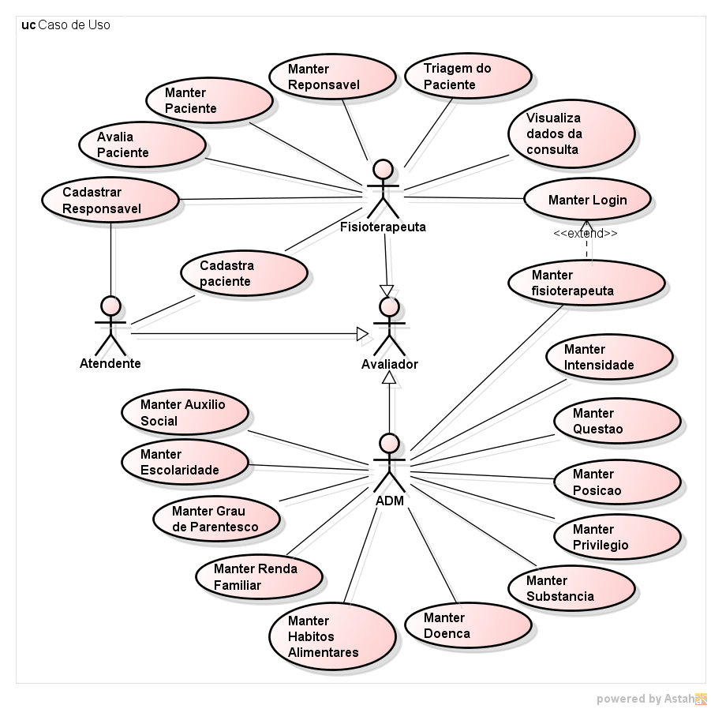

FIGURA 2 - Diagrama de Caso de Uso

## Lista de Atores

*ADM* – este ator será responsável por incluir, alterar e remover login dos fisioterapeutas.

*Fisioterapeuta* – este ator será responsável por incluir, alterar e remover os pacientes e responsáveis, efetua a consulta e a avaliação do paciente, podendo também visualizar os dados das consultas anteriores, e fazer login e alterar senha de seu cadastro.

*Atendente* – este ator será responsável por cadastrar os pacientes e responsáveis.

*Avaliador* – Este ator é a generalização dos atores ADM, Fisioterapeuta e Atendente.

## Lista de Casos de Uso

* *Manter Fisioterapeuta* – neste caso de uso o administrador incluirá, alterarará e removerá os dados de login e senha do fisioterapeuta.
* *Manter Login* – neste caso de uso o usuário fará o login e poderá alterar a senha.
* *Visualiza dados da consulta* – neste caso de uso o fisioterapeuta poderá visualizar os dados de consultas passadas.
* *Triagem do paciente* – neste caso de uso o fisioterapeuta fará o login no sistema e irá preencher alguns dados pessoais do paciente.
* *Manter Responsavel* – neste caso de uso o fisioterapeuta poderá incluir, alterar e remover dados do responsável.
* *Manter Paciente* - neste caso de uso o fisioterapeuta poderá incluir alterar e remover os dados do paciente.
* *Avalia paciente* – neste caso de uso o fisioterapeuta preencherá o questionário sobre o desenvolvimento motor do paciente.
* *Cadastra Responsavel* – neste caso de uso o atendente cadastrará o responsável no sistema, preenchendo diversas informações pessoais do responsável.
* *Cadastra Paciente* – neste caso de uso o atendente cadastrará o paciente no sistema, preenchendo diversas informações pessoais do paciente.
* *Manter Auxilio Social* – neste caso de uso o ADM poderá incluir, alterar e remover Auxilio Social.
* *Manter Escolaridade* – neste caso de uso o ADM poderá incluir, alterar e remover Escolaridade.
* *Manter Grau de Parentesco* – neste caso de uso o ADM poderá incluir, alterar e remover grau de parentesco.
* *Manter Renda Familiar* – neste caso de uso o ADM poderá incluir, alterar e remover renda familiar.
* *Manter Habito Alimentar* – neste caso de uso o ADM poderá incluir, alterar e remover hábitos alimentares.
* *Manter Doencas* – neste caso de uso o ADM poderá incluir, alterar e remover doenças
* *Manter Substancias* – neste caso de uso o ADM poderá incluir, alterar e remover substâncias.
* *Manter Privilegio* – neste caso de uso o ADM poderá incluir, alterar e remover privilégio.
* *Manter Posicao* – neste caso de uso o ADM poderá incluir, alterar e remover posição.
* *Manter Questao* – neste caso de uso o ADM poderá incluir, alterar e remover questão.
* *Manter Intensidade –* neste caso de uso o ADM poderá incluir, alterar e remover intensidade.

## Detalhamento dos Casos de Uso

|  |  |  |
| --- | --- | --- |
| **Nome do Caso de Uso** | Manter Fisioterapeuta | |
| **Descrição** | Inclui, altera e remove dados do fisioterapeuta. | |
| **Pré Condições** | Possuir um número de conselho. | |
| **Pós Condições** | Não se aplica | |
| **Atores** | ADM e Fisioterapeuta | |
| **Requisitos vinculados** | *RF 01* | |
| **Fluxo Principal** | | |
| **Ações do Ator** | | **Ações do Sistema** |
| 1. O ator ADM faz o cadastro do fisioterapeuta. | | 1. O sistema verifica se já existe algum cadastro com estes dados, se não existir. 2. Cadastro realizado com sucesso. |
| **Fluxo Alternativo N** | | |
| **Ações do Ator** | | **Ações do Sistema** |
| 1. Se no passo 1 já houver um cadastro do fisioterapeuta. | | 1. Informa usuário já cadastrado. 2. Volta ao passo 1. |

QUADRO 13 - Caso de Uso Manter Fisioterapeuta

|  |  |  |
| --- | --- | --- |
| **Nome do Caso de Uso** | Manter Auxilio Social | |
| **Descrição** | Inclui, altera e remove Auxilio Social. | |
| **Pré Condições** | Verificar dependência governamental, estadual, municipal. | |
| **Pós Condições** | Não se aplica | |
| **Atores** | ADM | |
| **Requisitos vinculados** | *RF 01* | |
| **Fluxo Principal** | | |
| **Ações do Ator** | | **Ações do Sistema** |
| 1. O ator ADM faz o cadastro do auxílio social. | | 1. O sistema verifica se já existe algum cadastro com estes dados, se não existir. 2. Cadastro realizado com sucesso. |
| **Fluxo Alternativo N** | | |
| **Ações do Ator** | | **Ações do Sistema** |
| 1. Se no passo 1 já houver um cadastro do auxílio social. | | 1. Informa auxilio já cadastrado. 2. Volta ao passo 1. |

QUADRO 14 - Caso de Uso Manter Auxilio Social

|  |  |  |
| --- | --- | --- |
| **Nome do Caso de Uso** | Manter Escolaridade | |
| **Descrição** | Inclui, altera e remove Escolaridade. | |
| **Pré Condições** | Não se aplica | |
| **Pós Condições** | Não se aplica | |
| **Atores** | ADM | |
| **Requisitos vinculados** | *RF 01* | |
| **Fluxo Principal** | | |
| **Ações do Ator** | | **Ações do Sistema** |
| 1. O ator ADM faz o cadastro da escolaridade. | | 1. O sistema verifica se já existe algum cadastro com estes dados, se não existir. 2. Cadastro realizado com sucesso. |
| **Fluxo Alternativo N** | | |
| **Ações do Ator** | | **Ações do Sistema** |
| 1. Se no passo 1 já houver um cadastro a escolaridade. | | 1. Informa escolaridade já cadastrado. 2. Volta ao passo 1. |

QUADRO 15 - Caso de Uso Manter Escolaridade

|  |  |  |
| --- | --- | --- |
| **Nome do Caso de Uso** | Manter Grau de Parentesco | |
| **Descrição** | Inclui, altera e remove grau de parentesco. | |
| **Pré Condições** | Não se aplica | |
| **Pós Condições** | Não se aplica | |
| **Atores** | ADM | |
| **Requisitos vinculados** | *RF 01* | |
| **Fluxo Principal** | | |
| **Ações do Ator** | | **Ações do Sistema** |
| 1. O ator ADM faz o cadastro do grau de parentesco. | | 1. O sistema verifica se já existe algum cadastro com estes dados, se não existir. 2. Cadastro realizado com sucesso. |
| **Fluxo Alternativo N** | | |
| **Ações do Ator** | | **Ações do Sistema** |
| 1. Se no passo 1 já houver um cadastro grau de parentesco. | | 1. Informa grau de parentesco já cadastrado. 2. Volta ao passo 1. |

QUADRO 16 - Caso de Uso Manter Grau de Parentesco

|  |  |  |
| --- | --- | --- |
| **Nome do Caso de Uso** | Manter Renda Familiar | |
| **Descrição** | Inclui, altera e remove renda familiar. | |
| **Pré Condições** | Não se aplica | |
| **Pós Condições** | Não se aplica | |
| **Atores** | ADM | |
| **Requisitos vinculados** | *RF 01* | |
| **Fluxo Principal** | | |
| **Ações do Ator** | | **Ações do Sistema** |
| 1. O ator ADM faz o cadastro da renda familiar. | | 1. O sistema verifica se já existe algum cadastro com estes dados, se não existir. 2. Cadastro realizado com sucesso. |
| **Fluxo Alternativo N** | | |
| **Ações do Ator** | | **Ações do Sistema** |
| 1. Se no passo 1 já houver um cadastro da renda familiar. | | 1. Informa grau de renda já cadastrado. 2. Volta ao passo 1. |

QUADRO 17 - Caso de Uso Manter Renda Familiar

|  |  |  |
| --- | --- | --- |
| **Nome do Caso de Uso** | Manter Hábitos Alimentares | |
| **Descrição** | Inclui, altera e remove hábitos alimentares. | |
| **Pré Condições** | Não se aplica | |
| **Pós Condições** | Não se aplica | |
| **Atores** | ADM | |
| **Requisitos vinculados** | *RF 01* | |
| **Fluxo Principal** | | |
| **Ações do Ator** | | **Ações do Sistema** |
| 1. O ator ADM faz o cadastro dos hábitos alimentares. | | 1. O sistema verifica se já existe algum cadastro com estes dados, se não existir. 2. Cadastro realizado com sucesso. |
| **Fluxo Alternativo N** | | |
| **Ações do Ator** | | **Ações do Sistema** |
| 1. Se no passo 1 já houver um cadastro hábitos alimentares. | | 1. Informa hábitos alimentares já cadastrado. 2. Volta ao passo 1. |

QUADRO 18 - Caso de Uso Manter hábitos alimentares

|  |  |  |
| --- | --- | --- |
| **Nome do Caso de Uso** | Manter Doença | |
| **Descrição** | Inclui, altera e remove doença. | |
| **Pré Condições** | Não se aplica | |
| **Pós Condições** | Não se aplica | |
| **Atores** | ADM | |
| **Requisitos vinculados** | *RF 01* | |
| **Fluxo Principal** | | |
| **Ações do Ator** | | **Ações do Sistema** |
| 1. O ator ADM faz o cadastro das doenças. | | 1. O sistema verifica se já existe algum cadastro com estes dados, se não existir. 2. Cadastro realizado com sucesso. |
| **Fluxo Alternativo N** | | |
| **Ações do Ator** | | **Ações do Sistema** |
| 1. Se no passo 1 já houver um cadastro de doenças. | | 1. Informa doenças já cadastrado. 2. Volta ao passo 1. |

QUADRO 19 - Caso de Uso Manter doenças

|  |  |  |
| --- | --- | --- |
| **Nome do Caso de Uso** | Manter Substancia | |
| **Descrição** | Inclui, altera e remove substancias. | |
| **Pré Condições** | Não se aplica | |
| **Pós Condições** | Não se aplica | |
| **Atores** | ADM | |
| **Requisitos vinculados** | *RF 01* | |
| **Fluxo Principal** | | |
| **Ações do Ator** | | **Ações do Sistema** |
| 1. O ator ADM faz o cadastro das substancias . | | 1. O sistema verifica se já existe algum cadastro com estes dados, se não existir. 2. Cadastro realizado com sucesso. |
| **Fluxo Alternativo N** | | |
| **Ações do Ator** | | **Ações do Sistema** |
| 1. Se no passo 1 já houver um cadastro das substancias. | | 1. Informa substancias já cadastrado. 2. Volta ao passo 1. |

QUADRO 20 - Caso de Uso Manter substancias

|  |  |  |
| --- | --- | --- |
| **Nome do Caso de Uso** | Manter Privilegio | |
| **Descrição** | Inclui, altera e remove privilegio. | |
| **Pré Condições** | Não se aplica | |
| **Pós Condições** | Não se aplica | |
| **Atores** | ADM | |
| **Requisitos vinculados** | *RF 01* | |
| **Fluxo Principal** | | |
| **Ações do Ator** | | **Ações do Sistema** |
| 1. O ator ADM faz o cadastro do privilegio. | | 1. O sistema verifica se já existe algum cadastro com estes dados, se não existir. 2. Cadastro realizado com sucesso. |
| **Fluxo Alternativo N** | | |
| **Ações do Ator** | | **Ações do Sistema** |
| 1. Se no passo 1 já houver um cadastro dos privilégios. | | 1. Informa privilégios já cadastrado. 2. Volta ao passo 1. |

QUADRO 21 - Caso de Uso Manter privilégio

|  |  |  |
| --- | --- | --- |
| **Nome do Caso de Uso** | Manter Posição | |
| **Descrição** | Inclui, altera e remove posição. | |
| **Pré Condições** | Não se aplica | |
| **Pós Condições** | Não se aplica | |
| **Atores** | ADM | |
| **Requisitos vinculados** | *RF 01* | |
| **Fluxo Principal** | | |
| **Ações do Ator** | | **Ações do Sistema** |
| 1. O ator ADM faz o cadastro dos posição. | | 1. O sistema verifica se já existe algum cadastro com estes dados, se não existir. 2. Cadastro realizado com sucesso. |
| **Fluxo Alternativo N** | | |
| **Ações do Ator** | | **Ações do Sistema** |
| 1. Se no passo 1 já houver um cadastro de posição. | | 1. Informa posição já cadastrado. 2. Volta ao passo 1. |

QUADRO 22 - Caso de Uso Manter posição

|  |  |  |
| --- | --- | --- |
| **Nome do Caso de Uso** | Manter Questão | |
| **Descrição** | Inclui, altera e remove questão. | |
| **Pré Condições** | Não se aplica | |
| **Pós Condições** | Não se aplica | |
| **Atores** | ADM | |
| **Requisitos vinculados** | *RF 01* | |
| **Fluxo Principal** | | |
| **Ações do Ator** | | **Ações do Sistema** |
| 1. O ator ADM faz o cadastro das questões. | | 1. O sistema verifica se já existe algum cadastro com estes dados, se não existir. 2. Cadastro realizado com sucesso. |
| **Fluxo Alternativo N** | | |
| **Ações do Ator** | | **Ações do Sistema** |
| 1. Se no passo 1 já houver um cadastro das questões. | | 1. Informa questões já cadastrado. 2. Volta ao passo 1. |

QUADRO 23 - Caso de Uso Manter questões

|  |  |  |
| --- | --- | --- |
| **Nome do Caso de Uso** | Manter Intensidade | |
| **Descrição** | Inclui, altera e remove intensidade. | |
| **Pré Condições** | Não se aplica | |
| **Pós Condições** | Não se aplica | |
| **Atores** | ADM | |
| **Requisitos vinculados** | *RF 01* | |
| **Fluxo Principal** | | |
| **Ações do Ator** | | **Ações do Sistema** |
| 1. O ator ADM faz o cadastro da intensidade. | | 1. O sistema verifica se já existe algum cadastro com estes dados, se não existir. 2. Cadastro realizado com sucesso. |
| **Fluxo Alternativo N** | | |
| **Ações do Ator** | | **Ações do Sistema** |
| 1. Se no passo 1 já houver um cadastro de intensidade. | | 1. Informa intensidade já cadastrado. 2. Volta ao passo 1. |

QUADRO 24 - Caso de Uso Manter intensidade

|  |  |  |
| --- | --- | --- |
| **Nome do Caso de Uso** | Cadastrar Responsável. | |
| **Descrição** | Inclui e altera os dados do responsável. | |
| **Pré Condições** | Possuir CPF. | |
| **Pós Condições** | Não se aplica | |
| **Atores** | Atendente e Fisioterapeuta | |
| **Requisitos vinculados** | *RF 01* | |
| **Fluxo Principal** | | |
| **Ações do Ator** | | **Ações do Sistema** |
| 1. O ator Atendente cadastra informações do responsável | | 1. O sistema verifica se já existe algum cadastro deste responsável com estes dados, se não existir. 2. Cadastro realizado com sucesso. |
| **Fluxo Alternativo N** | | |
| **Ações do Ator** | | **Ações do Sistema** |
| 1. Se no passo 1 já houver um cadastro do responsável. | | 1. Informa usuário já cadastrado. 2. Volta ao passo 1. |

QUADRO 25 - Caso de Uso Cadastrar Responsável

|  |  |  |
| --- | --- | --- |
| **Nome do Caso de Uso** | Cadastrar Paciente. | |
| **Descrição** | Inclui e altera os dados do paciente. | |
| **Pré Condições** | Ter um responsável cadastrado. | |
| **Pós Condições** | Não se aplica | |
| **Atores** | Atendente e Fisioterapeuta | |
| **Requisitos vinculados** | *RF 01* | |
| **Fluxo Principal** | | |
| **Ações do Ator** | | **Ações do Sistema** |
| 1. O ator Atendente cadastra informações do paciente | | 1. O sistema verifica se já existe algum cadastro deste paciente com estes dados, se não existir. 2. Cadastro realizado com sucesso. |
| **Fluxo Alternativo N** | | |
| **Ações do Ator** | | **Ações do Sistema** |
| 1. Se no passo 1 já houver um cadastro do paciente. | | 1. Informa usuário já cadastrado. 2. Volta ao passo 1. |

QUADRO 26 - Caso de Uso Cadastrar Paciente

|  |  |  |
| --- | --- | --- |
| **Nome do Caso de Uso** | Avalia Paciente | |
| **Descrição** | O fisioterapeuta responderá o questionário sobre o desenvolvimento motor do paciente. | |
| **Pré Condições** | Ter um perguntas, pacientes e fisioterapeuta pré-cadastrados. | |
| **Pós Condições** | Não se aplica | |
| **Atores** | Fisioterapeuta | |
| **Requisitos vinculados** | *RF 01* | |
| **Fluxo Principal** | | |
| **Ações do Ator** | | **Ações do Sistema** |
| 1. O ator fisioterapeuta faz o login no sistema. 2. Realiza a consulta. 3. Finaliza a consulta. | | 1. O sistema verifica se existe o login. 2. Verifica se todas as questões foram respondidas. 3. Salva os dados. |
| **Fluxo Alternativo N** | | |
| **Ações do Ator** | | **Ações do Sistema** |
| 1. Se no passo 2 não houver o login. | | 1. Informa login não realizado. 2. Volta ao passo 1. |
| **Ações do Ator** | | ***Ações do Sistema*** |
| 1. Se no passo 5 todas as questões não forem respondidas. | | 1. Informa ao usuário que existe questões pendentes. 2. Volta ao passo 3. |

QUADRO 27 - Caso de Uso Avalia Paciente

|  |  |  |
| --- | --- | --- |
| **Nome do Caso de Uso** | Manter Paciente | |
| **Descrição** | Inclui, altera e remove os dados do paciente. | |
| **Pré Condições** | Ter o paciente cadastrado. | |
| **Pós Condições** | Não se aplica | |
| **Atores** | Fisioterapeuta | |
| **Requisitos vinculados** | *RF 01* | |
| **Fluxo Principal** | | |
| **Ações do Ator** | | **Ações do Sistema** |
| 1. Faz o login. 2. O ator fisioterapeuta atualiza informações do paciente 3. Finaliza atualização de informação. | | 1. O Sistema verifica a existência do login 2. Informações atualizadas com sucesso. |
| **Fluxo Alternativo N** | | |
| **Ações do Ator** | | **Ações do Sistema** |
| 1. Se no passo 2 não houver login. | | 1. Informa usuário não existente. 2. Volta ao passo 1. |
| **Fluxo Alternativo N** | | |
| **Ações do Ator** | | **Ações do Sistema** |
| 1. Se no passo 4 não for finalizada as atualizações. | | 1. Informa atualizações não finalizadas 2. Volta ao passo 3. |

QUADRO 28 - Caso de Uso Manter Paciente

|  |  |  |
| --- | --- | --- |
| **Nome do Caso de Uso** | Manter Responsável | |
| **Descrição** | Inclui, altera e remove os dados do Responsável. | |
| **Pré Condições** | Ter o responsável cadastrado. | |
| **Pós Condições** | Não se aplica | |
| **Atores** | Fisioterapeuta | |
| **Requisitos vinculados** | *RF 01* | |
| **Fluxo Principal** | | |
| **Ações do Ator** | | **Ações do Sistema** |
| 1. Faz o login. 2. O ator fisioterapeuta atualiza informações do responsável. 3. Finaliza atualização de informação. 4. Finaliza atualizações de informação. | | 1. O sistema verifica se existe o login. 2. Informações atualizadas com sucesso. |
| **Fluxo Alternativo N** | | |
| **Ações do Ator** | | **Ações do Sistema** |
| 1. Se no passo 2 não houver login. | | 1. Informa usuário não existente. 2. Volta ao passo 1. |
| **Fluxo Alternativo N** | | |
| **Ações do Ator** | | **Ações do Sistema** |
| 1. Se no passo 4 não for finalizada as atualizações. | | 1. Informa atualizações não finalizadas. 2. Volta ao passo 3. |

QUADRO 29 - Caso de Uso Manter Responsável

|  |  |  |
| --- | --- | --- |
| **Nome do Caso de Uso** | Triagem do Paciente. | |
| **Descrição** | Faz login e coloca informações atual do paciente | |
| **Pré Condições** | Ter o paciente cadastrado. | |
| **Pós Condições** | Não se aplica | |
| **Atores** | Fisioterapeuta | |
| **Requisitos vinculados** | *RF 01* | |
| **Fluxo Principal** | | |
| **Ações do Ator** | | **Ações do Sistema** |
| 1. O ator fisioterapeuta faz o login. 2. Insere informações atuais do paciente, com data e horário. 3. Salva informações. | | 1. O sistema verifica se existe o login. 2. Informações salvas. |
| **Fluxo Alternativo N** | | |
| **Ações do Ator** | | **Ações do Sistema** |
| 1. Se no passo 2 não existir o login. | | 1. Informa usuário não existente. 2. Volta ao passo 1. |
| **Fluxo Alternativo N** | | |
| **Ações do Ator** | | **Ações do Sistema** |
| 1. Se no passo 3 as informações atuais não forem inseridas | | 1. Informa usuário informações incompletas 2. Volta ao passo 3. |
| **Fluxo Alternativo N** | | |
| **Ações do Ator** | | **Ações do Sistema** |
| 1. Se no passo 4 as informações não forem salvas. | | 1. Informa usuário informações não salvas. 2. Volta ao passo 4. |

QUADRO 30 - Caso de Uso Triagem do Paciente

|  |  |  |
| --- | --- | --- |
| **Nome do Caso de Uso** | Visualiza dados da consulta | |
| **Descrição** | Visualiza dados de consultas passadas. | |
| **Pré Condições** | Ter dados de informações de consultas passadas. | |
| **Pós Condições** | Não se aplica | |
| **Atores** | Fisioterapeuta | |
| **Requisitos vinculados** | *RF 01* | |
| **Fluxo Principal** | | |
| **Ações do Ator** | | **Ações do Sistema** |
| 1. Faz o login. 2. O ator fisioterapeuta visualiza informações de consultas antigas | | 1. O sistema verifica existe o login. 2. Finaliza visualização. |
| **Fluxo Alternativo N** | | |
| **Ações do Ator** | | **Ações do Sistema** |
| 1. Se no passo 2 não houver login. | | 1. Informa usuário não existente. 2. Volta ao passo 1. |

QUADRO 31 - Caso de Visualiza dados da consulta

|  |  |  |
| --- | --- | --- |
| **Nome do Caso de Uso** | Manter Login | |
| **Descrição** | Inclui e altera informações do seu login. | |
| **Pré Condições** | Ter cadastrado suas informações | |
| **Pós Condições** | Não se aplica | |
| **Atores** | Fisioterapeuta | |
| **Requisitos vinculados** | *RF 01* | |
| **Fluxo Principal** | | |
| **Ações do Ator** | | **Ações do Sistema** |
| 1. Faz o login. 2. O ator fisioterapeuta atualiza informações de sua conta. 3. Finaliza atualização de sua conta. | | 1. O sistema verifica existe o login. 2. Informações atualizadas com sucesso. |
| **Fluxo Alternativo N** | | |
| **Ações do Ator** | | **Ações do Sistema** |
| 1. Se no passo 2 não houver login. | | 1. Informa usuário não existente. 2. Volta ao passo 1. |
| **Fluxo Alternativo N** | | |
| **Ações do Ator** | | **Ações do Sistema** |
| 1. Se no passo 4 não for finalizada as atualizações. | | 1. Informa atualizações não finalizadas 2. Volta ao passo 3. |

QUADRO 32 - Caso de Uso Manter Login

# INTERFACES GRÁFICAS

## Interface Caso de Uso Manter Login

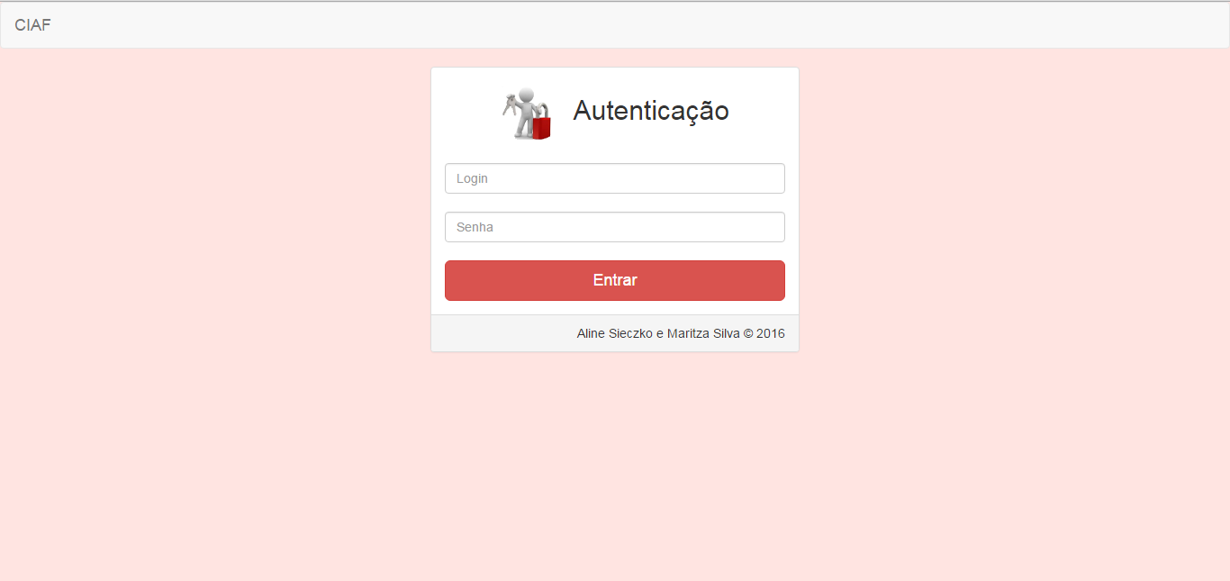

FIGURA 3 - Interface Caso de Uso Manter Login

|  |  |  |  |
| --- | --- | --- | --- |
| CAMPO | DESCRIÇÃO | TIPO | TAMANHO |
| Login | Neste campo o usuário colocará seu login, previamente cadastrado | Texto | 50 |
| Senha | Neste campo o usuário colocará sua senha, previamente cadastrada | Texto | 50 |
| Entrar | Ao clicar neste botão o sistema irá verificar a consistência do login e se correto logar. | Botão | Não se aplica |

QUADRO 33 - Descrição Interface Caso de Uso Manter Login

## Interface Caso de Uso Manter Auxilio Social

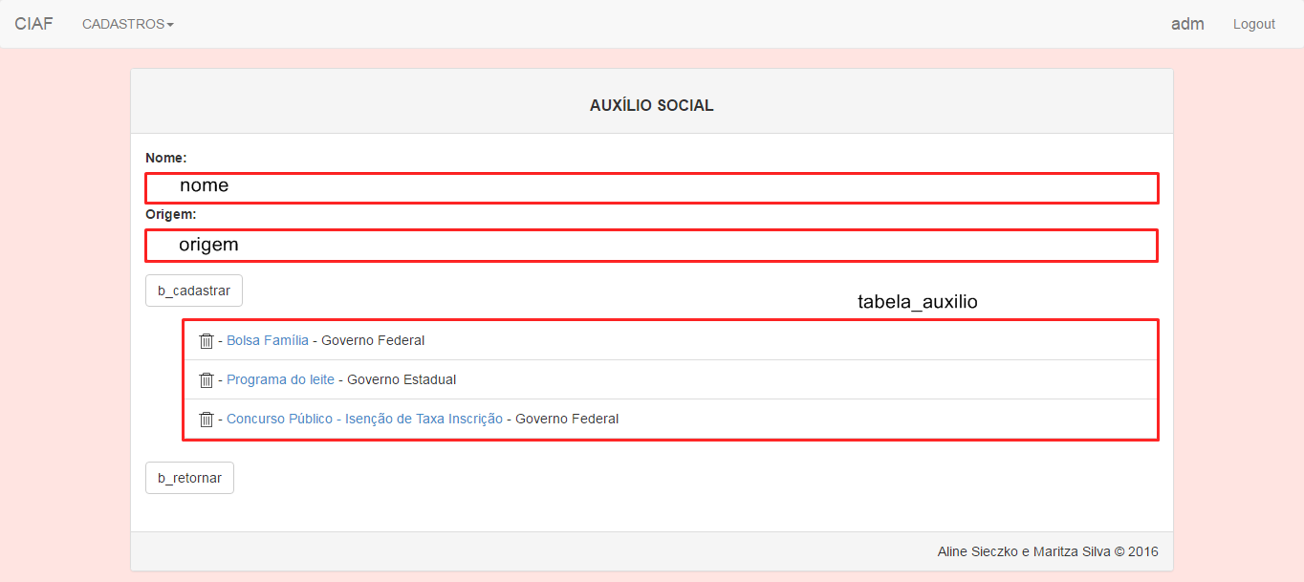

FIGURA 4 - Interface Caso de Uso Manter Auxilio Social - Cadastrar

|  |  |  |  |
| --- | --- | --- | --- |
| CAMPO | DESCRIÇÃO | TIPO | TAMANHO |
| nome | Neste campo o usuário colocará o nome do auxílio social. | Texto | 100 |
| origem | Neste campo o usuário definirá se o auxílio é federal, estadual, municipal. | Texto | 100 |
| Tabela_auxilio | Nesta tabela aparecera todos os auxílios sociais cadastrados | Tabela | Não se Aplica |

QUADRO 34 - Descrição Interface Caso de Uso Manter Auxilio Social – Cadastrar

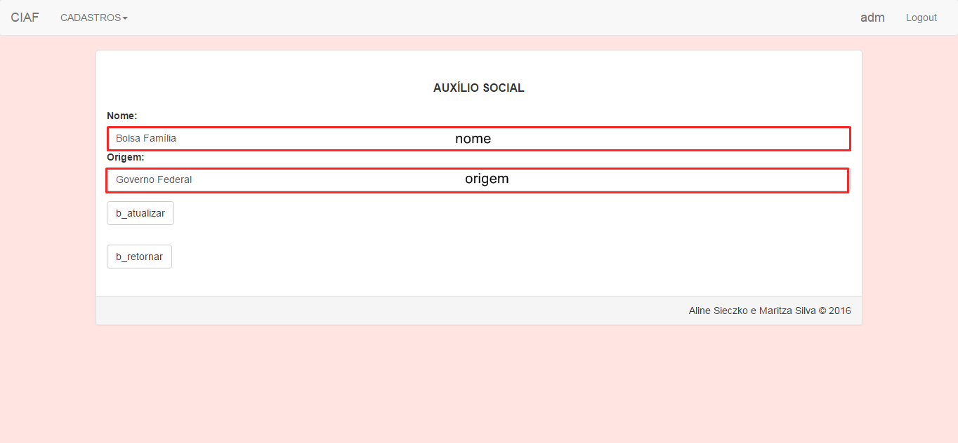

FIGURA 5 - Interface Caso de Uso Manter Auxilio Social – Alterar

|  |  |  |  |
| --- | --- | --- | --- |
| CAMPO | DESCRIÇÃO | TIPO | TAMANHO |
| nome | Neste campo aparecerá o nome do auxilio social selecionado | Texto | 100 |
| origem | Neste campo aparecerá a origem do auxilio social selecionado. | Texto | 100 |
| b_atualizar | Ao clicar neste botão o sistema atualiza o auxilio social | Botão | Não se aplica. |
| b_retornar | Ao clicar neste botão a ação é cancelada e o sistema volta para a tela de Cadastro de Auxílio Social | Botão | Não se aplica. |

QUADRO 35 - Descrição Interface Caso de Uso Manter Auxilio Social – Alterar

# REALIZAÇÕES DOS CASOS DE USO

## Realização do Caso de Uso Avalia Paciente

### **Diagrama de Classes de Análise do UC Avalia Paciente**

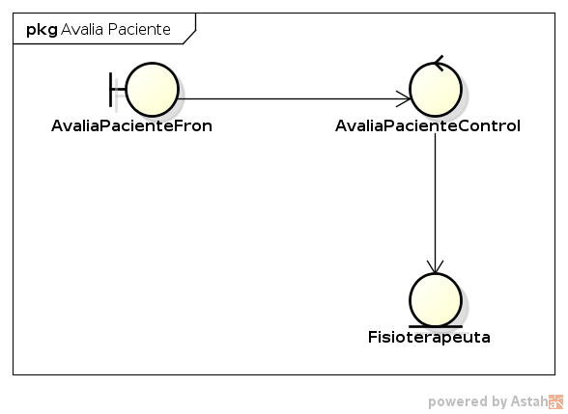

FIGURA 6 - Diagrama de Classes de Análise do UC Avalia Paciente

### **Diagrama de Sequência para o Fluxo Avalia Paciente**

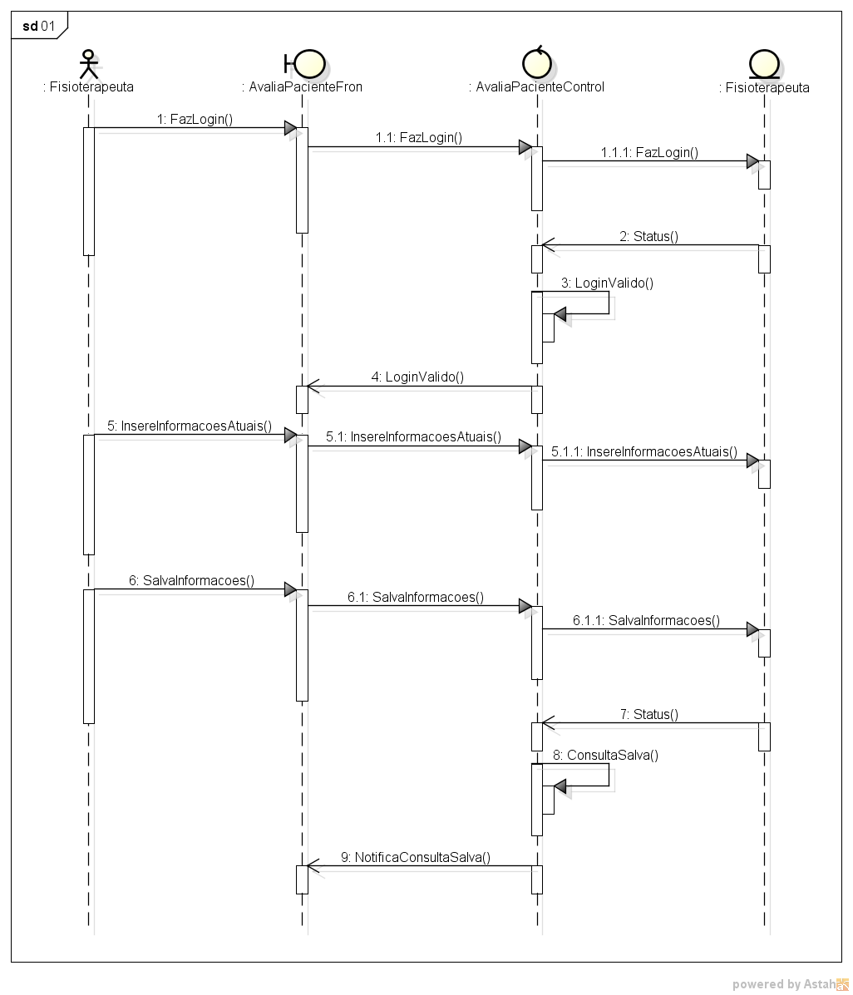

FIGURA 7 - Diagrama de Sequência para o Fluxo Avalia Paciente – Principal

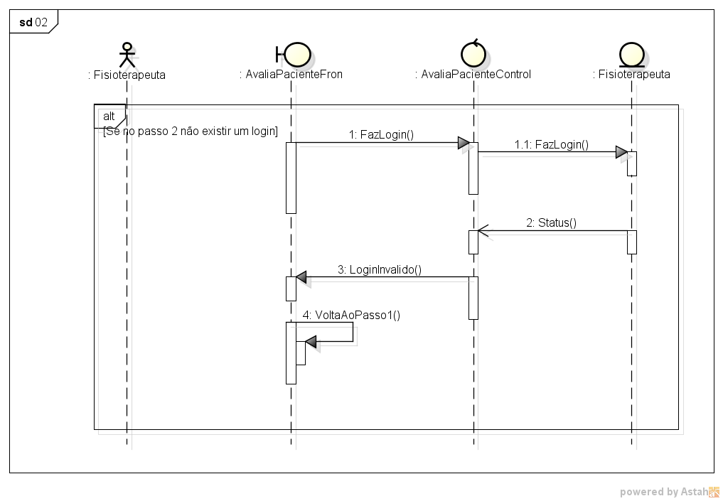

FIGURA 8 - Diagrama de Sequência para o Fluxo Avalia Paciente – Alternativo

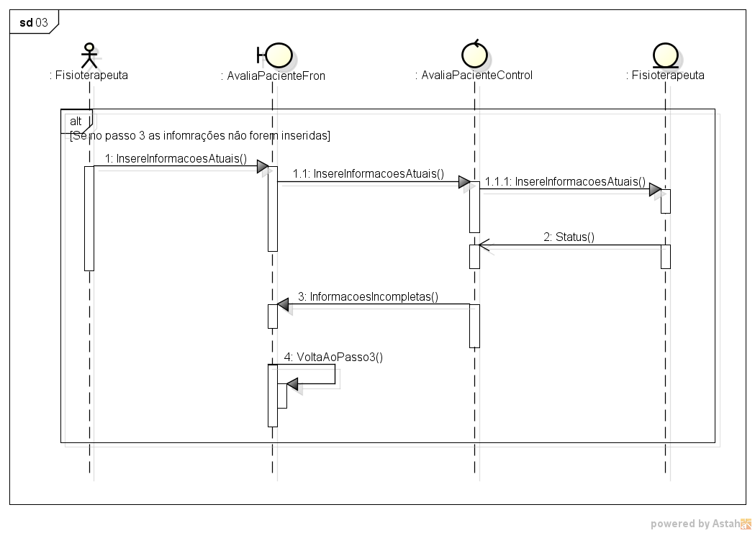

FIGURA 9 - Diagrama de Sequência para o Fluxo Avalia Paciente - Alternativo 2

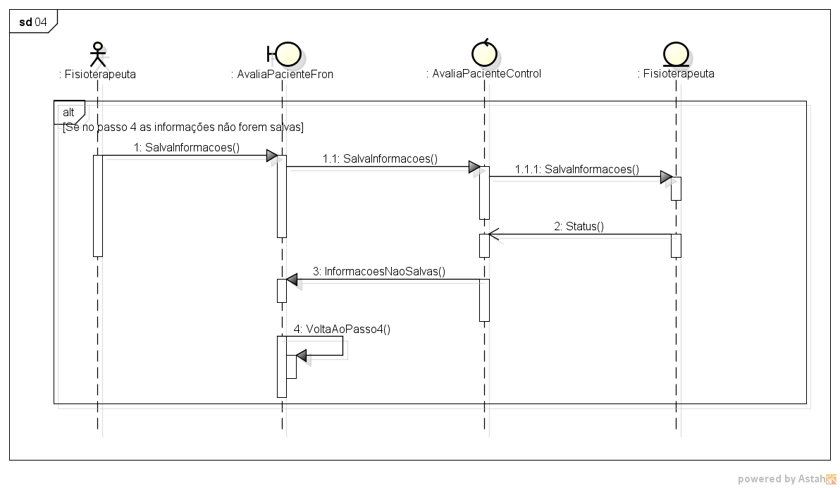

FIGURA 10 - Diagrama de Sequência para o Fluxo Avalia Paciente - Alternativo 3

## Realização do Caso de Uso Cadastrar Paciente

### **Diagrama de Classes de Análise do UC Cadastrar Paciente**

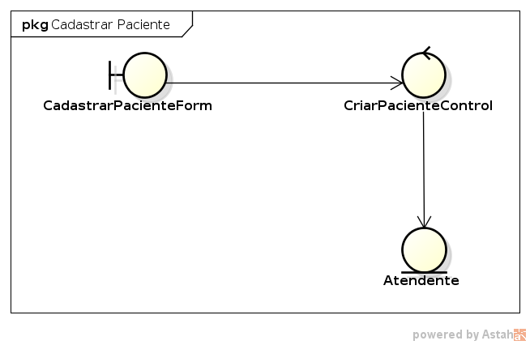

FIGURA 11 - Diagrama de Classes de Análise do UC Cadastrar Paciente

### **Diagrama de Sequência para o Fluxo Cadastrar Paciente**

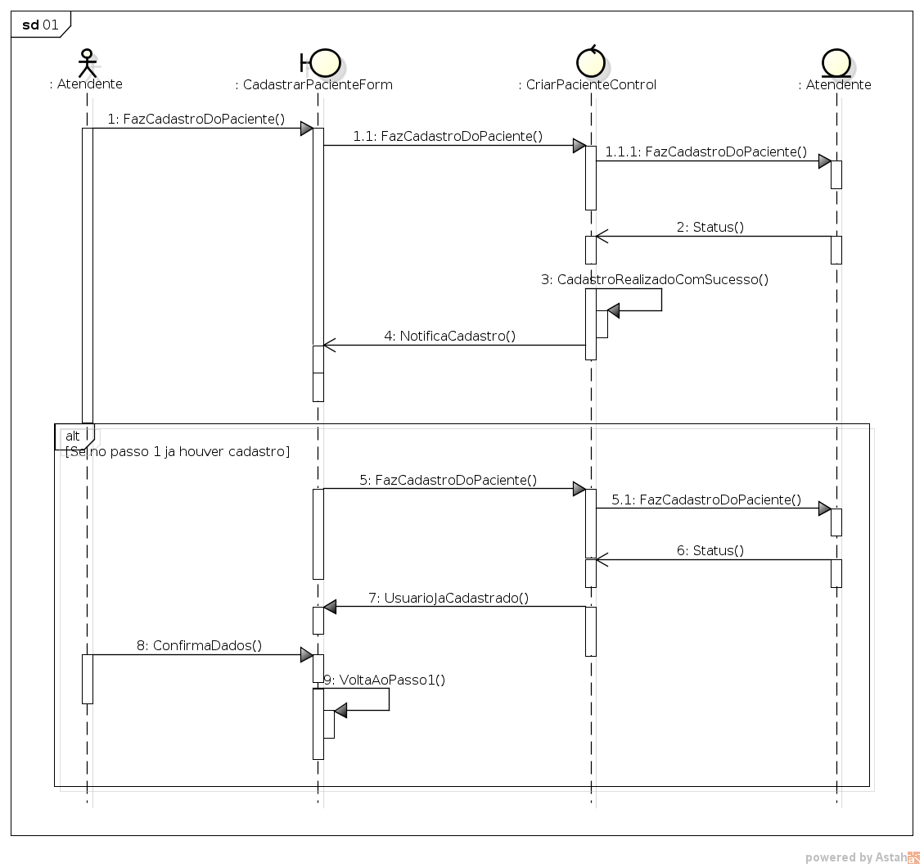

FIGURA 12 - Diagrama de Sequência para o Fluxo Cadastrar Paciente

## Realização do Caso de Uso Cadastrar Responsavel

### **Diagrama de Classes de Análise do UC Cadastrar Responsavel**

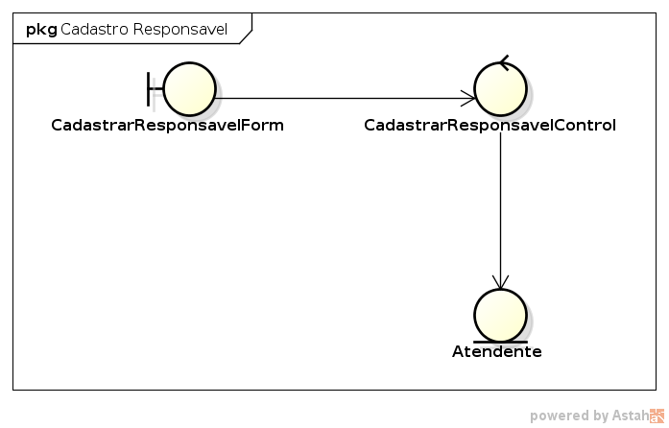

FIGURA 13 - Diagrama de Classes de Análise do UC Cadastrar Responsavel

### **Diagrama de Sequência para o Fluxo Cadastrar Responsavel**

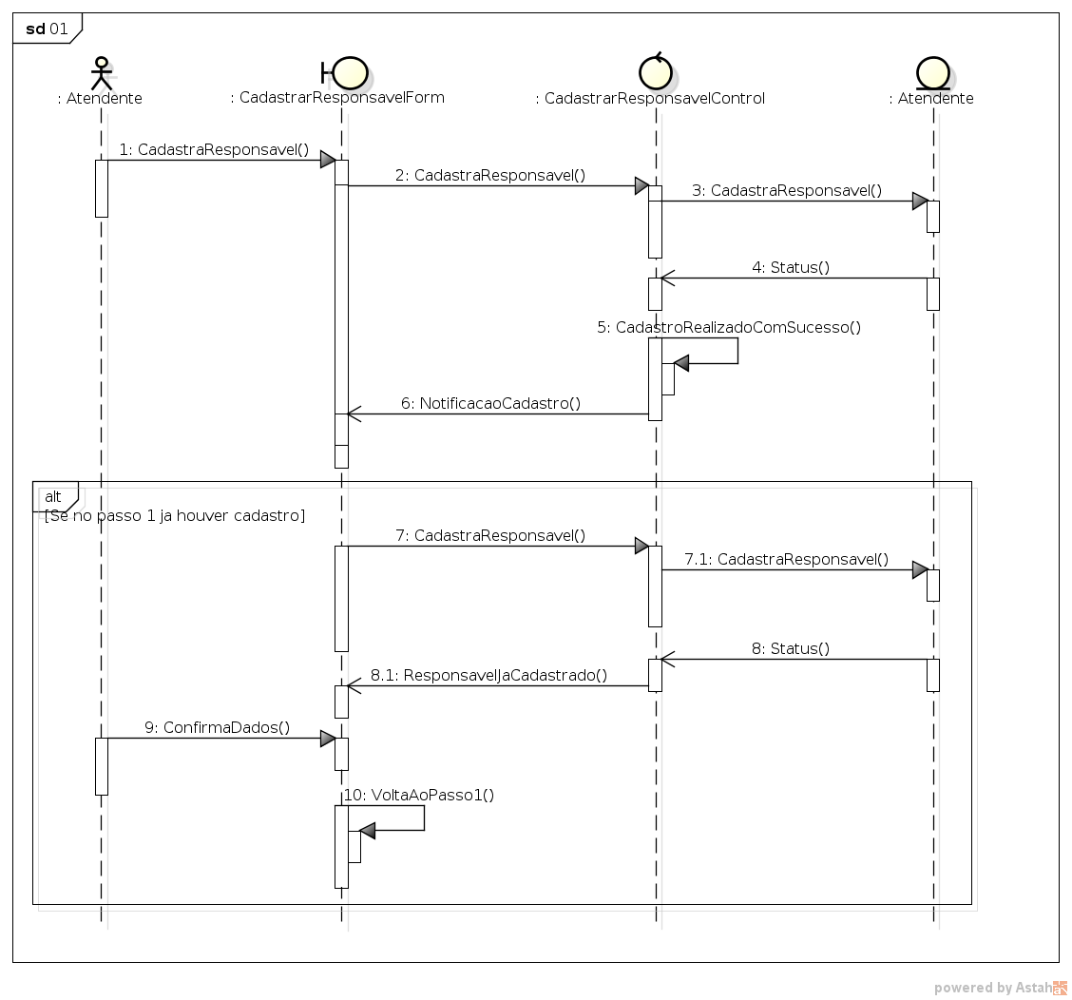

FIGURA 14 - Diagrama de Sequência para o Fluxo Cadastrar Responsavel

## Realização do Caso de Uso Manter Auxilio Social

### **Diagrama de Classes de Análise do UC Manter Auxilio Social**

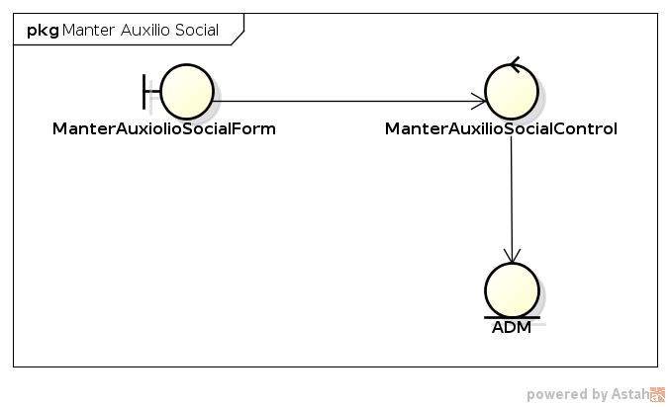

FIGURA 15 - Diagrama de Classes de Análise do UC Manter Auxilio Social

### **Diagrama de Sequência para o Fluxo Manter Auxilio Social**

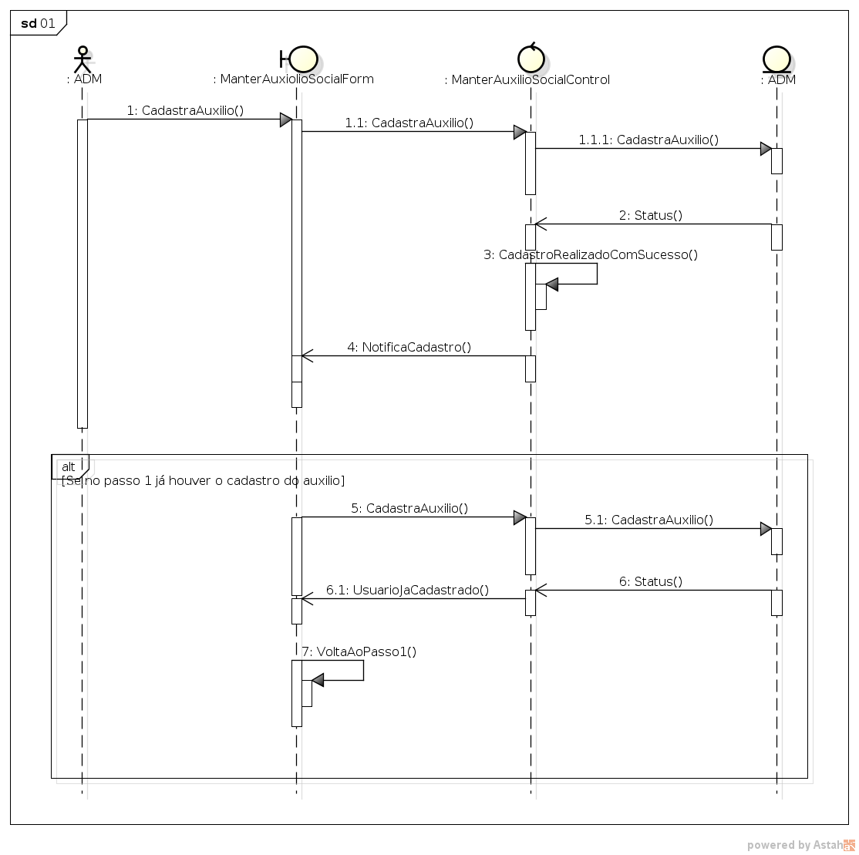

FIGURA 16 - Diagrama de Sequência para o Fluxo Manter Auxilio Social

## Realização do Caso de Uso Manter Escolaridade

### **Diagrama de Classes de Análise do UC Manter Escolaridade**

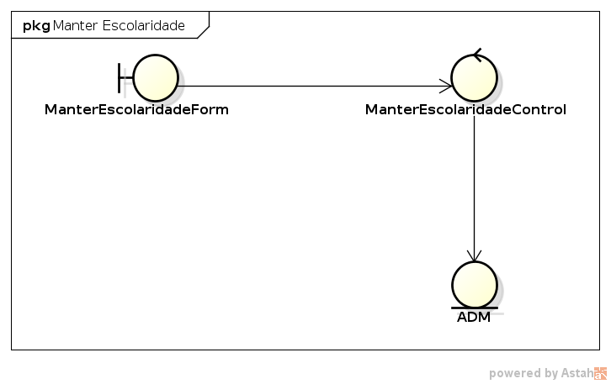

FIGURA 17 - Diagrama de Classes de Análise do UC Manter Escolaridade

### **Diagrama de Sequência para o Fluxo Manter Escolaridade**

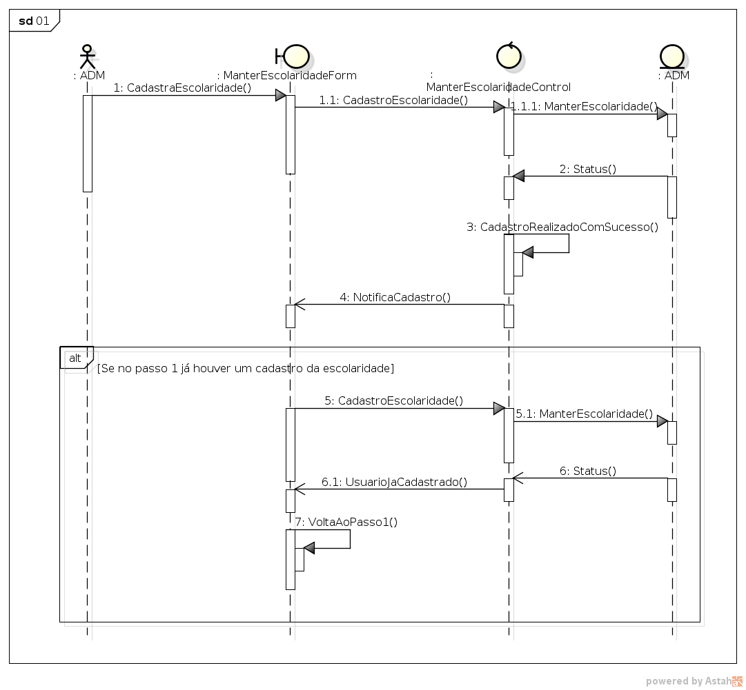

FIGURA 18 - Diagrama de Sequência para o Fluxo Manter Escolaridade

## Realização do Caso de Uso Manter Fisioterapeuta

### **Diagrama de Classes de Análise do UC Manter Fisioterapeuta**

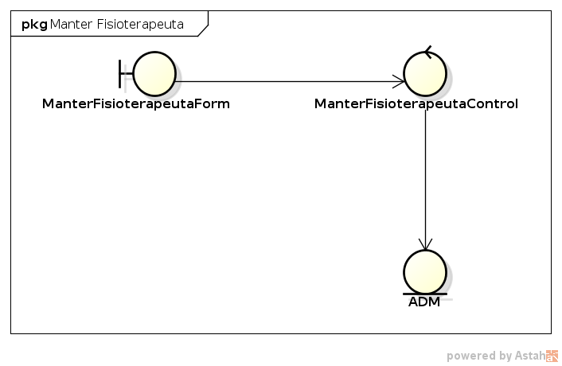

FIGURA 19 - Diagrama de Classes de Análise do UC Manter Fisioterapeuta

### **Diagrama de Sequência para o Fluxo Manter Fisioterapeuta**

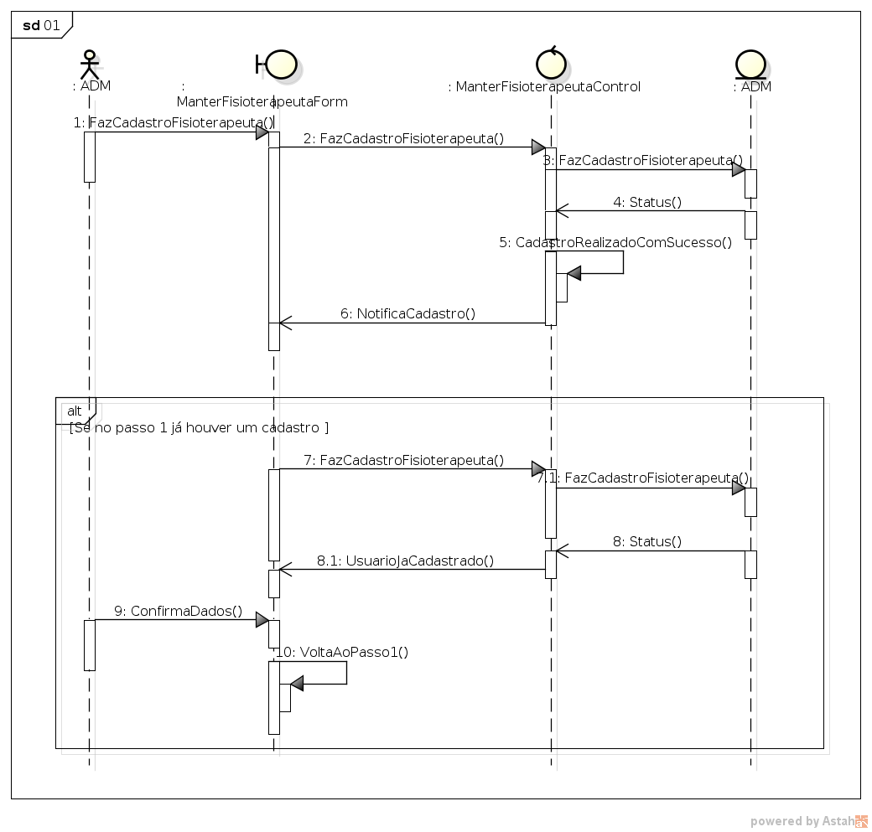

FIGURA 20 - Diagrama de Sequência para o Fluxo Manter Fisioterapeuta

## Realização do Caso de Uso Manter Grau Parentesco

### **Diagrama de Classes de Análise do UC Manter Grau Parentesco**

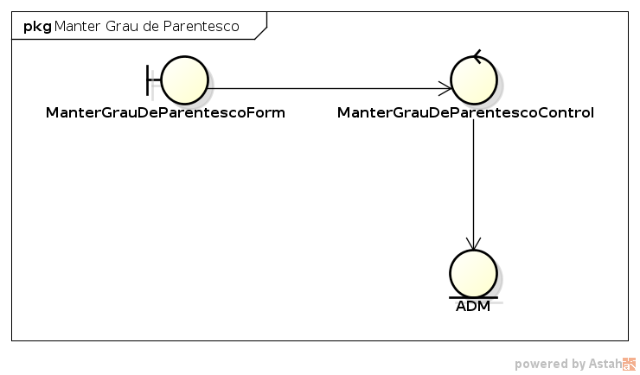

FIGURA 21 - Diagrama de Classes de Análise do UC Manter Grau Parentesco

### **Diagrama de Sequência para o Fluxo Manter Grau Parentesco**

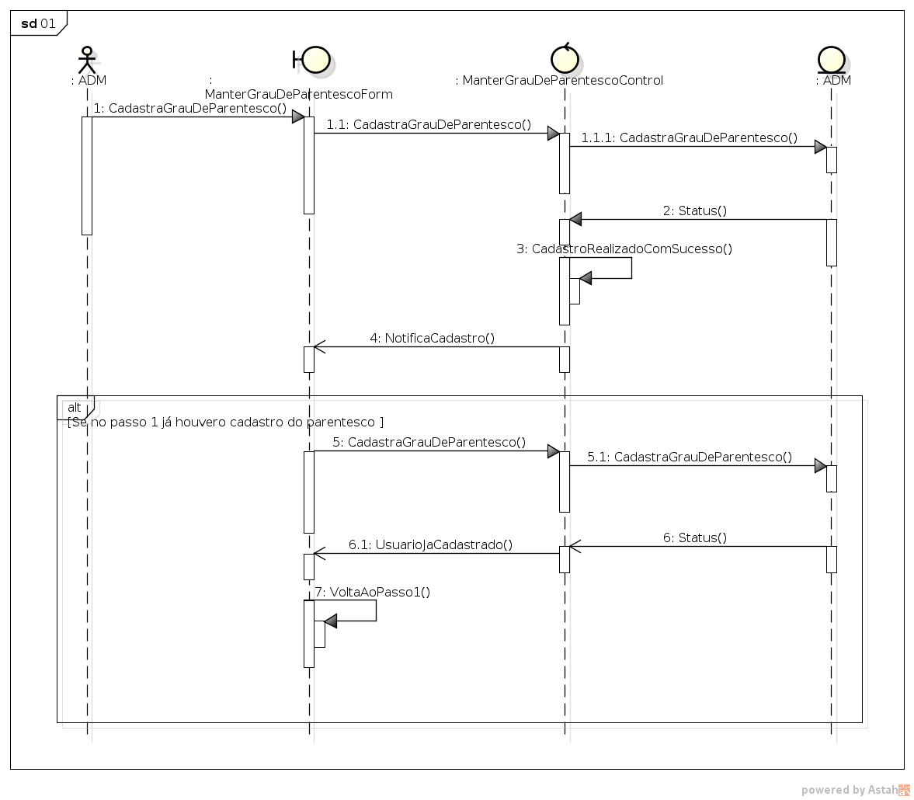

FIGURA 22 - Diagrama de Sequência para o Fluxo Manter Grau Parentesco

## Realização do Caso de Uso Manter Habitos Alimentares

### **Diagrama de Classes de Análise do UC Manter Habitos Alimentares**

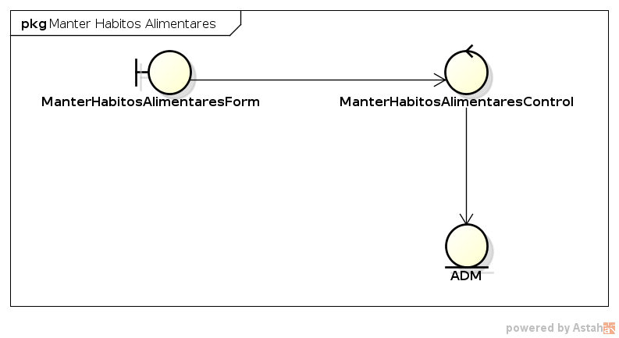

FIGURA 23 - Diagrama de Classes de Análise do UC Manter Habitos Alimentares

### **Diagrama de Sequência para o Fluxo Manter Habitos Alimentares**

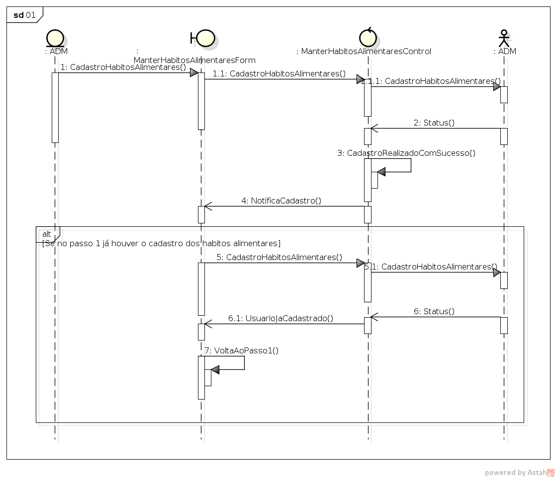

FIGURA 24 -Diagrama de Sequência para o Fluxo Manter Habitos Alimentares

## Realização do Caso de Uso Manter Intensidade

### **Diagrama de Classes de Análise do UC Manter Intensidade**

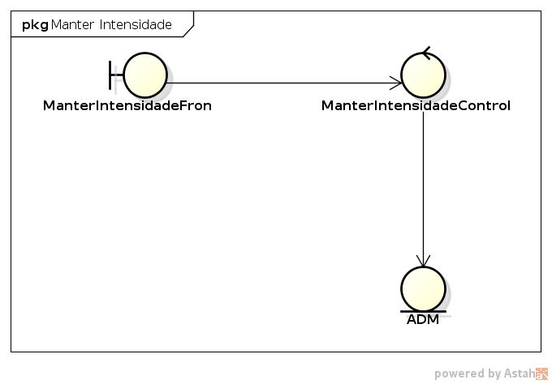

FIGURA 25 - Diagrama de Classes de Análise do UC Manter Intensidade

### **Diagrama de Sequência para o Fluxo Manter Intensidade**

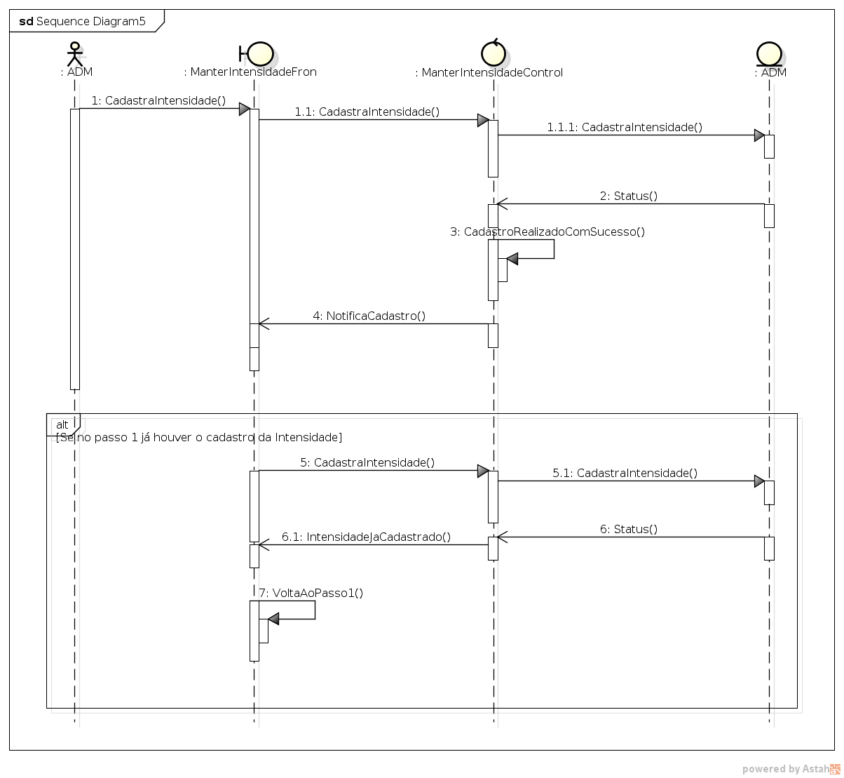

FIGURA 26 - Diagrama de Sequência para o Fluxo Manter Intensidade

## Realização do Caso de Uso Manter Login

### **Diagrama de Classes de Análise do UC Manter Login**

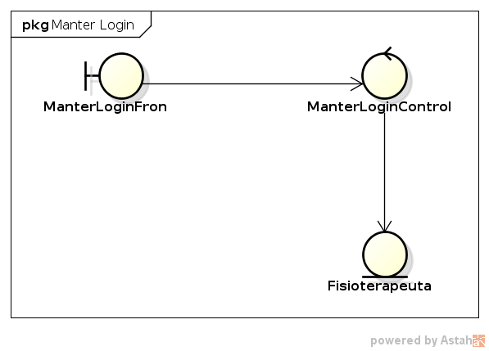

FIGURA 27 - Diagrama de Classes de Análise do UC Manter Login

### **Diagrama de Sequência para o Fluxo Manter Login**

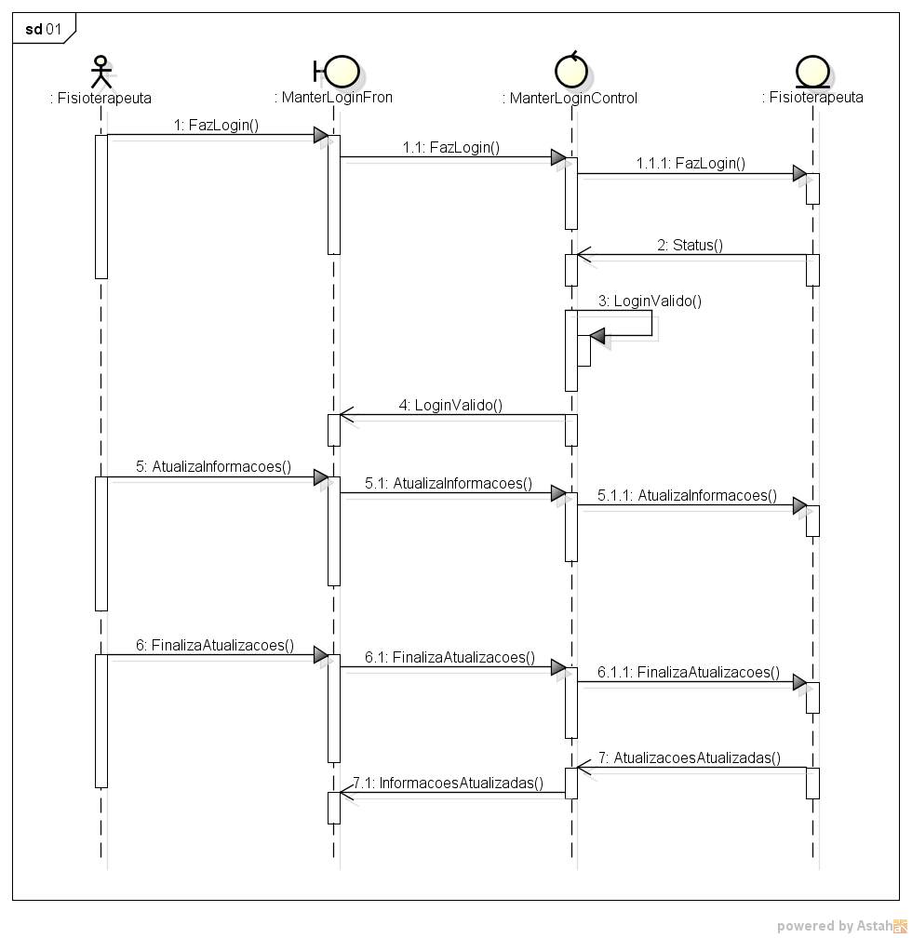

FIGURA 28 - Diagrama de Sequência para o Fluxo Manter Login – Principal

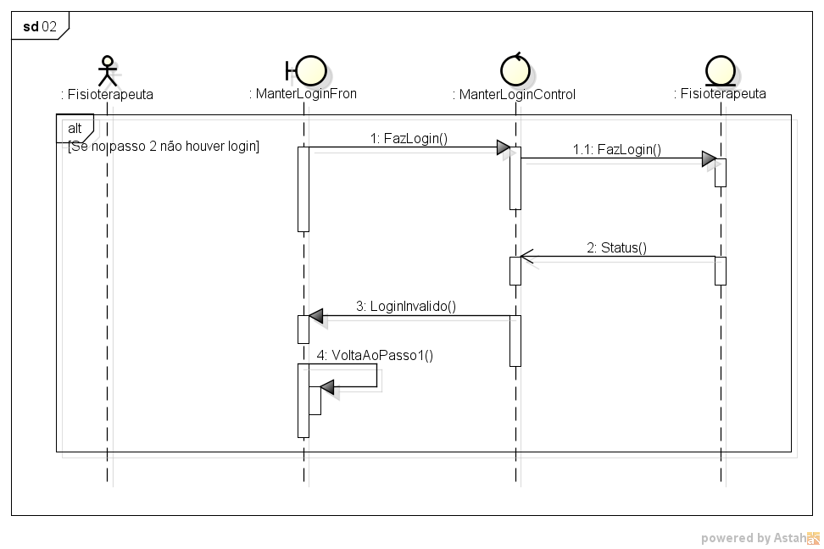

FIGURA 29 - Diagrama de Sequência para o Fluxo Manter Login – Alternativo

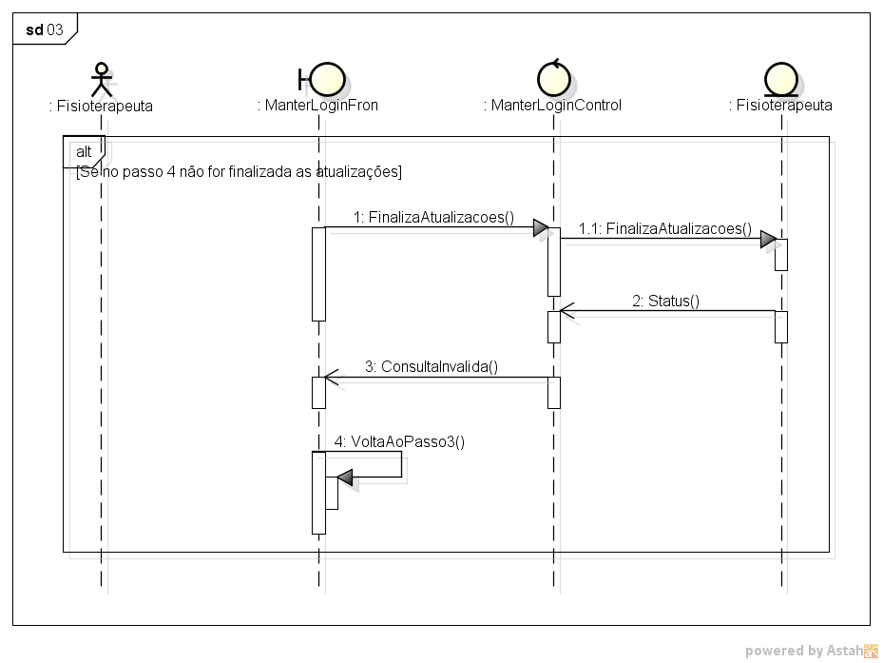

FIGURA 30 - Diagrama de Sequência para o Fluxo Manter Login - Alternativo 2

## Realização do Caso de Uso Manter Paciente

### **Diagrama de Classes de Análise do UC Manter Paciente**

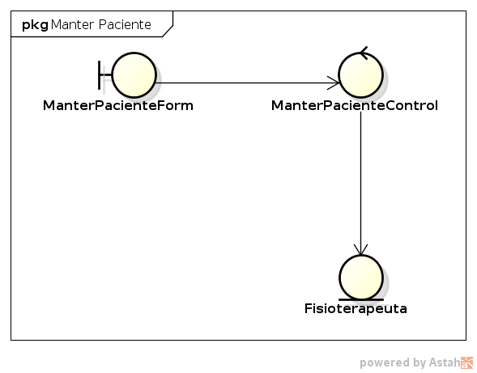

FIGURA 31 - Diagrama de Classes de Análise do UC Manter Paciente

### **Diagrama de Sequência para o Fluxo Manter Paciente**

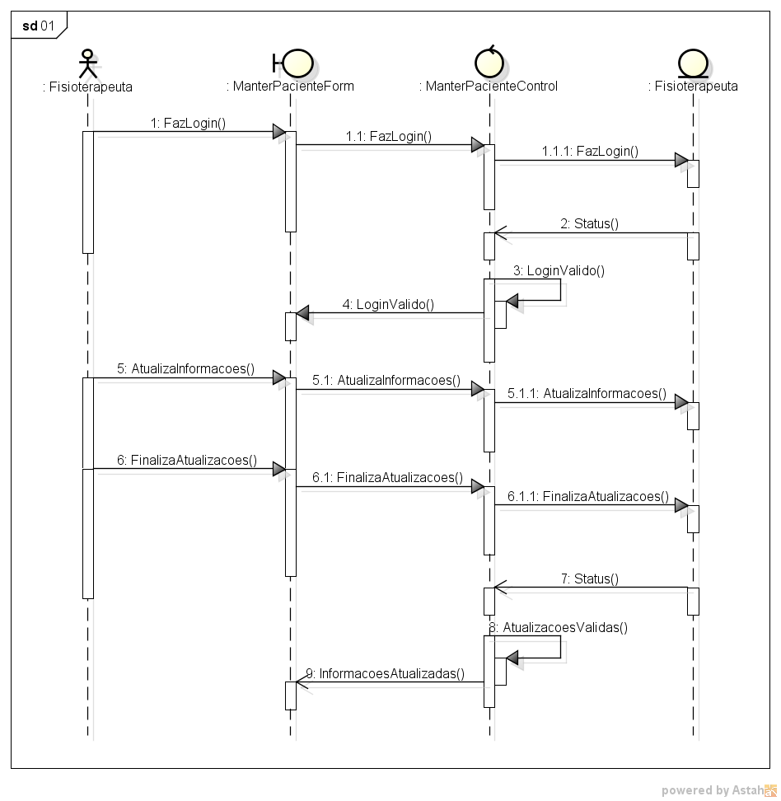

FIGURA 32 - Diagrama de Sequência para o Fluxo Manter Paciente – Principal

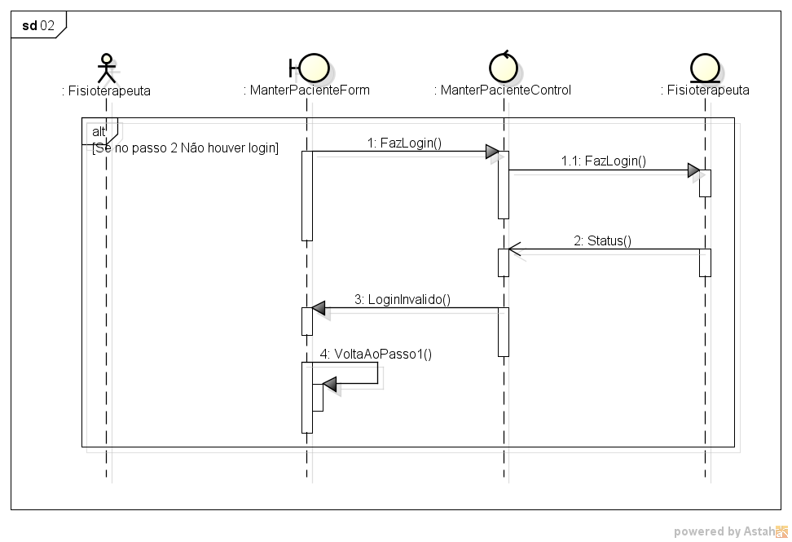

FIGURA 33 - Diagrama de Sequência para o Fluxo Manter Paciente – Alternativo

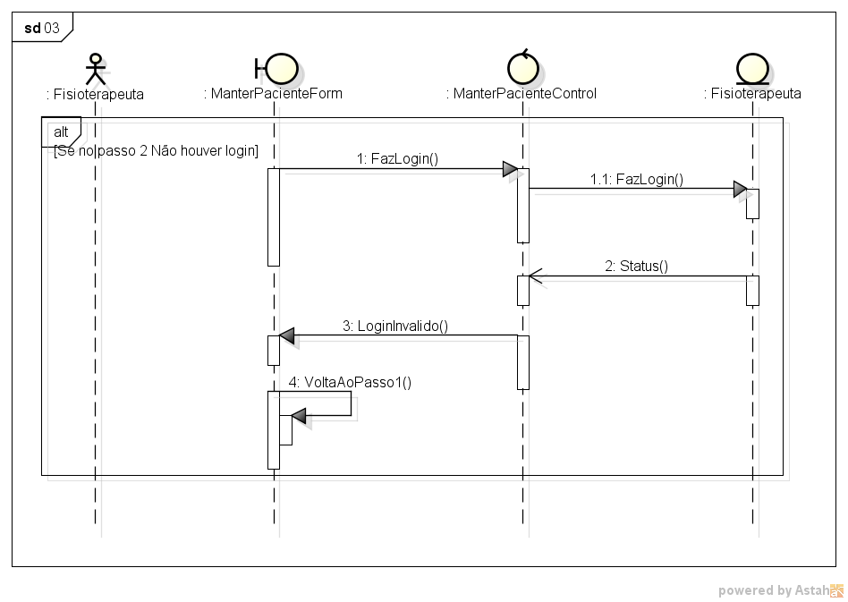

FIGURA 34 - Diagrama de Sequência para o Fluxo Manter Paciente - Alternativo 2

## Realização do Caso de Uso Manter Posicao

### **Diagrama de Classes de Análise do UC Manter Posicao**

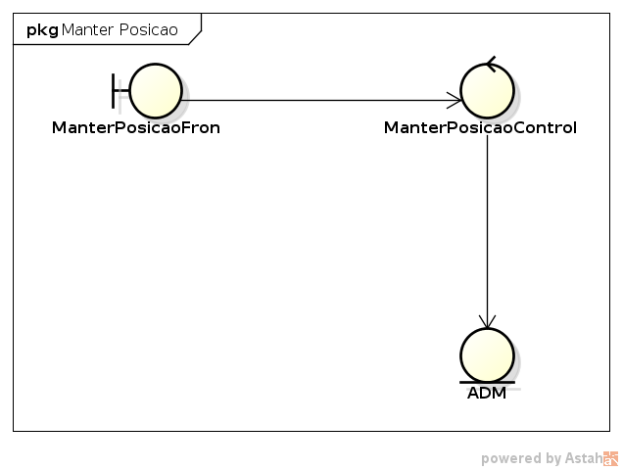

FIGURA 35 - Diagrama de Classes de Análise do UC Manter Posicao

### **Diagrama de Sequência para o Fluxo Manter Posicao**

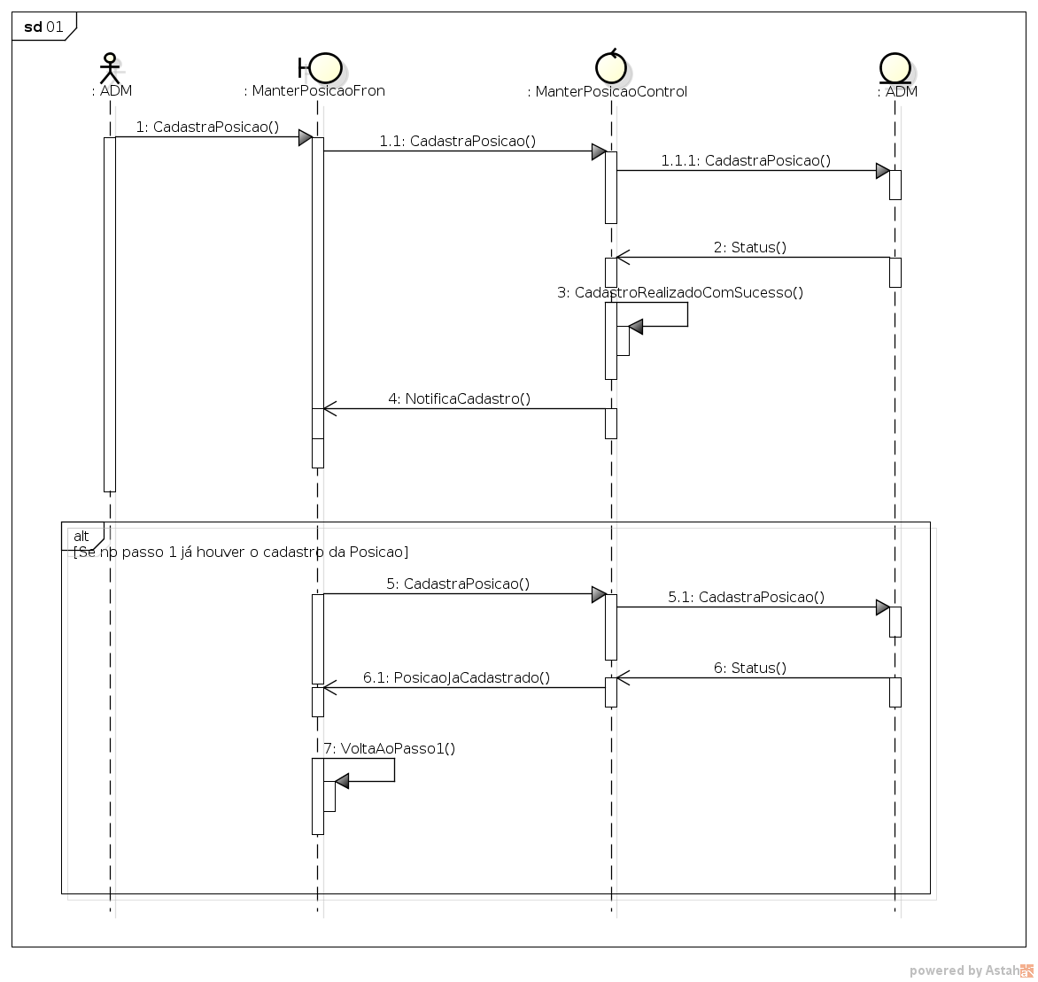

FIGURA 36 - Diagrama de Sequência para o Fluxo Manter Posicao

## Realização do Caso de Uso Manter Privilegio

### **Diagrama de Classes de Análise do UC Manter Privilegio**

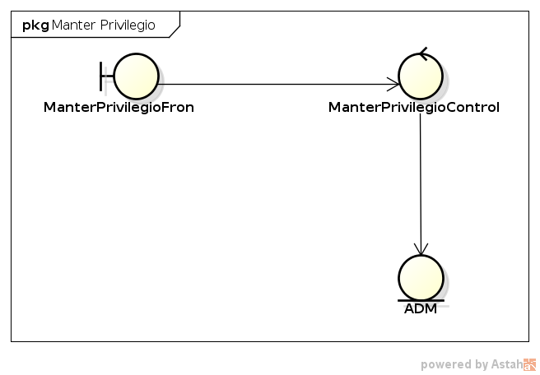

FIGURA 37 - Diagrama de Classes de Análise do UC Manter Privilegio

### **Diagrama de Sequência para o Fluxo Manter Privilegio**

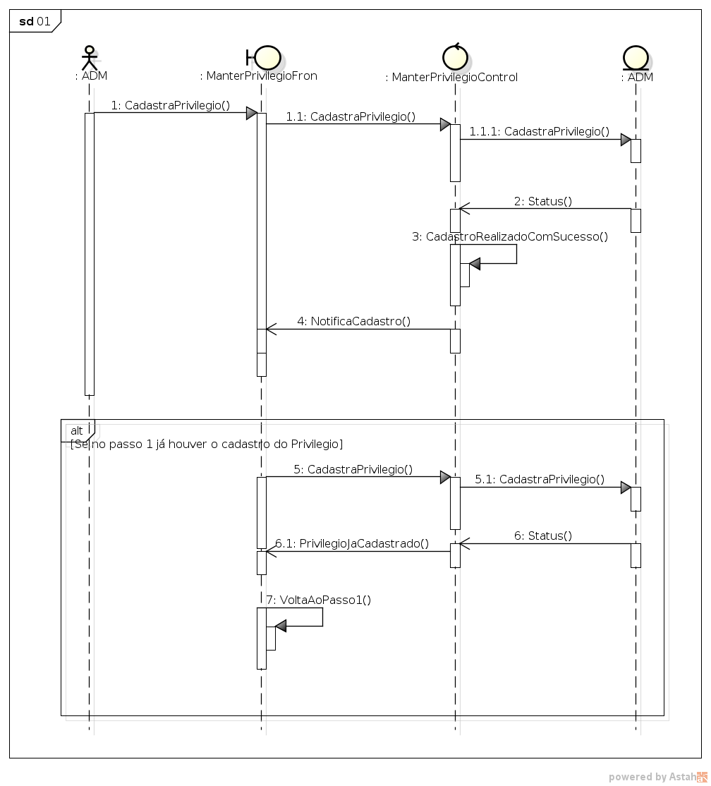

FIGURA 38 - Diagrama de Sequência para o Fluxo Manter Privilegio

## Realização do Caso de Uso Manter Questao

### **Diagrama de Classes de Análise do UC Manter Questao**

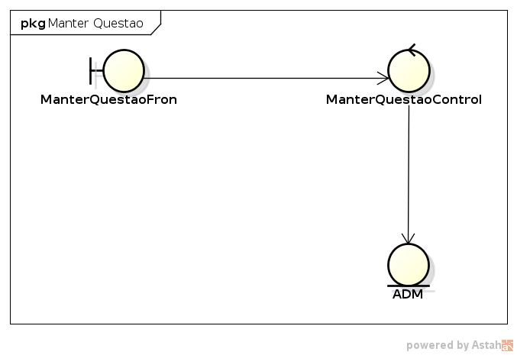

FIGURA 39 - Diagrama de Classes de Análise do UC Manter Questao

### **Diagrama de Sequência para o Fluxo Manter Questao**

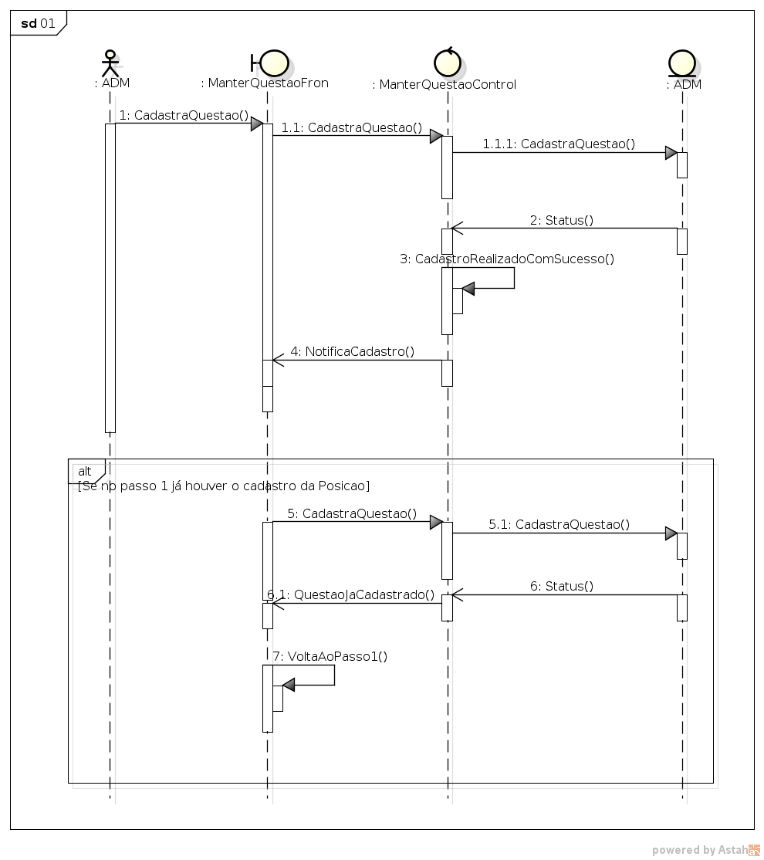

FIGURA 40 - Diagrama de Sequência para o Fluxo Manter Questao

## Realização do Caso de Uso Manter Renda Familiar

### **Diagrama de Classes de Análise do UC Manter Renda Familiar**

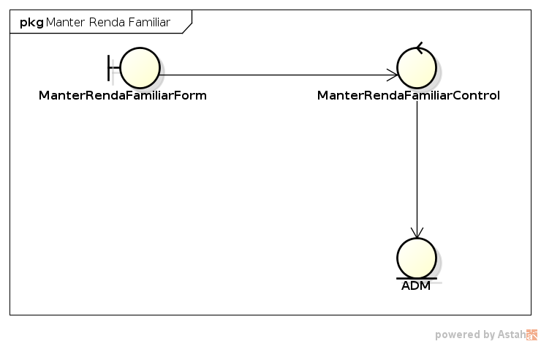

FIGURA 41 - Diagrama de Classes de Análise do UC Manter Renda Familiar

### **Diagrama de Sequência para o Fluxo Manter Renda Familiar**

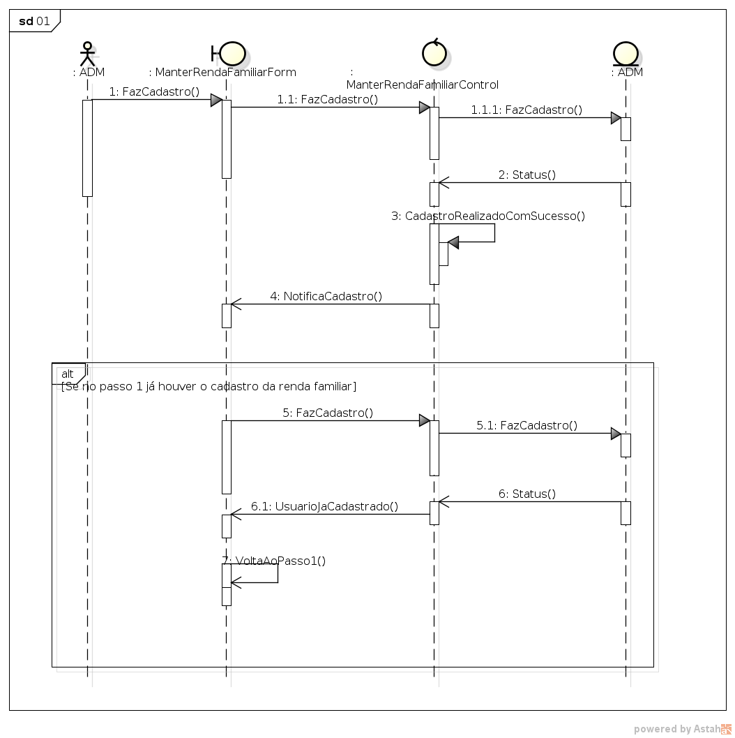

FIGURA 42 - Diagrama de Sequência para o Fluxo Manter Renda Familiar

## Realização do Caso de Uso Manter Responsavel

### **Diagrama de Classes de Análise do UC Manter Responsavel**

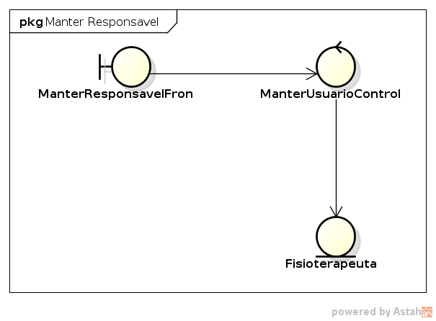

FIGURA 43 - Diagrama de Classes de Análise do UC Manter Responsavel

### **Diagrama de Sequência para o Fluxo Manter Responsavel**

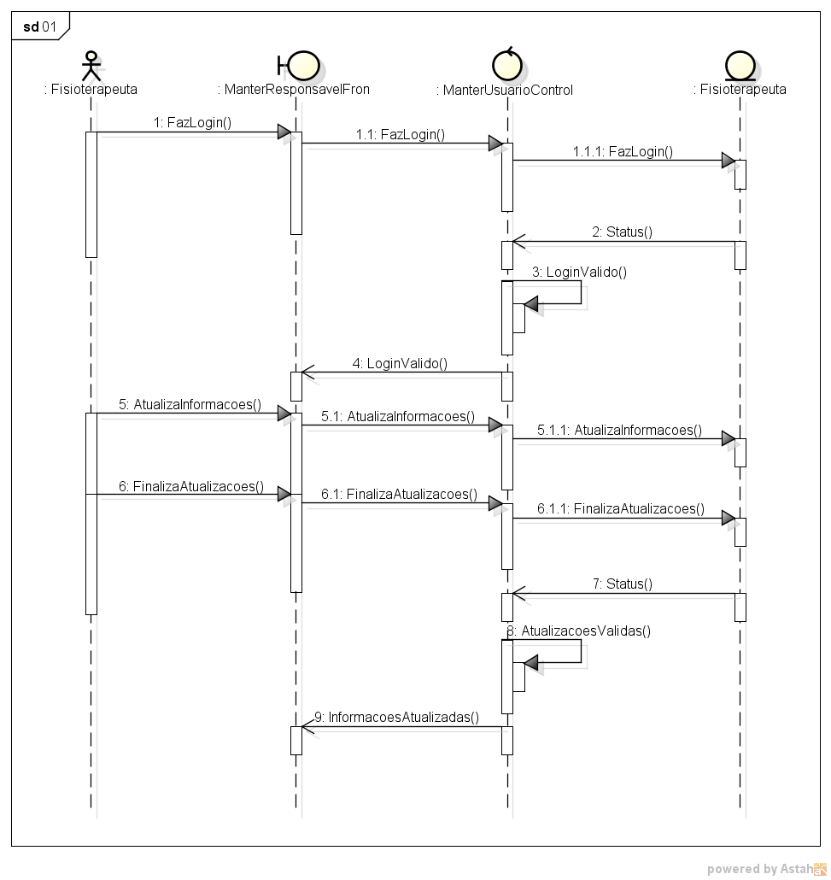

FIGURA 44 - Diagrama de Sequência para o Fluxo Manter Responsavel – Principal

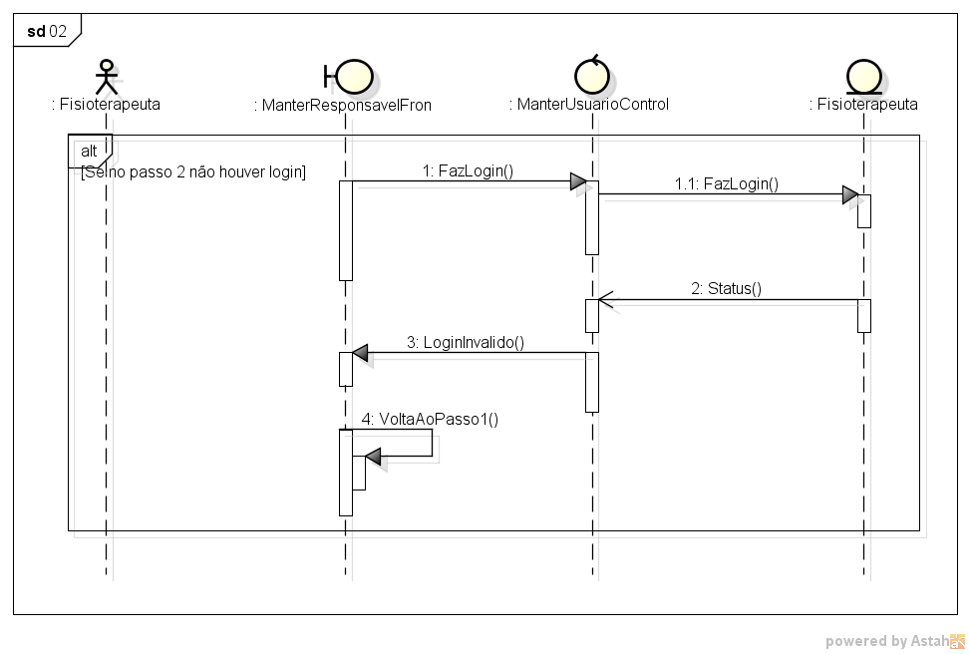

FIGURA 45 - Diagrama de Sequência para o Fluxo Manter Responsavel – Alternativo

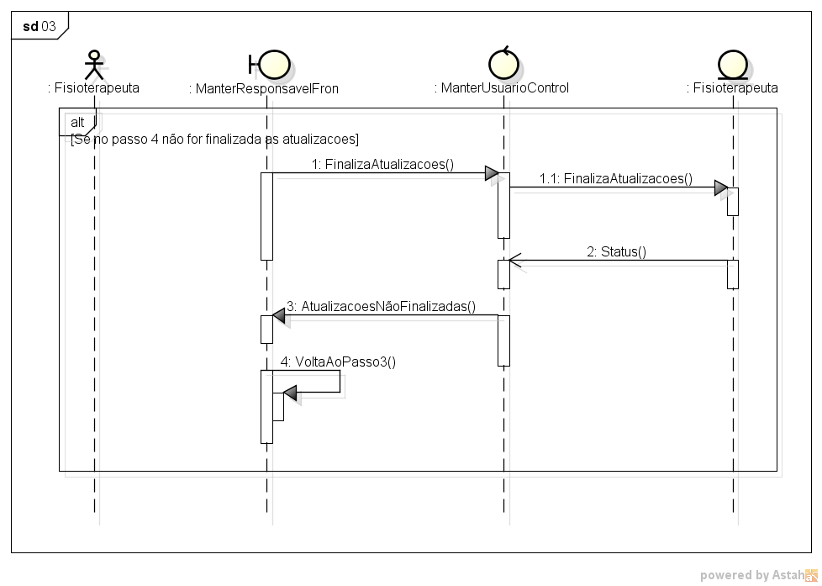

FIGURA 46 - Diagrama de Sequência para o Fluxo Manter Responsavel - Alternativo 2

## Realização do Caso de Uso Manter Substancia

### **Diagrama de Classes de Análise do UC Manter Substancia**

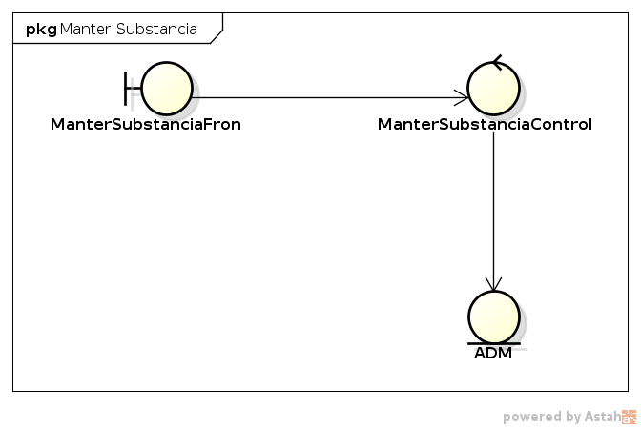

FIGURA 47 - Diagrama de Classes de Análise do UC Manter Substancia

### **Diagrama de Sequência para o Fluxo Manter Substancia**

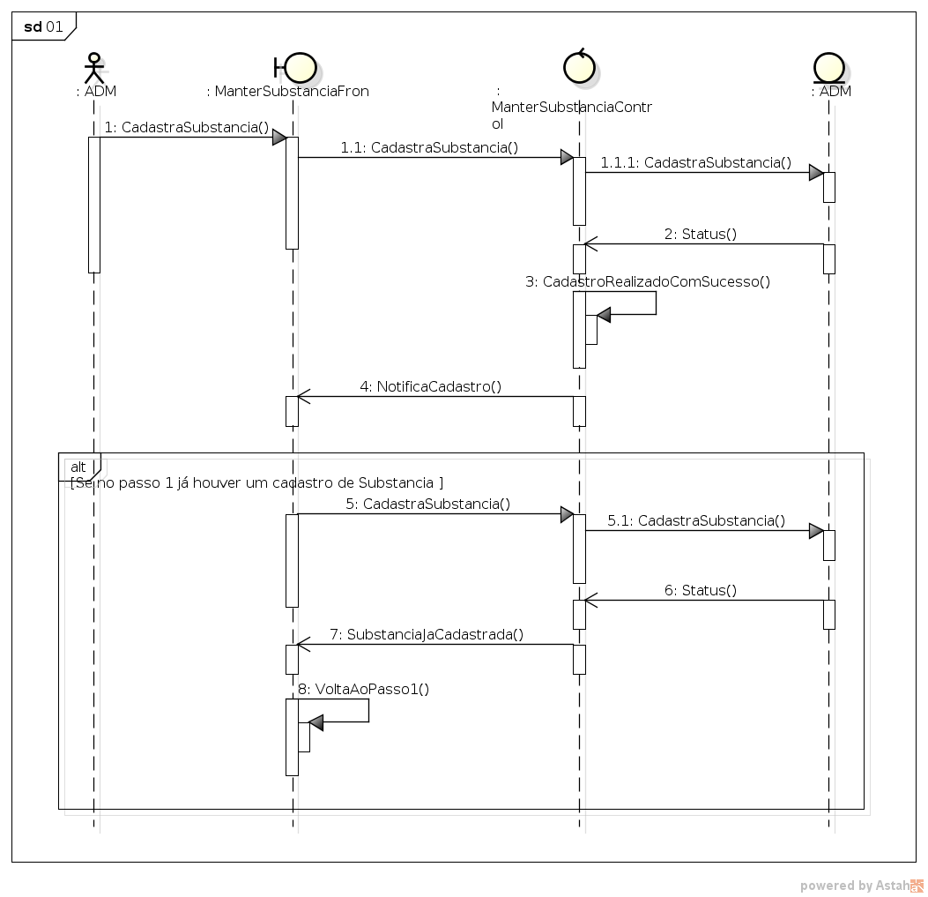

FIGURA 48 - Diagrama de Sequência para o Fluxo Manter Substancia

## Realização do Caso de Uso Manter Doenca

### **Diagrama de Classes de Análise do UC Manter Doenca**

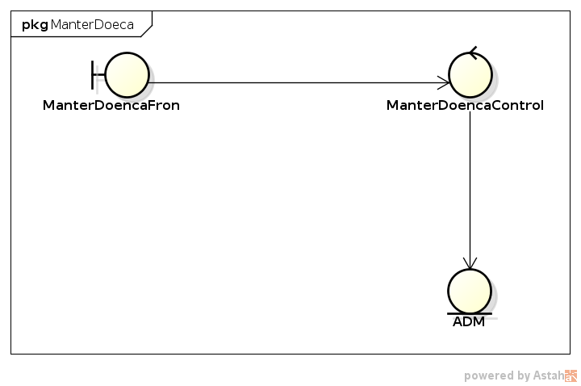

FIGURA 49 - Diagrama de Classes de Análise do UC Manter Doenca

### **Diagrama de Sequência para o Fluxo Manter Doenca**

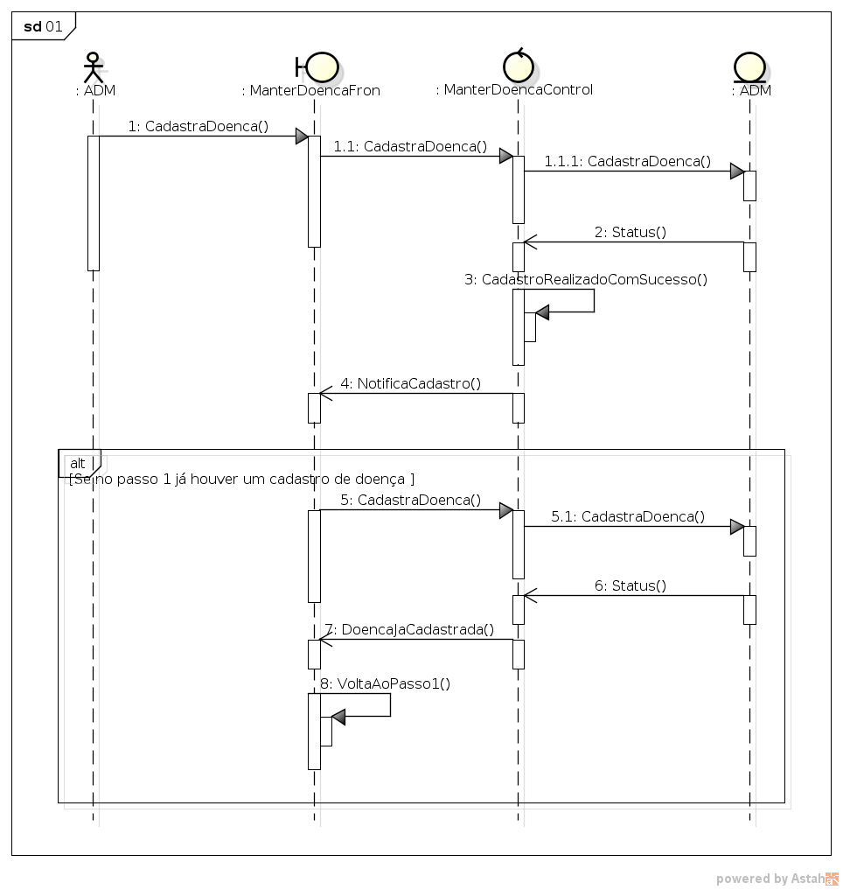

FIGURA 50 - Diagrama de Sequência para o Fluxo Manter Doenca

## Realização do Caso de Uso Realiza Consulta

### **Diagrama de Classes de Análise do UC Realiza Consulta**

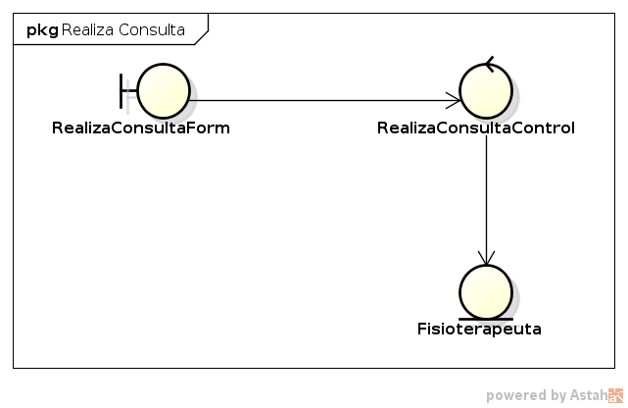

FIGURA 51 - Diagrama de Classes de Análise do UC Realiza Consulta

### **Diagrama de Sequência para o Fluxo Realiza Consulta**

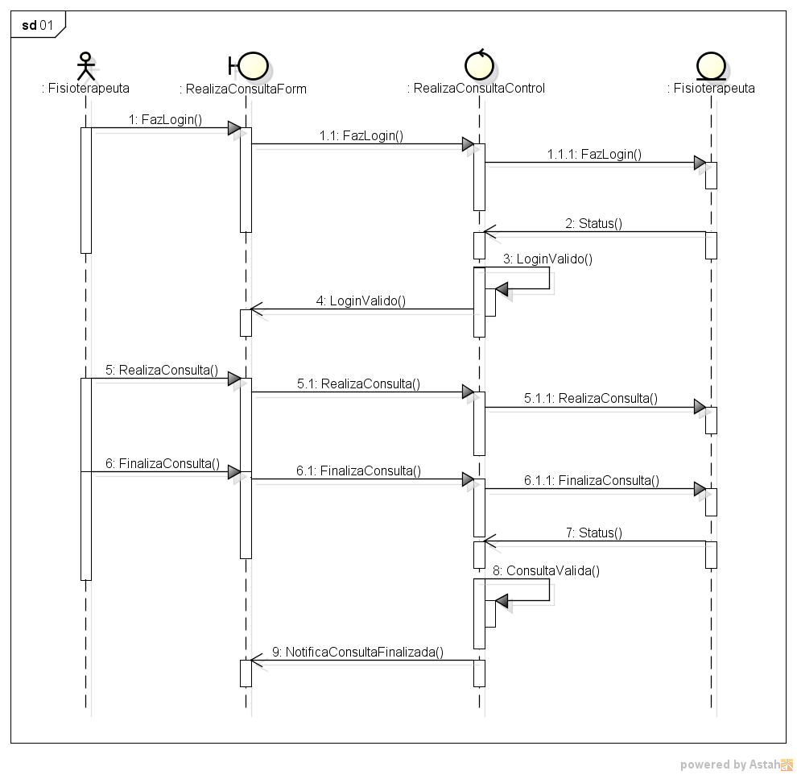

FIGURA 52 - Diagrama de Sequência para o Fluxo Realiza Consulta – Principal

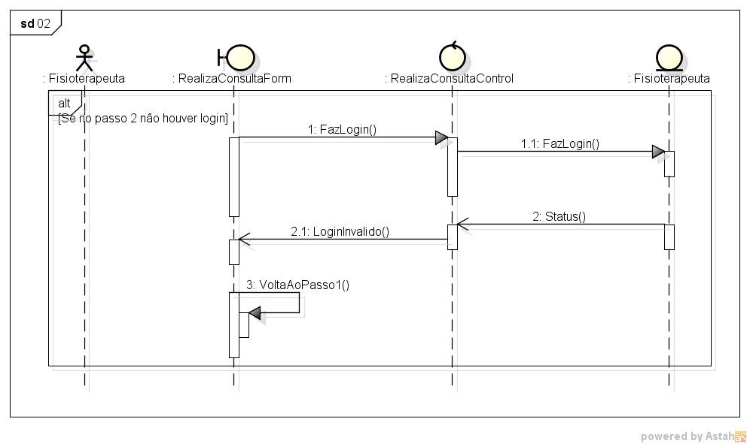

FIGURA 53 - Diagrama de Sequência para o Fluxo Realiza Consulta – Alternativo

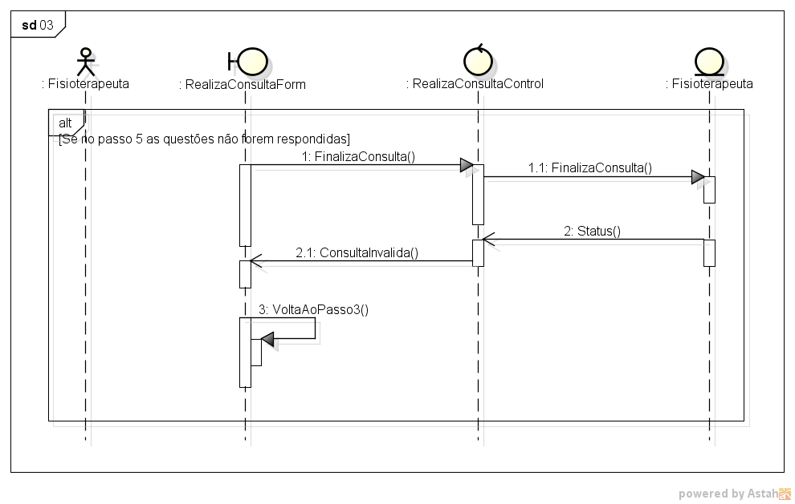

FIGURA 54 - Diagrama de Sequência para o Fluxo Realiza Consulta - Alternativo 2

## Realização do Caso de Uso Visualiza Dados Consulta

### **Diagrama de Classes de Análise do UC Visualiza Dados Consulta**

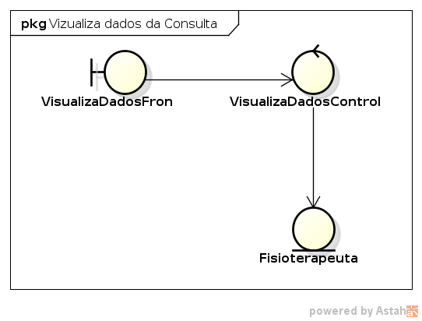

FIGURA 55 - Diagrama de Classes de Análise do UC Visualiza Dados Consulta

### **Diagrama de Sequência para o Fluxo Visualiza Dados Consulta**

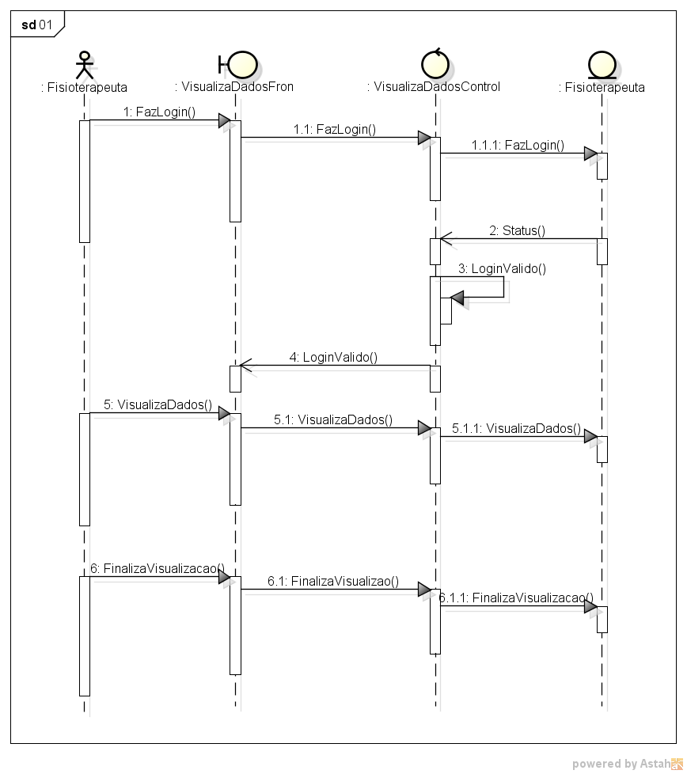

FIGURA 56 - Diagrama de Sequência para o Fluxo Visualiza Dados Consulta - Principal

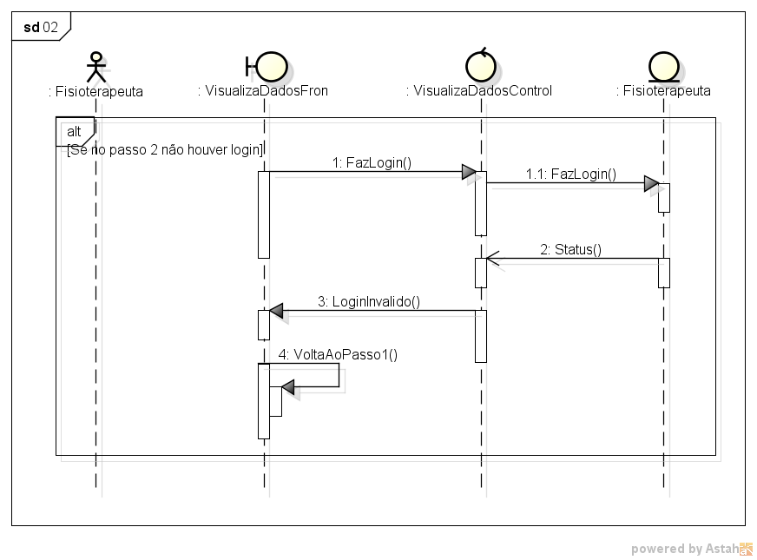

FIGURA 57 - Diagrama de Sequência para o Fluxo Visualiza Dados Consulta – Alternativo

# DIAGRAMA DE CLASSES

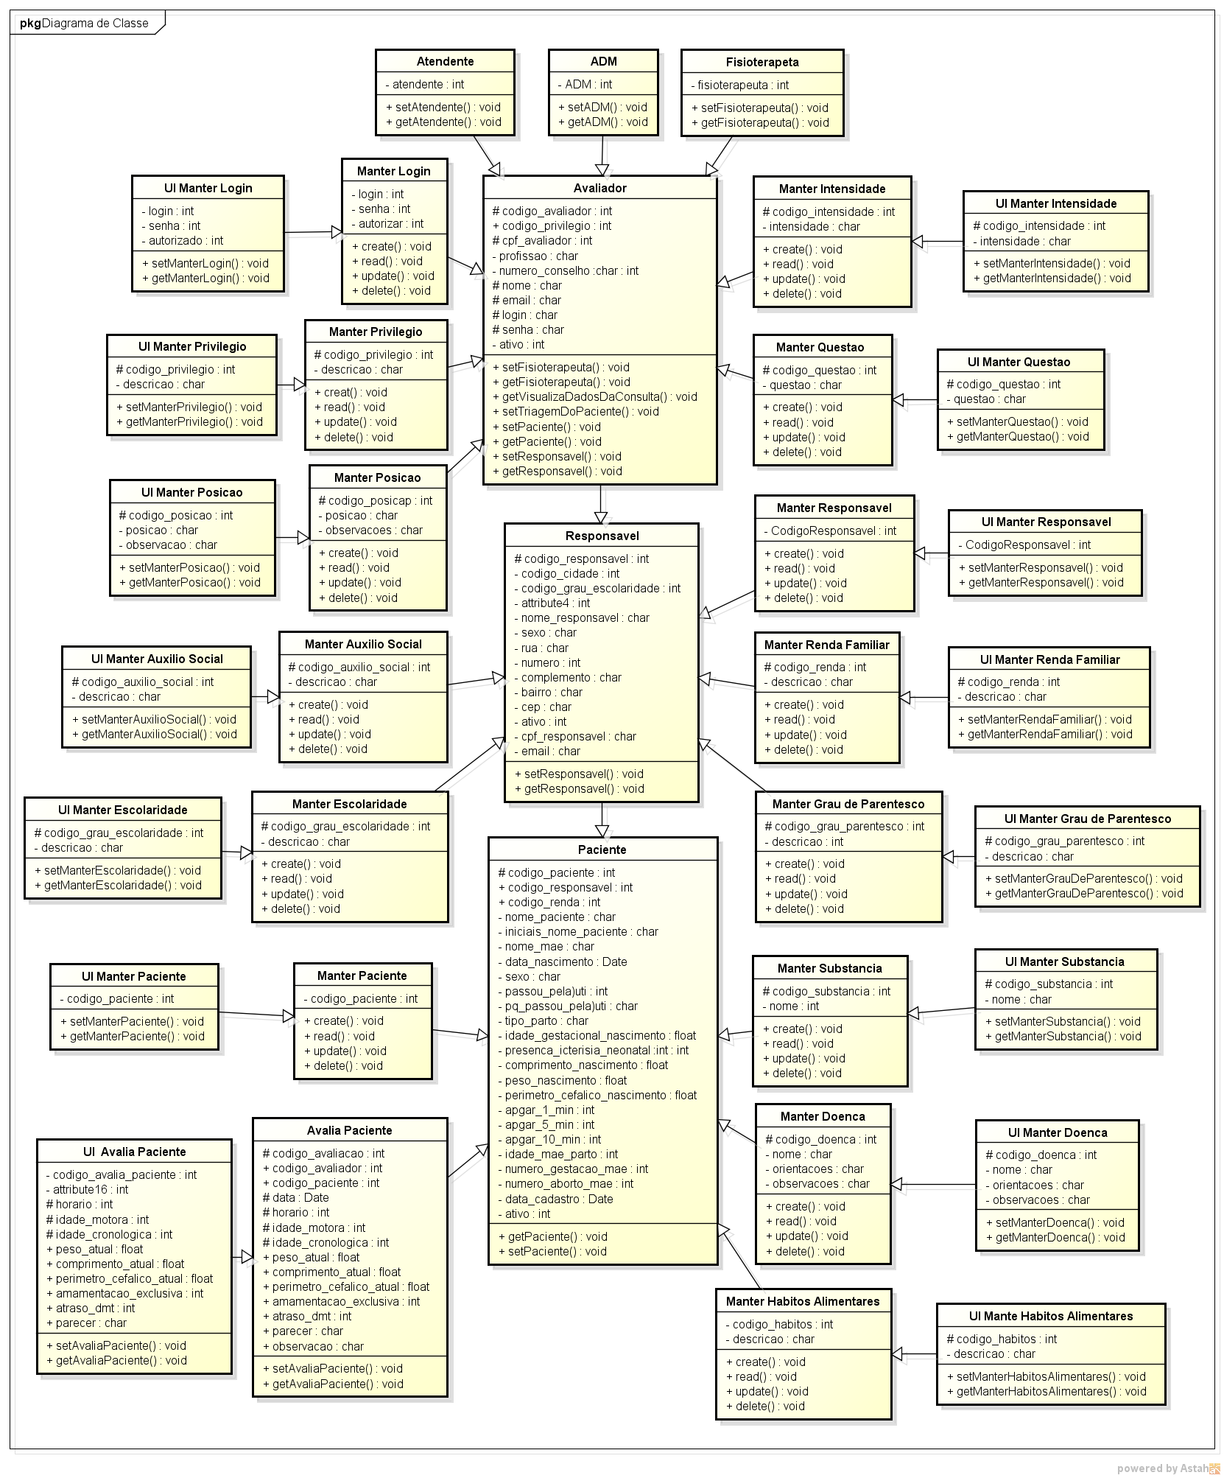

FIGURA 58 - Diagrama de Classes

# PERSISTÊNCIA

## Banco de Dados

Neste projeto será utilizado o MySQL, que é um SGBD (Sistema de Gerenciamento de Banco de Dados) relacional que utiliza a linguagem padrão SQL (Structured Query Language) e é largamente utilizado em aplicações para a Internet. É o mais popular entre os bancos de dados com código-fonte aberto. O MySQL tem como destaque suas características de velocidade, escalabilidade e confiabilidade, o que vem fazendo com que ele seja adotado por departamentos de TI (Tecnologia da Informação), desenvolvedores Web e vendedores de pacotes de softwares. (NIEDERAUER & PRATES, 2006).

## Modelo de Entidades e Relacionamentos

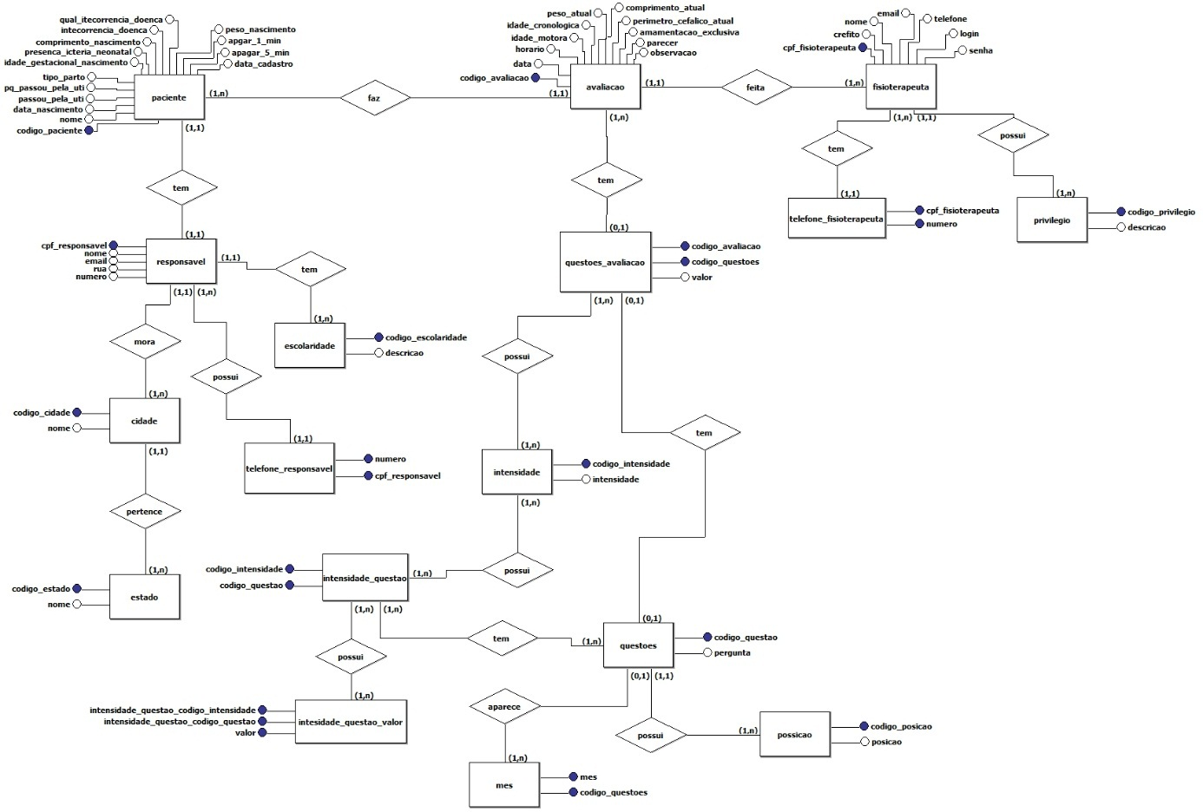

FIGURA 59 - Modelo de Entidades e Relacionamentos

## Descrição das Tabelas

|  |  |  |  |  |  |  |
| --- | --- | --- | --- | --- | --- | --- |
| Tabela tb_avaliacao | | | | | | |
| Coluna | Descrição | Tipo | Nulo | PK | FK | Tabela de referência |
| codigo_avaliacao | Este campo armazena um código que referencia a avaliação. | INT(11) | N | S |  |  |
| codigo_avaliador | Este campo representa, por meio de um código, o avaliador que está realizando a avaliação. | INT | N |  | S | tb_avaliador |
| codigo_paciente | Este campo representa, por meio de um código, o paciente que está sendo avaliado. | INT(11) | N |  | S | tb_paciente |
| data | Este campo registra a data de quando ocorreu a avaliação. | DATE | N |  |  |  |
| horario | Esete campo registra o horário em que ocorreu a avaliação. | TIME | N |  |  |  |
| idade_motora | Este campo indica a idade motora, em meses, do paciente que está sendo avaliado. | INT(11) | N |  |  |  |
| idade_cronologica | Este campo indica a idade cronológica, em meses, do paciente que está sendo avaliado. | INT(11) | N |  |  |  |
| peso_atual | Este campo indica o peso atual do paciente. | FLOAT | S |  |  |  |
| comprimento_atual | Este campo indica o comprimento atuial do paciente. | FLOAT | S |  |  |  |
| perimetro_cefalico_atual | Este campo indica o perímetro encefálico atual do paciente. | FLOAT | S |  |  |  |
| amamentacao_exclusiva | Este campo indica se o paciente está sendo alimentado exclusivamente com leite materno. Se sim, o valor é 1, senão é 0. | TINYINT(4) | S |  |  |  |
| atraso_dmt | Este campo indica o atraso em meses no desenvolvimento motor normal. | INT | S |  |  |  |
| Parecer | Este campo destina-se a descrição de um parecer por parte do avaliador. | TEXT | S |  |  |  |
| Observação | Este campo registra o atraso motor do paciente em meses. | TEXT | S |  |  |  |

QUADRO 36 - Tabela tb_avaliacao

|  |  |  |  |  |  |  |
| --- | --- | --- | --- | --- | --- | --- |
| Tabela tb_avaliador | | | | | | |
| Coluna | Descrição | Tipo | Nulo | PK | FK | Tabela de referência |
| codigo_avaliador | Este campo armazena o codigo do avaliador (fisioterapeuta). | INT | N | S |  |  |
| codigo_privilegio | Este campo armazena o código do privilégio do avaliador. | INT(11) | N |  | S | tb_privilegio |
| cpf_avaliador | Este campo indica o cpf do avaliador. | VARCHAR(45) | N |  |  |  |
| profissao | Este campo armazena a profissão do avaliador. | VARCHAR(45) | S |  |  |  |
| numero_conselho | Este campo armazena o número de registro da classe do avaliador. Por exemplo o CREFITO caso o avaliador seja fisioterapeuta. | VARCHAR(45) | S |  |  |  |
| nome | Este campo armazena o nome do avaliador. | VARCHAR(45) | N |  |  |  |
| email | Este campo armazena o e-mail do avaliador. | VARCHAR(45) | N |  |  |  |
| login | Este campo armazena o login do avaliador. | VARCHAR(45) | N |  |  |  |
| senha | Campo que armazena o CPF do avalliador. | VARCHAR(45) | N |  |  |  |
| ativo | Este campo indica se o avaliador está ativo (1) ou não (0) no sistema. | TINYINT(4) | S |  |  |  |

QUADRO 37 - Tabela tb_avaliador

|  |  |  |  |  |  |  |
| --- | --- | --- | --- | --- | --- | --- |
| Tabela tb_cidade | | | | | | |
| Coluna | Descrição | Tipo | Nulo | PK | FK | Tabela de referência |
| codigo_cidade | Representa o código de uma determinada cidade. | INT(11) | N | S |  |  |
| codigo_estado | Este campo apresenta um código que referencia um determinado estado. | INT(11) | N |  | S | tb_estado |
| nome | Este campo armazena o nome da cidade. | VARCHAR(100) | N |  |  |  |

QUADRO 38 - Tabela tb_cidade

|  |  |  |  |  |  |  |
| --- | --- | --- | --- | --- | --- | --- |
| Tabela tb_escolaridade | | | | | | |
| Coluna | Descrição | Tipo | Nulo | PK | FK | Tabela de referência |
| codigo_grau_escolaridade | Este campo armazena um código que referencia um determinado grau de escolaridade. | INT(11) | N | S |  |  |
| Descrição | Este campo armazena uma descrição para o grau de escolaridade. Por exmplo: analfabeto, fundamental incompleto, fundamental, médio, técnico, graduação, pós-graduação. | VARCHAR(45) | N |  |  |  |

QUADRO 39 - Tabela tb_escolaridade

|  |  |  |  |  |  |  |
| --- | --- | --- | --- | --- | --- | --- |
| Tabela tb_estado | | | | | | |
| Coluna | Descrição | Tipo | Nulo | PK | FK | Tabela de referência |
| codigo_estado | Este campo armazena um código para um determinado estado. | INT(11) | N | S |  |  |
| uf_estado | Este campo armazena uma sigla para o estado. | VARCHAR(45) | N |  |  |  |
| nome_estado | Este campo armazena o nome do estado. | VARCHAR(100) | N |  |  |  |

QUADRO 40 - Tabela tb_estado

|  |  |  |  |  |  |  |
| --- | --- | --- | --- | --- | --- | --- |
| Tabela tb_intensidade | | | | | | |
| Coluna | Descrição | Tipo | Nulo | PK | FK | Tabela de referência |
| codigo_intensidade | Este campo representa um código para uma determinada intensidade. | INT(11) | N | S |  |  |
| intensidade | Este campo descreve o valor de uma determinada intensidade. Por exemplo: ausente, fraco, normal, intenso, etc. | VARCHAR(45) | N |  |  |  |

QUADRO 41 - Tabela tb_intensidade

|  |  |  |  |  |  |  |
| --- | --- | --- | --- | --- | --- | --- |
| Tabela tb_intensidade_questao | | | | | | |
| Coluna | Descrição | Tipo | Nulo | PK | FK | Tabela de referência |
| codigo_questao | Este campo representa o código de uma determinada questão. | INT(11) | N | S |  |  |
| codigo_intensidade | Este campo representa um código para uma determinada intensidade. | INT(11) | N |  | S | tb_intensidade |

QUADRO 42 - Tabela tb_intensidade_questao

|  |  |  |  |  |  |  |
| --- | --- | --- | --- | --- | --- | --- |
| Tabela tb_intensidade_questao_valor | | | | | | |
| Coluna | Descrição | Tipo | Nulo | PK | FK | Tabela de referência |
| codigo | Este campo identifica unicamente cada registro dentro da tabela. | INT(11) | N | S |  |  |
| codigo_questao | Este campo indica o código da questão e é oriundo da tabela tb_intensidade_questão. | INT(11) | N |  | S | tb_questao |
| codigo_intensidade | Este campo indica o código de uma determinada questão. | INT(11) | N |  | S | tb_intensidade |
| mes | Este campo representa o mês a qual associa-se uma questão a uma intensidade e um valor. | INT(11) | N |  |  |  |
| valor | Este campo indica o valor que a associação questão - intensidade pode assumir. Este valor pode variar de 1 a 12. | INT(11) | N |  |  |  |

QUADRO 43 – Tabela tb_intensidade_questao_valor

|  |  |  |  |  |  |  |
| --- | --- | --- | --- | --- | --- | --- |
| Tabela tb_mes | | | | | | |
| Coluna | Descrição | Tipo | Nulo | PK | FK | Tabela de referência |
| codigo_mes | Este campo armazena o mes relacionado a questão. Este campo pode assumir valores entre 1 e 12. | INT(11) | N | S |  |  |
| codigo_questao | Este campo indica a questão por meio de seu código. | INT(11) | N |  | S | tb_questao |
| posicao_no_questionario | Este campo indica a posição, ou ordem, na qual a questão deve aparecer dentro do questionário. Por exemplo, se será a primeira, segunda ou terceira questão no questionário de um determinado mês. | INT | N |  |  |  |

QUADRO 44 – Tabela tb_mes

|  |  |  |  |  |  |  |
| --- | --- | --- | --- | --- | --- | --- |
| Tabela tb_paciente | | | | | | |
| Coluna | Descrição | Tipo | Nulo | PK | FK | Tabela de referência |
| codigo_paciente | Este campo armazena um código que representa um paciente. Este código é gerado automaticamente pelo banco de dados. | INT(11) | N | S |  |  |
| codigo_responsavel | Este campo armazena o CPF do responsável pelo paciente. | INT | N |  | S | tb_responsavel |
| codigo_renda | Este campo possui um código que repreesnta a faixa de renda familiar do paciente oriunda da tabela tb_renda_familiar. | INT | N |  | S | tb_renda_familiar |
| codigo_cidade | Este campo armazena a cidade de nascimento do paciente. | INT(11) | N |  | S | tb_cidade |
| nome_paciente | Este campo armazena o nome do paciente | VARCHAR(100) | N |  |  |  |
| iniciais_nome_paciente | Este campo armazena as iniciais do nome do paciente para identificação em relatórios. | VARCHAR(10) | N |  |  |  |
| nome_mae | Este campo armazena o nome da mãe do paciente. | VARCHAR(100) | N |  |  |  |
| data_nascimento | Este campo armazena a data de nascimento do paciente. | DATE | N |  |  |  |
| sexo | Este campo armazena o sexo paciente. Por exemplo: masculino, feminino. | VARCHAR(45) | N |  |  |  |
| passou_pela_uti | Este campo indica se paciente passou ou não pela UTI. Caso tenha passado o valor armazenado é 1 , caso não é 0. | TINYINT(1) | N |  |  |  |
| pq_passou_pela_uti | Este campo armazena uma descrição detalhado nos motivos que levaram o paciente para UTI. | VARCHAR(1000) | S |  |  |  |
| tipo_parto | Este campo armazena o tipo de parto do paciente, Por exemplo: normal ou cesária. | VARCHAR(45) | N |  |  |  |
| idade_gestacional_nascimento | Este campo indica o período de gestação do paciente mensurado em meses. | FLOAT | N |  |  |  |
| presenca_icterisia_neonatal | Este campo registra a presença de icterisia neonatal. Caso sim registra-se 1, caso não 0. | TINYINT(1) | N |  |  |  |
| comprimento_nascimento | Este campo registra o comprimento do paciente ao nascimento. | FLOAT | N |  |  |  |
| peso_nascimento | Este campo registra o peso do paciente ao nascimento. | FLOAT | N |  |  |  |
| perimetro_encefalico_nascimento | Este campo registra o perímetro encefácilo do paciente ao nascimento. | FLOAT | N |  |  |  |
| apgar_1_min | Este campo registra a nota do apgar ao primeiro minuto de vida. Deve variar de 0 a 10. | INT | N |  |  |  |
| apgar_5_min | Este campo registra a nota do apgar no quinto minuto de vida. Deve variar de 0 a 10. | INT | N |  |  |  |
| apgar_10_min | Este campo registra a nota do apgar no décimo minuto de vida. Deve variar de 0 a 10. | INT | S |  |  |  |
| idade_mae_parto | Este campo registra a idade da mãe no nascimento do paciente. | INT | N |  |  |  |
| numero_gestacoes_mae | Este campo registra o número de gestações da mãe. | INT | N |  |  |  |
| numero_abortos_mae | Este campo registra o número de abortos da mãe. | INT | N |  |  |  |
| data_cadastro | Este campo registra a data do cadastro do paciente. | DATE | N |  |  |  |
| ativo | Este campo indica se o paciente está ativo. Para ativo o valor é 1, caso contrário é 0. | TINYINT(4) | N |  |  |  |

QUADRO 45 – Tabela tb_paciente

|  |  |  |  |  |  |  |
| --- | --- | --- | --- | --- | --- | --- |
| Tabela tb_posicao | | | | | | |
| Coluna | Descrição | Tipo | Nulo | PK | FK | Tabela de referência |
| codigo_posicao | Este campo apresenta um código para uma posição específica | INT(11) | N | S |  |  |
| posicao | Este campo descreve a posição. Por exemplo: no colo da mãe, criança em pé, decúbito dorsal, decúbito ventral, etc. | VARCHAR(100) | N |  |  |  |
| observacao | Campo disponível para o registro de orientações a respeito da posição | VARCHAR(255) | N |  |  |  |

QUADRO 46 – Tabela tb_posicao

|  |  |  |  |  |  |  |
| --- | --- | --- | --- | --- | --- | --- |
| Tabela tb_privilegio | | | | | | |
| Coluna | Descrição | Tipo | Nulo | PK | FK | Tabela de referência |
| codigo_privilegio | Este campo atribui um código para cada privilégio dentro do sistema. | INT(11) | N | S |  |  |
| descricao | Este campo apresenta a descrição do privilégio. Por exemplo: administrador, usuário. | VARCHAR(45) | N |  |  |  |

QUADRO 47 – Tabela tb_privilegio

|  |  |  |  |  |  |  |
| --- | --- | --- | --- | --- | --- | --- |
| Tabela tb_questao | | | | | | |
| Coluna | Descrição | Tipo | Nulo | PK | FK | Tabela de referência |
| codigo_questao | Este campo armazena um código de referência para questão. | INT(11) | N | S |  |  |
| codigo_posicao | Este campo armazena um codigo que representa a posição na qual a questão deve ser avaliada. Por exemplo: decúbito dorsal. | INT(11) | N |  | S | tb_posicao |
| codigo_classificacao | Este campo indica o código da classificação da questão oriundo da tabela tb_classificacao. | INT | N |  |  | tb_classificacao |
| codigo_pergunta | Este campo apresenta o código de uma pergunta oriundo da tabela tb_pergunta. Por exemplo: Reflexo de prensão tônica palmar, reflexo da marcha automática, etc. | INT | N |  | S | tb_pergunta |

QUADRO 48 – Tabela tb_questao

|  |  |  |  |  |  |  |
| --- | --- | --- | --- | --- | --- | --- |
| Tabela tb_questao_avaliacao | | | | | | |
| Coluna | Descrição | Tipo | Nulo | PK | FK | Tabela de referência |
| codigo_avaliacao | Este campo representa o código da avaliação que esta sendo armazenada. | INT(11) | N |  | S | tb_avaliacao |
| codigo_questao | Este campo representa o código da questão que está sendo armazenada. | INT(11) | N |  | S | tb_questao |
| codigo_intensidade | Este campo representa o código da intensidade a qual a questão foi associada. | INT(11) | N |  | S | tb_intensidade |
| valor | Este campo indica o valor associado a intensidade marcada. | INT(11) | S |  |  |  |

QUADRO 49 - Tabela tb_questao_avaliacao

|  |  |  |  |  |  |  |
| --- | --- | --- | --- | --- | --- | --- |
| Tabela tb_responsavel | | | | | | |
| Coluna | Descrição | Tipo | Nulo | PK | FK | Tabela de referência |
| codigo_responsavel | Este campo armazena o código do responsável. | INT | N | S |  |  |
| codigo_cidade | Este campo armazena um código que indica a cidade onde mora o respponsável. | INT(11) | N |  | S | tb_cidade |
| codigo_grau_escolaridade | Este campo armazena um código que indica o grau de escolaridade do responsável. | INT(11) | N |  | S | tb_grau_escolaridade |
| codigo_grau_parentesco | Este campo armazena um código que indica o grau de parentesco eexistente entre o responsável e o paciente. | INT | N |  |  | tb_grau_parentesco |
| nome_responsavel | Este campo armazena o nome do responsável. | VARCHAR(100) | N |  |  |  |
| sexo | Este campo armazena o sexo do responsável. Por exemplo: masculino, feminino. | VARCHAR(45) | N |  |  |  |
| rua | Este campo armazena a rua onde mora o paciente. | VARCHAR(100) | N |  |  |  |
| numero | Este campo armazena o número da residência do responsável. | INT(11) | N |  |  |  |
| complemento | Este campo armazena um complemento para o endereço, se necessário. | VARCHAR(255) | N |  |  |  |
| bairro | Este campo armazena o bairro da residencia do responsável. | VARCHAR(45) | N |  |  |  |
| cep | Este campo armazena o CEP do endereço do responsável. | VARCHAR(10) | N |  |  |  |
| ativo | Este campo indica se o responsável ainda está ativo no sistema. Para ativo o valor é 1, caso contrário é 0. | TINYINT(4) | N |  |  |  |
| cpf_responsavel | Este campo armazena o CPF do responsável. | VARCHAR(45) | N |  |  |  |
| email | Este campo armazena o e-mail do responsável. | VARCHAR(50) | S |  |  |  |

QUADRO 50 - Tabela tb_responsavel

|  |  |  |  |  |  |  |
| --- | --- | --- | --- | --- | --- | --- |
| Tabela tb_telefone_avaliador | | | | | | |
| Coluna | Descrição | Tipo | Nulo | PK | FK | Tabela de referência |
| numero_telefone | Este campo armazena o telefone de um determinado avaliador (fisioterapeuta). | VARCHAR(45) | N | S |  |  |
| codigo_avaliador | Este campo armazena o codigo do avaliador (fisioterapeuta). | INT | N |  | S | tb_avaliador |

QUADRO 51 – Tabela tb_telefone_avaliador

|  |  |  |  |  |  |  |
| --- | --- | --- | --- | --- | --- | --- |
| Tabela tb_telefone_responsavel | | | | | | |
| Coluna | Descrição | Tipo | Nulo | PK | FK | Tabela de referência |
| numero_telefone | Este campo armazena um número de telefone. | VARCHAR(14) | N | S |  |  |
| codigo_responsavel | Este campo representa um responsável por meio de seu código. | INT | N |  | S | tb_responsavel |

QUADRO 52 - Tabela tb_telefone_responsavel

|  |  |  |  |  |  |  |
| --- | --- | --- | --- | --- | --- | --- |
| Tabela tb_doenca | | | | | | |
| Coluna | Descrição | Tipo | Nulo | PK | FK | Tabela de referência |
| codigo_doenca | Este campo apresenta um código para uma referida doença. | INT | N | S |  |  |
| nome | Este campo apresenta o nome de uma determinada doença. Exemplos: diabetes, hipertensão, toxoplamose, rubéola, citomegalovírus, hérpes simples, sífilis, HIV, outra. | VARCHAR(45) | N |  |  |  |
| orientacoes | Este campo não é obrigatório e pode ser utilizado para definição de orientações sobre a referida doença. | VARCHAR(45) | S |  |  |  |
| observacoes | Campo não obrigatório para observações importantes a respeito da doença. Um exemplo de seria a apresentação de nomes populares para a doença. | VARCHAR(255) | S |  |  |  |

QUADRO 53 – Tabela tb_doenca

|  |  |  |  |  |  |  |
| --- | --- | --- | --- | --- | --- | --- |
| Tabela tb_paciente_doenca_mae | | | | | | |
| Coluna | Descrição | Tipo | Nulo | PK | FK | Tabela de referência |
| codigo_doenca | Campo que apresenta o código da doença da mãe. | INT | N |  | S | tb_doenca |
| codigo_paciente | Campo que apresenta o código do paciente. | INT(11) | N |  | S | tb_paciente |
| observacao | Campo destinado ao cadastro de observações referentes ao paciente e a doença de sua mãe. | VARCHAR(255) | N |  |  |  |
| data_cadastro | Campo utilizado para registrar a data de cadastro no sistema da associação paciente - doença da mãe. | DATE | N |  |  |  |

QUADRO 54 – Tabela tb_paciente_doenca_mae

|  |  |  |  |  |  |  |
| --- | --- | --- | --- | --- | --- | --- |
| Tabela tb_habito_alimentar | | | | | | |
| Coluna | Descrição | Tipo | Nulo | PK | FK | Tabela de referência |
| codigo_habito_alimentar | Este código representa um hábito alimentar. | INT | N | S |  |  |
| descricao | Este campo descreve o hábito alimentar. Exemplos: peixe, carne, frutas e vegetais, leite e derivados, não respondeu. | VARCHAR(45) | N |  |  |  |

QUADRO 55 – Tabela tb_habito_alimentar

|  |  |  |  |  |  |  |
| --- | --- | --- | --- | --- | --- | --- |
| Tabela tb_paciente_habito_alimentar_mae | | | | | | |
| Coluna | Descrição | Tipo | Nulo | PK | FK | Tabela de referência |
| codigo_paciente | Este vampo representa o paciente por meio de seu código. | INT(11) | N |  | S | tb_paciente |
| codigo_habito_  alimentar | Este campo representa o hábito halimentar por meio de seu código. | INT | N |  | S | tb_habito_alimentar |
| frequencia_semanal | Este campo representa a frequencia semanal de consumo do hábito alimentar. Deve ser mensurado em dias, podendo variar de 1 a 7. | INT | N |  |  |  |
| data_cadastro | Este campo registra a data do cadastro da relação entre paciente e hábito alimentar da mãe. | DATE | N |  |  |  |
| observacao | Campo não obrigatório para registro de observações sobre a associação paciente - hábito alimentar. | VARCHAR(45) | S |  |  |  |

QUADRO 56 - Tabela tb_paciente_habito_alimentar_mae

|  |  |  |  |  |  |  |
| --- | --- | --- | --- | --- | --- | --- |
| Tabela tb_substancia_gestacao_mae | | | | | | |
| Coluna | Descrição | Tipo | Nulo | PK | FK | Tabela de referência |
| codigo_substancia | Este campo registra o código da substância. | INT | NO | S |  |  |
| nome | Este campo registra o nome da substância. Por exemplo: drogas, álcool, cigarro, não respondeu. | VARCHAR(45) | NO |  |  |  |

QUADRO 57 - Tabela tb_substancia_gestacao_mae

|  |  |  |  |  |  |  |
| --- | --- | --- | --- | --- | --- | --- |
| Tabela tb_paciente_substancia | | | | | | |
| Coluna | Descrição | Tipo | Nulo | PK | FK | Tabela de referência |
| codigo_paciente | Este campo representa o paciente através de seu código. | INT(11) | N |  | S | tb_paciente |
| codigo_substancia | Este campo representa a substância consumida pela mãe do paciente por meio de um código. | INT | N |  | S | tb_substancia |
| frequencia_semanal | Este campo representa a frequência de consumo semanal de uma substância. Deve ser mensurado em dias, variando de 1 a 7. | INT | N |  |  |  |
| data_cadastro | Este campo representa a data de cadastro da associação entre paciente e substância consumida pela mãe. | DATE | N |  |  |  |
| observacao | Campo não obrigatório destinado ao registro de observações. | VARCHAR(45) | S |  |  |  |

QUADRO 58 – Tabela tb_paciente_substancia

|  |  |  |  |  |  |  |
| --- | --- | --- | --- | --- | --- | --- |
| Tabela tb_auxilio_social | | | | | | |
| Coluna | Descrição | Tipo | Nulo | PK | FK | Tabela de referência |
| codigo_auxilio_social | Este campo codifica os auxílios sociais cadastrados. | INT | N | S |  |  |
| nome | Este campo rotula um determinado auxílio social. Por exemplo: Programa Bolsa Família, Programa do Leite, Passe Livre, Tarifa Social de Energia Elétrica, PETI - Programa de Erradicação do Trabalho Infantil, BPC - Benefício de Prestação Continuada, Cartão do Idoso, Programas Habitacionais: Rural e Urbano - Minha Casa Minha Vida, PRONATEC - Programa Nacional de Ensino Técnico Profissionalizante, Donas(o) de Casa - Contribuição Previdenciária, Situação de Rua (Morador), Telefonia Popular, Tarifa Social da Água, Concurso Público - Isenção de Taxa Inscrição. | VARCHAR(45) | N |  |  |  |
| origem | Indica a fonte pagadora do auxílio. Por exemplo: Governo Federal, Estadual ou Municipal. É um campo não obrigatório. | VARCHAR(45) | S |  |  |  |

QUADRO 59 - Tabela tb_auxilio_social

|  |  |  |  |  |  |  |
| --- | --- | --- | --- | --- | --- | --- |
| Tabela tb_paciente_auxilio_social | | | | | | |
| Coluna | Descrição | Tipo | Nulo | PK | FK | Tabela de referência |
| codigo_paciente | Este campo representa um paciente por meio de seu código. | INT(11) | N |  | S | tb_paciente |
| codigo_auxilio_social | Este campo representa um auxílio social por meio de seu código. | INT | N |  | S | tb_auxilio_social |
| data_inicio_auxilio | Este campo indica a data em que o paciente ou sua família começou a receber o auxílio. | DATE | N |  |  |  |
| data_termino_auxilio | Este campo indica a data em que o paciente ou sua família deixou de receber o auxílio. | DATE | S |  |  |  |
| data_cadastro | Este campo armazena a data de cadastro do auxílio associado ao paciente. | DATE | N |  |  |  |
| valor | Este campo armazena o valor do auxílio. Não é obrigatório. | FLOAT | S |  |  |  |
| observacao | Este é um campo não obrigatório para o registro de observações. | VARCHAR(255) | S |  |  |  |

QUADRO 60 – Tabela tb_paciente_auxilio_social

|  |  |  |  |  |  |  |
| --- | --- | --- | --- | --- | --- | --- |
| Tabela tb_grau_parentesco | | | | | | |
| Coluna | Descrição | Tipo | Nulo | PK | FK | Tabela de referência |
| codigo_grau_parentesco | Este campo atribui um código a um determinado grau de parentesco. | INT | N | S |  |  |
| descricao | Este campo rotula um determinado grau de parentesco. Por exemplo: mão, pai, tio, tia, avô, avó, primo, prima, tutor, tutora, etc. | VARCHAR(45) | N |  |  |  |

QUADRO 61 - Tabela tb_grau_parentesco

|  |  |  |  |  |  |  |
| --- | --- | --- | --- | --- | --- | --- |
| Tabela tb_renda_familiar | | | | | | |
| Coluna | Descrição | Tipo | Nulo | PK | FK | Tabela de referência |
| codigo_renda | Este campo codifica a renda familiar. | INT | N | S |  |  |
| descricao | Este campo descreve um intervalo de valores para renda familiar. | VARCHAR(80) | N |  |  |  |

QUADRO 62 – Tabela tb_renda_familiar

|  |  |  |  |  |  |  |
| --- | --- | --- | --- | --- | --- | --- |
| Tabela tb_pergunta | | | | | | |
| Coluna | Descrição | Tipo | Nulo | PK | FK | Tabela de referência |
| codigo_pergunta | Este campo representa um código para cada pergunta. | INT | N | S |  |  |
| pergunta | Este campo apresenta uma descrição das perguntas que darão origem aos questionários de avaliação. | VARCHAR(255) | N |  |  |  |

QUADRO 63 – Tabela tb_pergunta

|  |  |  |  |  |  |  |
| --- | --- | --- | --- | --- | --- | --- |
| Tabela tb_classificacao | | | | | | |
| Coluna | Descrição | Tipo | Nulo | PK | FK | Tabela de referência |
| codigo_classificacao | Este campo codifica as classificações. | INT | N | S |  |  |
| Descrição | Este campo descreve cada uma das classificações. | VARCHAR(45) | S |  |  |  |

QUADRO 64 – Tabela tb_classificacao

# PLANO DE TESTES

## Casos de uso a serem testados

|  |  |
| --- | --- |
| Caso de uso | Justificativa |
| Manter Auxilio Social | Verificar as funcionalidades da interface de cadastro dos auxílios sociais |
| Manter Substancia | Verificar as funcionalidades da interface de cadastro das substâncias |
| Manter Doenca | Verificar as funcionalidades da interface de cadastro das doenças. |
| Manter Habito Alimentar | Verificar as funcionalidades da interface de cadastro dos hábitos alimentares |
| Manter Grau Parentesco | Verificar as funcionalidades da interface de cadastro dos graus de parentesco |
| Manter Escolaridade | Verificar as funcionalidades da interface de cadastro das escolaridades |
| Manter Renda Familiar | Verificar as funcionalidades da interface de cadastro das rendas familiares |

QUADRO 65 - Casos de uso a serem testados para a liberação de novas versões

## Casos de Teste

### Caso de Teste UC Manter Auxilio Social

|  |  |  |
| --- | --- | --- |
| Item | Descrição do teste | Resultado esperado |
| 01 | Escolher a opção incluir e então não preencher todos os campos de dados do auxílio social e clicar no botão “Incluir”. | O sistema exibe uma mensagem solicitando o preenchimento dos campos obrigatórios, permanecendo na interface de cadastro. |
| 02 | Escolher a opção incluir e então entrar com todas as informações solicitadas corretamente e apertar o botão “Incluir”. | O auxílio social é corretamente cadastrado no banco de dados do sistema. |
| 03 | Escolher a opção alterar e quando o sistema exibir as informações cadastradas e solicitar que as alterações sejam feitas, deixar uma das informações obrigatórias em branco. | O sistema exibe uma mensagem solicitando o preenchimento dos campos obrigatórios e seta o valor anterior, permanecendo na interface de alteração. |
| 04 | Escolher a opção alterar e quando o sistema exibir as informações cadastradas e solicitar que as alterações sejam feitas, entrar com todas as informações corretamente. | O auxílio social é corretamente alterado no banco de dados do sistema. |
| 05 | Escolher a opção excluir | O sistema mostra um Pop-up com a mensagem “Confirmar a exclusão deste registro? ” Com duas opções OK e Cancelar. |
| 06 | Ao clicar em OK | O sistema exclui o registro do banco de dados do sistema |
| 07 | Ao clicar em Cancelar | O sistema cancela a operação e permanece na mesma página. |

QUADRO 66 - Caso de Teste UC Manter Auxilio Social

### Caso de Teste UC Manter Substancia

|  |  |  |
| --- | --- | --- |
| Item | Descrição do teste | Resultado esperado |
| 01 | Escolher a opção incluir e então não preencher todos os campos de dados da substância e clicar no botão “Incluir”. | O sistema exibe uma mensagem solicitando o preenchimento dos campos obrigatórios, permanecendo na interface de cadastro. |
| 02 | Escolher a opção incluir e então entrar com todas as informações solicitadas corretamente e apertar o botão “Incluir”. | A substância é corretamente cadastrada no banco de dados do sistema. |
| 03 | Escolher a opção alterar e quando o sistema exibir as informações cadastradas e solicitar que as alterações sejam feitas, deixar uma das informações obrigatórias em branco. | O sistema exibe uma mensagem solicitando o preenchimento dos campos obrigatórios e seta o valor anterior, permanecendo na interface de alteração. |
| 04 | Escolher a opção alterar e quando o sistema exibir as informações cadastradas e solicitar que as alterações sejam feitas, entrar com todas as informações corretamente. | A substância é corretamente alterada no banco de dados do sistema. |
| 05 | Escolher a opção excluir | O sistema mostra um Pop-up com a mensagem “Confirmar a exclusão deste registro? ” Com duas opções OK e Cancelar. |
| 06 | Ao clicar em OK | O sistema exclui o registro do banco de dados do sistema |
| 07 | Ao clicar em Cancelar | O sistema cancela a operação e permanece na mesma página. |

QUADRO 67 - Caso de Teste UC Manter Substancia

### Caso de Teste UC Manter Doenca

|  |  |  |
| --- | --- | --- |
| Item | Descrição do teste | Resultado esperado |
| 01 | Escolher a opção incluir e então não preencher todos os campos de dados da doença e clicar no botão “Incluir”. | O sistema exibe uma mensagem solicitando o preenchimento dos campos obrigatórios, permanecendo na interface de cadastro. |
| 02 | Escolher a opção incluir e então entrar com todas as informações solicitadas corretamente e apertar o botão “Incluir”. | A doença é corretamente cadastrada no banco de dados do sistema. |
| 03 | Escolher a opção alterar e quando o sistema exibir as informações cadastradas e solicitar que as alterações sejam feitas, deixar uma das informações obrigatórias em branco. | O sistema exibe uma mensagem solicitando o preenchimento dos campos obrigatórios e seta o valor anterior, permanecendo na interface de alteração. |
| 04 | Escolher a opção alterar e quando o sistema exibir as informações cadastradas e solicitar que as alterações sejam feitas, entrar com todas as informações corretamente. | A doença é corretamente alterada no banco de dados do sistema. |
| 05 | Escolher a opção excluir | O sistema mostra um Pop-up com a mensagem “Confirmar a exclusão deste registro? ” Com duas opções OK e Cancelar. |
| 06 | Ao clicar em OK | O sistema exclui o registro do banco de dados do sistema |
| 07 | Ao clicar em Cancelar | O sistema cancela a operação e permanece na mesma página. |

QUADRO 68 - Caso de Teste UC Manter Doenca

### Caso de Teste UC Manter Habito Alimentar

|  |  |  |
| --- | --- | --- |
| Item | Descrição do teste | Resultado esperado |
| 01 | Escolher a opção incluir e então não preencher todos os campos de dados do habito alimentar e clicar no botão “Incluir”. | O sistema exibe uma mensagem solicitando o preenchimento dos campos obrigatórios, permanecendo na interface de cadastro. |
| 02 | Escolher a opção incluir e então entrar com todas as informações solicitadas corretamente e apertar o botão “Incluir”. | O habito alimentar é corretamente cadastrado no banco de dados do sistema. |
| 03 | Escolher a opção alterar e quando o sistema exibir as informações cadastradas e solicitar que as alterações sejam feitas, deixar uma das informações obrigatórias em branco. | O sistema exibe uma mensagem solicitando o preenchimento dos campos obrigatórios e seta o valor anterior, permanecendo na interface de alteração. |
| 04 | Escolher a opção alterar e quando o sistema exibir as informações cadastradas e solicitar que as alterações sejam feitas, entrar com todas as informações corretamente. | O habito alimentar é corretamente alterado no banco de dados do sistema. |
| 05 | Escolher a opção excluir | O sistema mostra um Pop-up com a mensagem “Confirmar a exclusão deste registro? ” Com duas opções OK e Cancelar. |
| 06 | Ao clicar em OK | O sistema exclui o registro do banco de dados do sistema |
| 07 | Ao clicar em Cancelar | O sistema cancela a operação e permanece na mesma página. |

QUADRO 69 - Caso de Teste UC Manter Habito Alimentar

### Caso de Teste UC Manter Grau Parentesco

|  |  |  |
| --- | --- | --- |
| Item | Descrição do teste | Resultado esperado |
| 01 | Escolher a opção incluir e então não preencher todos os campos de dados do grau de parentesco e clicar no botão “Incluir”. | O sistema exibe uma mensagem solicitando o preenchimento dos campos obrigatórios, permanecendo na interface de cadastro. |
| 02 | Escolher a opção incluir e então entrar com todas as informações solicitadas corretamente e apertar o botão “Incluir”. | O grau de parentesco é corretamente cadastrado no banco de dados do sistema. |
| 03 | Escolher a opção alterar e quando o sistema exibir as informações cadastradas e solicitar que as alterações sejam feitas, deixar uma das informações obrigatórias em branco. | O sistema exibe uma mensagem solicitando o preenchimento dos campos obrigatórios e seta o valor anterior, permanecendo na interface de alteração. |
| 04 | Escolher a opção alterar e quando o sistema exibir as informações cadastradas e solicitar que as alterações sejam feitas, entrar com todas as informações corretamente. | O grau de parentesco é corretamente alterado no banco de dados do sistema. |
| 05 | Escolher a opção excluir | O sistema mostra um Pop-up com a mensagem “Confirmar a exclusão deste registro? ” Com duas opções OK e Cancelar. |
| 06 | Ao clicar em OK | O sistema exclui o registro do banco de dados do sistema |
| 07 | Ao clicar em Cancelar | O sistema cancela a operação e permanece na mesma página. |

QUADRO 70 - Caso de Teste UC Manter Grau Escolaridade

### Caso de Teste UC Manter Escolaridade

|  |  |  |
| --- | --- | --- |
| Item | Descrição do teste | Resultado esperado |
| 01 | Escolher a opção incluir e então não preencher todos os campos de dados da escolaridade e clicar no botão “Incluir”. | O sistema exibe uma mensagem solicitando o preenchimento dos campos obrigatórios, permanecendo na interface de cadastro. |
| 02 | Escolher a opção incluir e então entrar com todas as informações solicitadas corretamente e apertar o botão “Incluir”. | A escolaridade é corretamente cadastrada no banco de dados do sistema. |
| 03 | Escolher a opção alterar e quando o sistema exibir as informações cadastradas e solicitar que as alterações sejam feitas, deixar uma das informações obrigatórias em branco. | O sistema exibe uma mensagem solicitando o preenchimento dos campos obrigatórios e seta o valor anterior, permanecendo na interface de alteração. |
| 04 | Escolher a opção alterar e quando o sistema exibir as informações cadastradas e solicitar que as alterações sejam feitas, entrar com todas as informações corretamente. | A escolaridade é corretamente alterada no banco de dados do sistema. |
| 05 | Escolher a opção excluir | O sistema mostra um Pop-up com a mensagem “Confirmar a exclusão deste registro? ” Com duas opções OK e Cancelar. |
| 06 | Ao clicar em OK | O sistema exclui o registro do banco de dados do sistema |
| 07 | Ao clicar em Cancelar | O sistema cancela a operação e permanece na mesma página. |

QUADRO 71 - Caso de Teste UC Manter Escolaridade

### Caso de Teste UC Manter Renda Familiar

|  |  |  |
| --- | --- | --- |
| Item | Descrição do teste | Resultado esperado |
| 01 | Escolher a opção incluir e então não preencher todos os campos de dados da renda familiar e clicar no botão “Incluir”. | O sistema exibe uma mensagem solicitando o preenchimento dos campos obrigatórios, permanecendo na interface de cadastro. |
| 02 | Escolher a opção incluir e então entrar com todas as informações solicitadas corretamente e apertar o botão “Incluir”. | A renda familiar é corretamente cadastrada no banco de dados do sistema. |
| 03 | Escolher a opção alterar e quando o sistema exibir as informações cadastradas e solicitar que as alterações sejam feitas, deixar uma das informações obrigatórias em branco. | O sistema exibe uma mensagem solicitando o preenchimento dos campos obrigatórios e seta o valor anterior, permanecendo na interface de alteração. |
| 04 | Escolher a opção alterar e quando o sistema exibir as informações cadastradas e solicitar que as alterações sejam feitas, entrar com todas as informações corretamente. | A renda familiar é corretamente alterada no banco de dados do sistema. |
| 05 | Escolher a opção excluir | O sistema mostra um Pop-up com a mensagem “Confirmar a exclusão deste registro? ” Com duas opções OK e Cancelar. |
| 06 | Ao clicar em OK | O sistema exclui o registro do banco de dados do sistema |
| 07 | Ao clicar em Cancelar | O sistema cancela a operação e permanece na mesma página. |

QUADRO 72 - Caso de Teste UC Manter Renda Familiar

# ANÁLISE E DISCUSSÃO DOS RESULTADOS

## Resultados

Até o presente momento, foi desenvolvido a base de dados, na qual já tem os dados implementados que interagem com o sistema web, onde se tem algumas telas prontas e funcionando, com seus requisitos específicos e controle de permissões, tendo também, um controle de login para cada ator.

Objetiva-se desenvolver também, algumas interfaces não implementada até o momento, bem como efetuar o teste de software e verificar se atende satisfatoriamente os requisitos do cliente.

## Comparativo entre previsto e realizado

Até o momento, foi necessário fazer algumas adaptações no diagrama caso de uso para que atendesse melhor os requisitos solicitados. Quanto ao cronograma tudo segue conforme o previsto.

## Lições aprendidas

Um problema encontrado neste projeto foi o levantamento de requisitos, que tem como alternativa o apoio das fisioterapeutas que auxiliaram no levantamento de requisitos. A escolha de framework no início foi um tanto complicada pois foi necessário estudar diferentes frameworks e decidir qual o mais adequado, através de pesquisas ficou decidido que para este projeto o mais recomendado seria o CodeIgniter devido a praticidade de programação.

# CONSIDERAÇÕES FINAIS

O sistema trará novas tecnologias para o Centro de Apoio à Criança, bem como para a cidade. Com o sistema web em conjunto ao banco de dados, o acesso ao histórico do acompanhamento do desenvolvimento motor estará à disposição aos profissionais de saúde, que poderão acompanhar de forma mais simples o desenvolvimento da criança. O cadastro dos pacientes e dos responsáveis, serão mais simples, podendo ser atualizados, incluídos ou alterados de forma rápida. As diversas informações necessárias para o funcionamento das consultas estarão todos pré-cadastrados, porém, nada impede de serem adicionados ao sistema a qualquer hora. É importante lembrar que o sistema será manipulado pelo usuário final, que encontrará uma interface de fácil acesso, fácil manipulação e autoexplicativa.

# REFERÊNCIAS

ALVES, William Pereira. Banco de dados: teoria e desenvolvimento. São Paulo: Erica, 2009.

DATE, Christopher J. Introdução a sistemas de bancos de dados. Elsevier Brasil, 2004.

DE COMPUTAÇÃO, GRADUAÇÃO EM ENGENHARIA. DESENVOLVIMENTO WEB USANDO ORIENTAÇÃO A OBJETOS. 2009.

DIAMENT, A.J.; Cypel, S. & Reed, U.C.,Neurologia Infantil. 5a edição. São Paulo, SP: Atheneu, 2010.

FORTI-BELLANI, Cláudia Diehl; CASTILHO-WEINERT, Luciana Vieira. Desenvolvimento motor típico, desenvolvimento motor atípico e correlações na paralisia cerebral. Fisioterapia em Neurologia. Curitiba, PR: Omnipax, 2011.

KALINOWSKI, Marcos et al. MPS. BR: promovendo a adoção de boas práticas de engenharia de software pela indústria brasileira. In: XIII Congreso Iberoamericano en" Software Engineering"(CIBSE). Universidad del Azuay (in Portuguese), Cuenca, Equador, ISBN. 2010. p. 978-9978.

NETO, Rosa et al. A Importância da avaliação motora em escolares: análise da confiabilidade da Escala de Desenvolvimento Motor. Rev Bras Cineantropom Desempenho Hum, v. 12, n. 6, p. 422-427, 2010.

NIEDERAUER, Juliano. Desenvolvendo websites com PHP. São Paulo: Novatec, 2004.

NIEDERAUER, Juliano; PRATES, Rubens. MySQL 5. Guia de Consulta Rápida. 2ed. São Paulo: Novatec, 2006.

OLSON, Philip et al. Manual do PHP. http://www. php. net/manual/pt_BR/manual. php>. Acesso em, v. 24, p. 06-12, 2014.

ROCHA, Maria Manuela Alves da. Papel do fisioterapeuta na área de saúde materno-infantil. 2014. Tese de Doutorado. [sn].

SANTOS, Elsa. Web Design: uma reflexão conceptual. 2009

SANTOS, Suely; DANTAS, Luiz; OLIVEIRA, Jorge Alberto de. Desenvolvimento motor de crianças, de idosos e de pessoas com transtornos da coordenação. Revista Paulista de Educação Física, v. 18, p. 33-44, 2004.

SIECZKO, Aline; SILVA, Maritza; WEINERT, Wagner; MALDANES, Tainara; SANTOS, Bruna; CASTILHO-WEINERT, Luciana. Base de Dados para o Controle de Informações a Respeito do Desenvolvimento Motor na Área de Fisioterapia. 1° Semana de Ensino, Extensão, Pesquisa e Inovação do Litoral - SEME²PI, 2015.

SILVA, Maurício S., Bootstrap 3.3.5:  Aprenda a usar o framework Bootstrap para criar layouts CSS complexos e responsivo. Novatec 2015

SILVA, William. NetBeans 4.1 Primeiros Passos. Artigo que trata sobre o ambiente de desenvolvimento integrado Netbeans, v. 4, 2007.

UPTON, David. CodeIgniter for Rapid PHP Application Development. Packt Publishing Ltd, 2007.

YOSHIDOME, Ewelton et al. Uma Apoio Sistematizado à Implementação do Processo de Desenvolvimento de Requisitos do MPS. BR e CMMI a partir do Uso de Ferramentas de Software Livre. In: WER. 2012.